Instrukcja wypełniania wniosku o dofinansowanie
w ramach programu „Fundusze Europejskie dla Dolnego Śląska 2021-2027” (FEDS 2021-2027)
Priorytet: FEDS.09 Fundusze Europejskie na rzecz transformacji
obszarów górniczych na Dolnym Śląsku
Działanie: FEDS.09.05 Transformacja środowiskowa
Typ projektu: FEDS 9.5.A Renowacja zwiększająca efektywność energetyczną
istniejących budynków mieszkalnych
(subregion wałbrzyski)
Nabór nr: FEDS.09.05-IP.01-033/23

Spis treści
Informacje ogólne 5
I. WNIOSKI O DOFINANSOWANIE – perspektywa Wnioskodawcy 6
1.1. Tworzenie wniosku o dofinansowanie 7
1.2. Edytowanie sekcji wniosku o dofinansowanie 7
1.2.1.Sekcja A Informacje o projekcie 12
1.2.2.Sekcja B Wnioskodawca i realizatorzy 20
1.2.3.Sekcja C Wskaźniki projektu 27
1.2.4.Sekcja D Zadania 32
1.2.5.Sekcja E Budżet projektu 32
1.2.6.Sekcja F Podsumowanie budżetu 32
1.2.7.Sekcja G Źródła finansowania 35
1.2.8.Sekcja H Analiza ryzyka 39
1.2.9.Sekcja I Dodatkowe informacje 43
Typ projektu 43
Rodzaj działalności gospodarczej 43
Realizacja instrumentów terytorialnych 43
Powiązanie ze strategiami 43
Pomoc publiczna 44
Test pomocy publicznej 44
Wymiar równości płci 46
Realizacja polityk horyzontalnych 46
Analiza instytucjonalna (charakterystyka wnioskodawcy, potencjał wnioskodawcy, powiązania prawno-własnościowe oraz finansowe pomiędzy uczestnikami projektu; trwałość projektu) 48
Analiza przedsięwzięcia 52
Analiza wykonalności i analiza opcji (rozwiązań alternatywnych) realizacji projektu 56
Sytuacja finansowa wnioskodawcy/partnera oraz źródła finansowania projektu 57
Analiza finansowa 76
Trwałość finansowa 77
Efektywność ekonomiczno – społeczna projektu 78
Możliwość odzyskania VAT 80
Powiązanie projektu z celami transformacji subregionu 81
Budynek zabytkowy/wsparcie zabytków 82
Ochrona ptaków i/lub nietoperzy 82
Gotowość projektu do realizacji 83
Wsparcie rewitalizacji 85
Klauzule społeczne 86
Pozostałe informacje Gotowość projektu do realizacji 86
Adres skrytki na ePUAP 87
1.2.10. Sekcja J Załączniki 87
1.2.11. Sekcja K Informacje o wniosku o dofinansowanie 90
1.3. Usunięcie wniosku 92
1.4. Przesyłanie wniosku o dofinansowanie do instytucji 93
1.5 . Poprawienie wniosku 94
1.6. Anulowanie wniosku 97
1.7. Utworzenie wniosku na podstawie innego wniosku 98
1.8 . Przypisanie wniosku do współpracownika 99
II. KOMUNIKATY SYSTEMOWE 102
2.1. WALIDACJA PÓL 102
2.2. REGUŁY BIZNESOWE 103
2.3. OSTRZEŻENIA 104
2.4. KOMUNIKATY DLA WNIOSKODAWCÓW 105
III. ZARZĄDZANIE UŻYTKOWNIKAMI I ORGANIZACJAMI 107
3.1. Rejestracja użytkownika 106
3.2. Tworzenie organizacji 123
3.3. Edycja organizacji 124
3.4. Usunięcie organizacji 126
3.5. Logowanie użytkownika 127
3.6. Przypomnienie hasła 127
3.7. Edycja danych użytkownika 130
3.8. Zmiana bieżącego profilu użytkownika 134
ZAŁĄCZNIKI DO INSTRUKCJI 134

Informacje ogólne
- Wniosek o dofinansowanie projektu musi być przygotowany zgodnie z Regulaminem wyboru projektów oraz złożony do Dolnośląskiej Instytucji Pośredniczącej (dalej DIP) w terminie przez nią wskazanym. Za datę wpływu wniosku o dofinansowanie do DIP uznaje się datę skutecznego złożenia wniosku za pośrednictwem aplikacji WOD2021.
- Złożenie wniosku o dofinansowanie wraz z załącznikami w aplikacji WOD2021 oznaczać będzie potwierdzenie zgodności wskazanych w nim treści ze stanem faktycznym.
- Oświadczenia powinny być dołączone do pierwszej wersji wniosku o dofinansowanie oraz w przypadku ich korekty podpisane z aktualną datą.
- Wszystkie oświadczenia składane są pod rygorem odpowiedzialności karnej za składanie fałszywych oświadczeń. DIP wymaga złożenia oświadczeń podpisanych kwalifikowanym podpisem elektronicznym lub podpisem zaufanym.
- Wniosek wypełniany jest w języku polskim, wyłącznie w aplikacji WOD2021. Wnioskodawca nie składa wersji papierowej wniosku o dofinansowanie. Wszystkie załączniki muszą zostać przedstawione w języku polskim lub posiadać uwierzytelnione tłumaczenie.
- Zgłoszenia w przypadku problemów technicznych z funkcjonowaniem aplikacji WOD2021 proszę przesyłać na adres e-mail: ami.feds@dip.dolnyslask.pl.
- Wszystkie kwoty i wartości wpisywane we wniosku muszą być podawane w PLN. Należy podawać wartości do dwóch miejsc po przecinku.
- Pola opisowe we wniosku o dofinansowanie powinny być wypełnione w sposób umożliwiający przeprowadzenie oceny, poprzez stosowanie całych wyrazów. Dopuszcza się stosowanie tylko skrótów powszechnie obowiązujących w języku polskim, co umożliwi właściwe zrozumienie zapisów zawartych we wniosku przez osoby dokonujące oceny. Pozostawienie opisowego pola niewypełnionego bądź wypełnionego poprzez wstawienie ciągu znaków nieposiadających łącznie logicznego znaczenia lub wypełnienie poprzez użycie krótkich, ogólnikowych, uniwersalnych stwierdzeń, bez ich uzasadnienia odnoszącego się do charakterystyki projektu, np. projekt jest dobry, projekt spełnia wymagania itp. będzie powodować negatywną ocenę projektu.
- W każdym przypadku, w sytuacji wystąpienia braku miejsca w generatorze (ograniczenie co do ilości znaków możliwych do zawarcia w danym polu) należy dołączyć załącznik dodatkowy opisujący przedmiotowe zagadnienie, zamieszczając wzmiankę o dołączeniu załącznika w polu tekstowym oraz dodając załącznik do wykazu załączników.

WNIOSKI O DOFINANSOWANIE – perspektywa Wnioskodawcy
Wniosek o dofinansowanie jest generowany przez Wnioskodawcę przez wskazanie odpowiedniego naboru na podstawie dołączonego do niego wzoru wniosku o dofinansowanie. Zawiera on sekcje:
A Informacje o projekcie
B Wnioskodawca i realizatorzy
C Wskaźniki projektu
D Zadania
E Budżet projektu
F Podsumowanie budżetu
G Źródła finansowania
H Analiza ryzyka
I Dodatkowe informacje
J Załączniki
K Informacje o wniosku o dofinansowanie
Sekcje A, B, C, D, E, G, H, I, i J są edytowalne. Niekiedy, aby edytować pewną sekcję, trzeba wypełnić elementy jednej lub kilku poprzednich sekcji, ponieważ pewne dane wprowadzone w początkowych sekcjach służą do definiowania danych w następnych sekcjach.
Sekcje F i K nie są edytowalne, ponieważ są tworzone automatycznie na podstawie danych pochodzących z poprzednich sekcji lub z naboru.
We wniosku o dofinansowanie opisujesz jako Wnioskodawca (a także uprawnieni przez Ciebie Współpracownicy) projekt, o którego dofinansowanie się ubiegasz.
Następnie przesyłasz poprawnie wypełniony wniosek do DIP.
DIP może odesłać Ci wniosek do poprawy, jeśli uzna, że pewne sekcje i/lub pola wniosku są niepoprawne pod względem merytorycznym. Wtedy należy je poprawić i odesłać z powrotem do DIP, w terminie wskazanym w piśmie DIP z prośbą o poprawę wniosku, inaczej wniosek zostanie oceniony negatywnie.

Tworzenie wniosku o dofinansowanie
W celu utworzenia nowego wniosku o dofinansowanie otwórz Listę naborów, a następnie wybierz funkcję na wybranym naborze. Przycisk ten znajduje się także na ekranie szczegółów wybranego naboru.
Uwaga:
- Należy zwrócić szczególną uwagę na wybór prawidłowego numeru naboru – wskazanie niewłaściwego naboru spowoduje niespełnienie kryteriów oceny projektów i negatywną ocenę wniosku o dofinansowanie.

Wtedy wyświetla się następujący ekran:
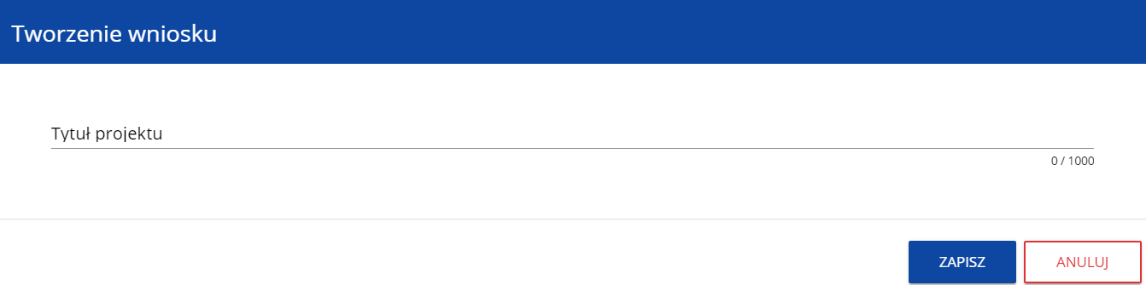

Po wypełnieniu tytułu projektu i zatwierdzeniu przez kliknięcie na przycisk Zapisz, utworzy się nowy wniosek o dofinansowanie z pustymi polami (oprócz nadanego tytułu). Jest on widoczny na Twojej liście wniosków o dofinansowanie.

Edytowanie sekcji wniosku o dofinansowanie
Jeśli chcesz edytować wniosek o dofinansowanie przejdź na listę wniosków poprzez kliknięcie na opcję Zarządzaj wnioskami w menu głównym, a następnie w menu wybranego wniosku wybierz opcję Edytuj:
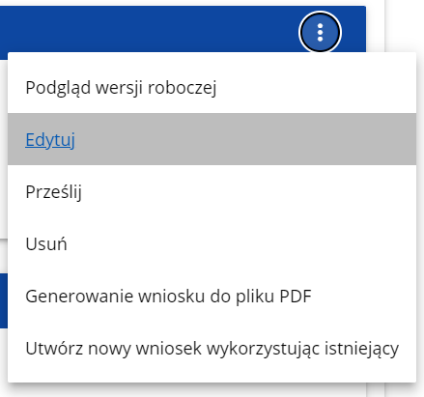
Zostaniesz przekierowany do ekranu z Sekcją A wniosku o dofinansowanie.

Uwaga!
- Jeśli zaczynasz edytować wniosek w sytuacji gdy nastąpiła zmiana wzoru wniosku, pojawia się ostrzeżenie:
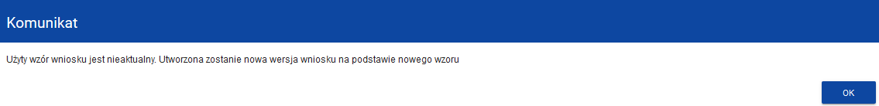
Oznacza to, że we wniosku mogą zniknąć lub pojawić się nowe pola i/lub wartości. W celu ochrony pól i wartości już zapisanych we wniosku przed zmianą wzoru wniosku tworzy się wersja historyczna, do której użytkownik ma dostęp z listy wniosków:
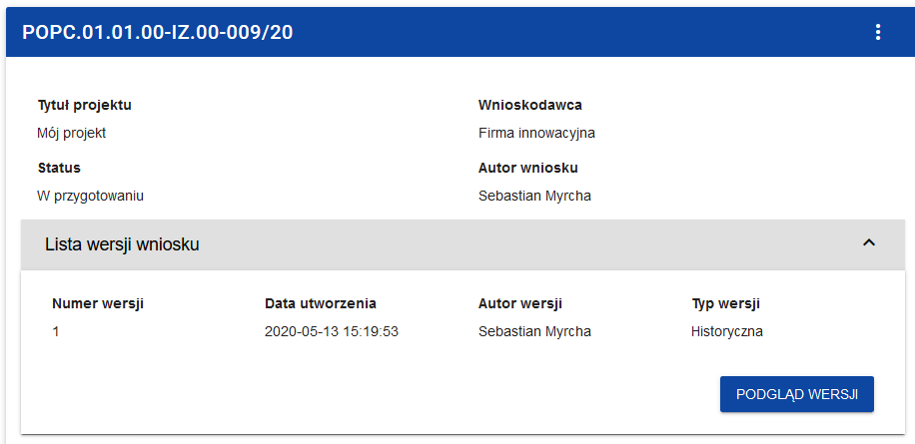
Nad bieżącą sekcją wniosku wyświetlany jest pasek zakładek odpowiadający poszczególnym sekcjom wniosku. Jeśli chcesz zmienić sekcję wniosku wybierz odpowiednią zakładkę. Zakładki dotyczące sekcji (o ile nie mieszczą się wszystkie na ekranie) są przesuwalne za pomocą przycisków „<” i „>” umieszczonych po prawej i lewej stronie paska sekcji na górze ekranu. Wybrana do edycji sekcja jest wyświetlana na szarym tle.
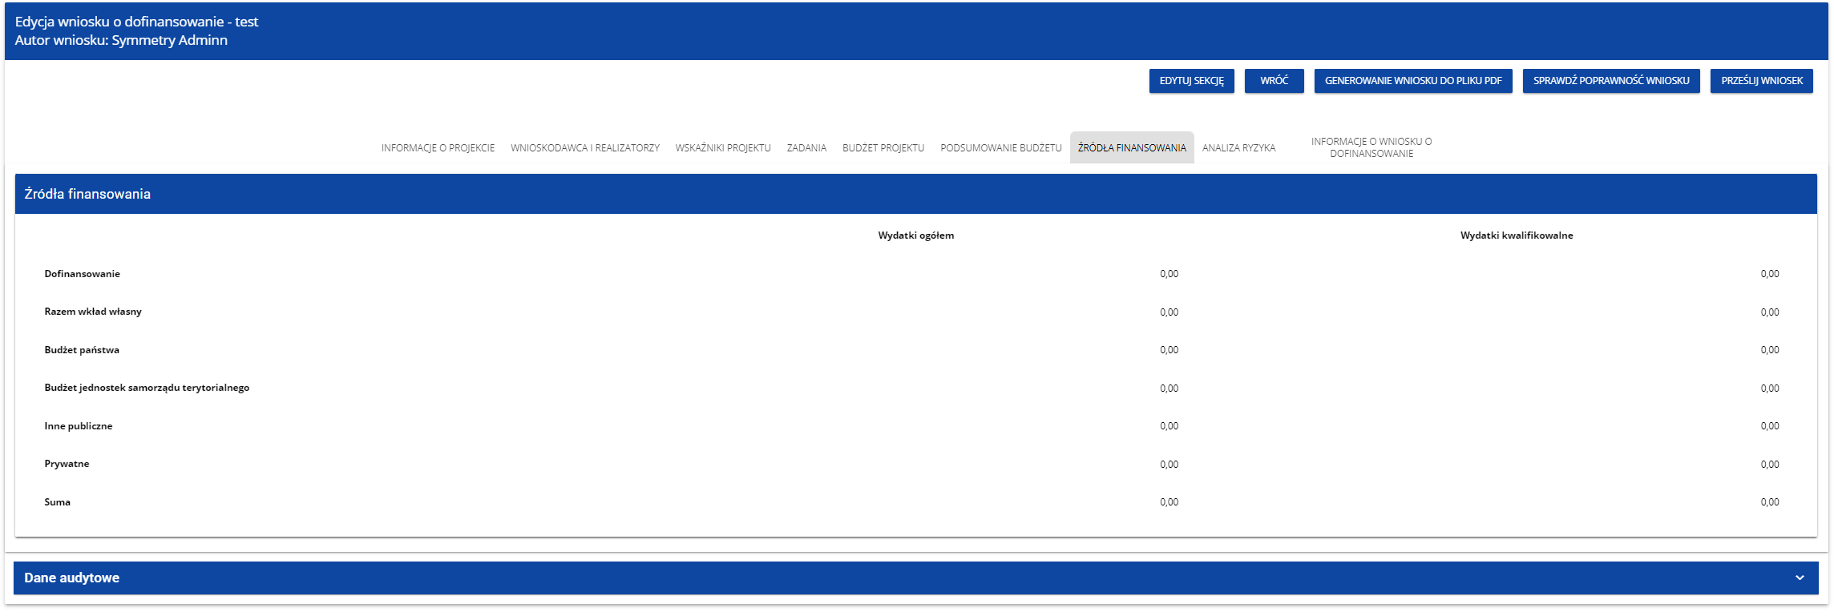

Samo ustawienie się na odpowiedniej sekcji nie umożliwia jeszcze przystąpienia do edycji. Jeśli chcesz rozpocząć edycję sekcji wybierz opcję Edytuj sekcję w prawym górnym rogu ekranu. Dopiero wtedy odpowiednie pola i/lub tabele sekcji zostaną udostępnione do edycji.

Uwaga!
- Edytowanie odbywa się oddzielnie dla każdej sekcji. Nie możesz edytować kilku sekcji jednocześnie w jednym wniosku o dofinansowanie. Możesz jednak przeglądać inne sekcje wniosku w trakcie edycji wybranej sekcji.
Jeśli jeden użytkownik jest w trakcie edycji sekcji wniosku o dofinansowanie, to inny użytkownik nie może tej sekcji edytować równocześnie. Zablokowaną sekcję inni użytkownicy (tzn. poza użytkownikiem, który ją właśnie edytuje) widzą na ekranie z ikoną pojawiającą się po prawej stronie nazwy zakładki. Natomiast użytkownik, który ją edytuje widzi w tym miejscu ikonę
Próba edycji zablokowanej sekcji skutkuje komunikatem o błędzie:

Wprowadzone i/lub zaktualizowane dane możesz zapisać za pomocą przycisku Zapisz. W celu zakończenia edycji sekcji wybierz opcję Zakończ edycję w prawym górnym rogu ekranu sekcji. Wtedy pojawia się ostrzeżenie:

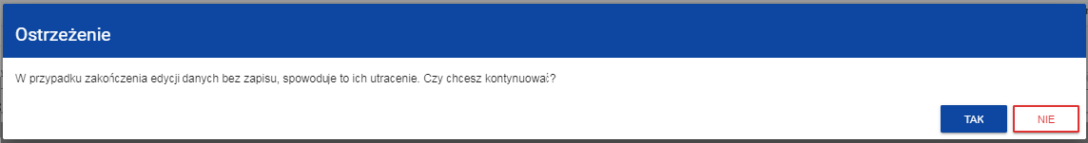

Edycję sekcji możesz także zakończyć przez bezpośrednie przejście do edycji innej sekcji. W tym celu ustaw się na innej sekcji i wybierz opcję Edytuj sekcję w prawym górnym rogu ekranu. W tym przypadku pojawia się ostrzeżenie:
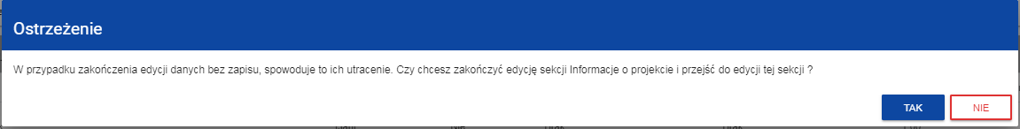

Kliknięcie na przycisk Wróć w trakcie edycji jakiejkolwiek sekcji powoduje wyświetlenie ostrzeżenia:
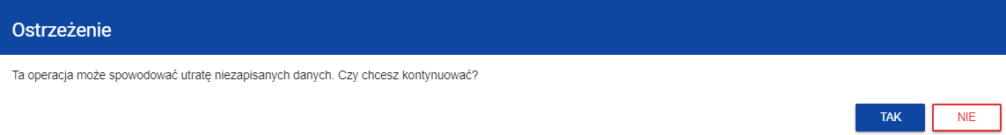

Po potwierdzeniu następuje przerwanie edycji wniosku i powrót do listy wniosków.

Sekcja A Informacje o projekcie
Jeśli przejdziesz do edycji Sekcji A, wyświetli się następujący ekran:
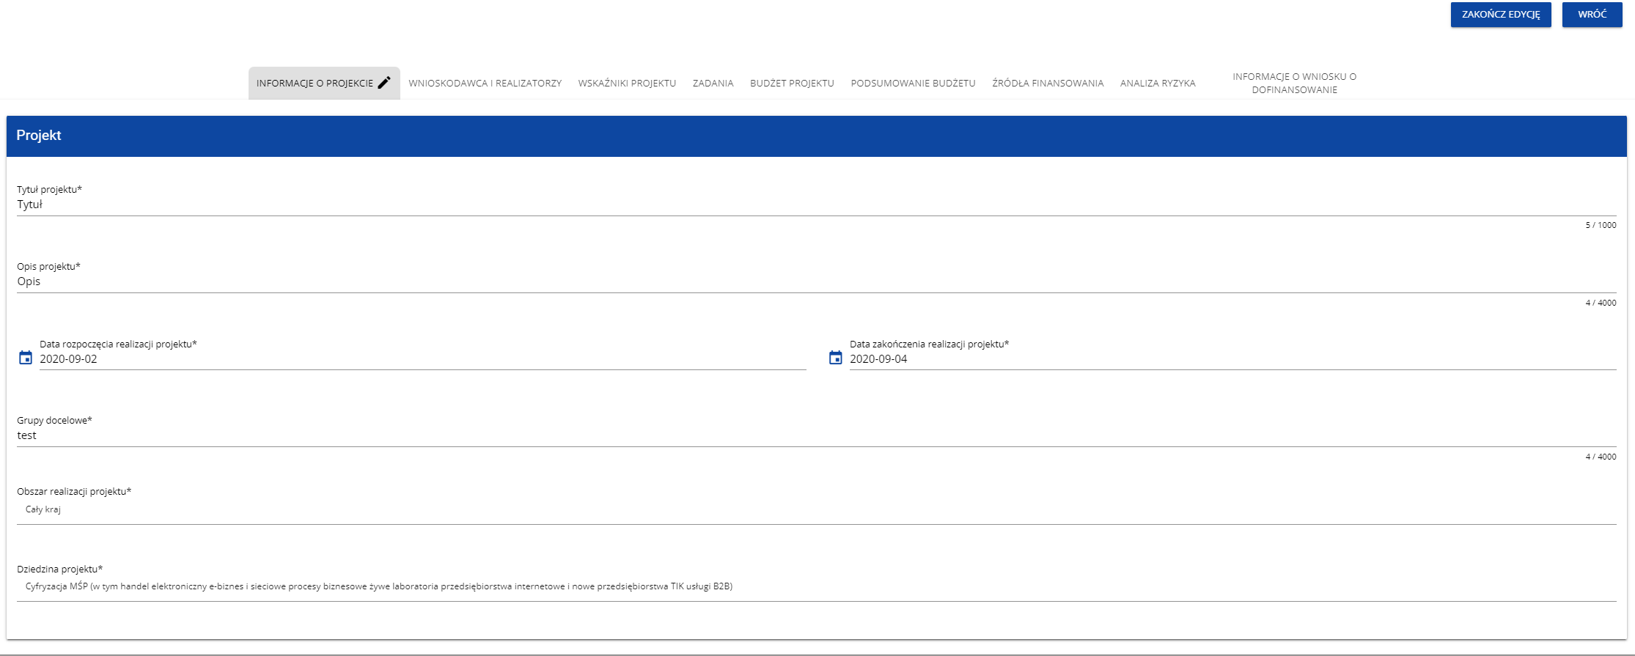

Opis pól, które należy wypełnić w trakcie tworzenia Sekcji A nowego Wniosku o dofinansowanie:
Nazwa pola | Rodzaj pola | Sposób wypełnienia
Tytuł projektu | tekstowe | Tytuł powinien identyfikować projekt, a jednocześnie nie powielać tytułu innych projektów realizowanych przez wnioskodawcę. Musi trafnie oddawać sens przedsięwzięcia, być prosty, zrozumiały dla wszystkich i niezbyt długi (maksymalnie 150 znaków).  Tytuł należy sformułować z użyciem prostego języka i unikać skrótów, żargonu oraz języka specjalistycznego czy terminologii technicznej, które nie będą zrozumiałe dla każdego odbiorcy lub uczestnika projektu.  Tytuł projektu będzie wykorzystywany w działaniach komunikacyjnych takich jak np. plakaty, tablica informacyjna, strona internetowa  W przypadku, gdy projekt jest częścią większej inwestycji, powinien zawierać w tytule: przedmiot, lokalizację oraz etap, tak aby w sposób syntetyczny odnosił się do jego istoty np.: Modernizacja drogi wojewódzkiej nr xxx na odcinku yyy – zzz.
Opis projektu | tekstowe | W punkcie należy przedstawić ogólne założenia projektu (krótki opis projektu). Opis musi w jednoznaczny sposób zidentyfikować przedmiot projektu, jego zakres, cel oraz uwzględnić ogólne założenia projektu.  Cele projektu, zarówno te bezpośrednie, jak i pośrednie, należy określić w oparciu o analizę potrzeb danego środowiska społeczno-gospodarczego, z uwzględnieniem zjawisk najbardziej adekwatnych do skali oddziaływania projektu.  Zdefiniowane cele projektu muszą spełniać następujące założenia:  - jasno wskazywać, jakie korzyści społeczno-gospodarcze można osiągnąć dzięki wdrożeniu projektu,  - być logicznie powiązane ze sobą (w przypadku gdy w ramach projektu realizowanych jest jednocześnie kilka celów),  - być logicznie powiązane z celami szczegółowymi FEDS 2021-2027., tj. wymagane jest określenie zbieżności celów projektu z celami FEDS 2021-2027.  Przedstawione w tym polu informacje powinny zawierać również krótką, syntetyczną charakterystykę projektu z możliwie zwięzłym opisem zakresu rzeczowego projektu i poszczególnych działań. Uwzględnij najważniejsze etapy projektu, sposoby ich realizacji (metoda, forma) oraz opisz planowane działania informacyjno-promocyjne. Określ w tym miejscu także, kto będzie realizował projekt w Twoim imieniu (jeśli dotyczy). W przypadku realizacji projektu w ramach umowy partnerskiej przedstaw jej główne założenia opisując sposób wdrażania projektu. W opisie projektu można uwzględnić pole strona www.  Uwaga!  W punkcie tym nie należy podawać szczegółowego opisu zakupywanego sprzętu/wyposażenia/robót budowlanych oraz szczegółowych informacji nt. projektu - te informacje powinny zostać ujęte w dalszych sekcjach wniosku lub załącznikach.
Data rozpoczęcia realizacji projektu | data | Należy wybrać z kalendarza rok, miesiąc i dzień rozpoczęcia realizacji projektu. Dla projektów, których realizacja rozpoczęła się przed złożeniem wniosku, jest możliwy wybór daty wcześniej od bieżącej daty systemowej.  Przez rozpoczęcie realizacji projektu należy rozumieć datę poniesienia pierwszego kwalifikowalnego lub niekwalifikowalnego wydatku w projekcie.  W przypadku konieczności spełnienia efektu zachęty w projektach objętych pomocą publiczną data rozpoczęcia realizacji projektu nie może być wcześniejsza od daty rozpoczęcia prac, a więc daty rozpoczęcia robót budowlanych związanych z inwestycją lub daty pierwszego prawnie wiążącego zobowiązania do zamówienia urządzeń lub innym zobowiązaniem, które sprawia, że inwestycja staje się nieodwracalna, zależnie od tego, co nastąpi najpierw.  Zakupu gruntów ani prac przygotowawczych, takich jak uzyskanie zezwoleń i przeprowadzenie studiów wykonalności, nie uznaje się za rozpoczęcie prac. W odniesieniu do przejęć „rozpoczęcie prac” oznacza moment nabycia aktywów bezpośrednio związanych z nabytym zakładem. Rozpoczęcie prac może nastąpić po złożeniu wniosku o przyznanie pomocy.
Data zakończenia realizacji projektu | data | Należy wybrać z kalendarza rok, miesiąc i dzień zakończenia realizacji projektu. Musi być on późniejszy od daty rozpoczęcia projektu. Przez zakończenie realizacji projektu należy rozumieć datę poniesienia ostatniego wydatku kwalifikowalnego lub niekwalifikowalnego w projekcie, z zastrzeżeniem, że w przypadku ponoszenia w projekcie kosztów rozliczanych według stawki ryczałtowej data ta odnosi się do kosztów bezpośrednich.  Data zakończenia realizacji projektu musi być zgodna z terminami wskazanymi w Regulaminie wyboru projektów.  Należy pamiętać, iż zgodnie z zapisami art. 63 ust. 6 Rozporządzenia Parlamentu Europejskiego i Rady (UE) nr 2021/1060 z dnia 24 czerwca 2021 r. operacje nie mogą zostać wybrane do wsparcia z Funduszy, w przypadku gdy zostały fizycznie ukończone lub w pełni wdrożone przed przedłożeniem wniosku o dofinansowanie w ramach programu, niezależnie od tego, czy dokonano wszystkich powiązanych płatności.
Grupy docelowe | tekstowe | Opis grup odbiorców, do których jest skierowany projekt. W tym polu opisz, kogo obejmiesz wsparciem w ramach projektu oraz wskaż – w oparciu o ogólnodostępne dane oraz ewentualnie własne dane będące w Twoim posiadaniu – istotne cechy uczestników (osób lub podmiotów), którzy zostaną objęci wsparciem, z uwzględnieniem obszaru realizacji projektu.  Jeżeli dokonałeś wyboru konkretnej grupy docelowej spośród potencjalnych grup wskazanych w wybranej podstawie programowej naboru w polu tym uzasadnij wybór, uwzględniając specyfikę tej grupy docelowej oraz cel główny projektu. Powinieneś opisać grupę docelową w sposób pozwalający osobie oceniającej projekt jednoznacznie stwierdzić, czy projekt jest skierowany do grupy kwalifikującej się do otrzymania wsparcia zgodnie z zapisami zawartymi w podstawie programowej naboru oraz szczegółowymi kryteriami wyboru projektów (jeżeli dotyczy).  Zgodnie z FEDS 2021-2027 w Priorytecie 9 grupami docelowymi Transformacji środowiskowej są:  Mieszkańcy subregionu wałbrzyskiego objęci interwencją FST, jst i ich związki i stowarzyszenia, organizacje społeczeństwa obywatelskiego, pracodawcy i ich pracownicy, wspólnoty mieszkaniowe, TBS.
Obszar realizacji projektu | lista wartości | Określenie czy projekt jest realizowany na terenie całego kraju, czy też w określonym regionie kraju. Należy wybrać jedną wartość z listy: Cały kraj, Region.
Dziedzina projektu | lista wartości | Dziedzina określająca, jakiej działalności dotyczy projekt. Należy wybrać jedną wartość z listy (dominującą).  Z listy należy wybrać:  041 - Renowacja istniejących budynków mieszkalnych pod kątem efektywności energetycznej, projekty demonstracyjne i działania wspierające  lub  042 - Renowacja istniejących budynków mieszkalnych pod kątem efektywności energetycznej, projekty demonstracyjne i działania wspierające zgodne z kryteriami efektywności energetycznej  Zgodnie z Rozporządzeniem ogólnym kategorię interwencji nr 042 należy wybrać jeżeli celem działania jest osiągnięcie, przeciętnie co najmniej renowacji o średnim poziomie gruntowności (oszczędność energii pierwotnej w zakresie od 30% do 60%- zgodnie z definicją zawartą w zaleceniu Komisji (UE) 2019/786).  Efektywność energetyczną należy zweryfikować w odniesieniu do budynku, w oparciu o audyt energetyczny. W przypadku, gdy przedmiotem projektu jest kilka budynków, należy je przypisać (pogrupować) do właściwej kategorii interwencji i we wniosku wskazać dominującą pod względem wartości (np. jeśli projekt obejmuje 3 budynki i koszt termomodernizacji każdego z nich to 100 000 zł, a 2 z nich spełniają kryteria efektywności energetycznej to należy wybrać kategorię 042 dla projektu).
Miejsce-a realizacji | lista obiektów | Wskazanie na lokalizację (lub lokalizacje) realizowanego projektu na poziomie województwa, powiatu i gminy. W przypadku realizacji projektu na obszarze obejmującym więcej niż jeden powiat lub gminę, należy je wymienić dodając z listy.  Miejsce realizacji dodaje się poprzez kliknięcie na ikonę „+” na tytule listy, a usuwa się poprzez kliknięcie na ikonę „x” na tytule poszczególnego miejsca.  Każde miejsce zawiera trzy pola słownikowe: województwo, powiat i gmina.  Nabór dotyczy subregionu wałbrzyskiego objętego interwencją FST tj. powiaty: dzierżoniowski, kłodzki, świdnicki, wałbrzyski, m. Wałbrzych, ząbkowicki.
- Województwo | lista wartości | Województwo miejsca realizacji. Wybór ze słownika.
- Powiat | lista wartości | Powiat miejsca realizacji. Wybór za słownika zawężony do wybranego uprzednio województwa.
- Gmina | lista wartości | Gmina miejsca realizacji. Wybór za słownika zawężony do wybranego uprzednio powiatu.

Uwaga!
- Tabela Miejsce realizacji jest uzupełniana tylko wtedy, gdy Obszar realizacji projektu ma wartość Region. System wyświetli tabelę, którą należy uzupełnić:
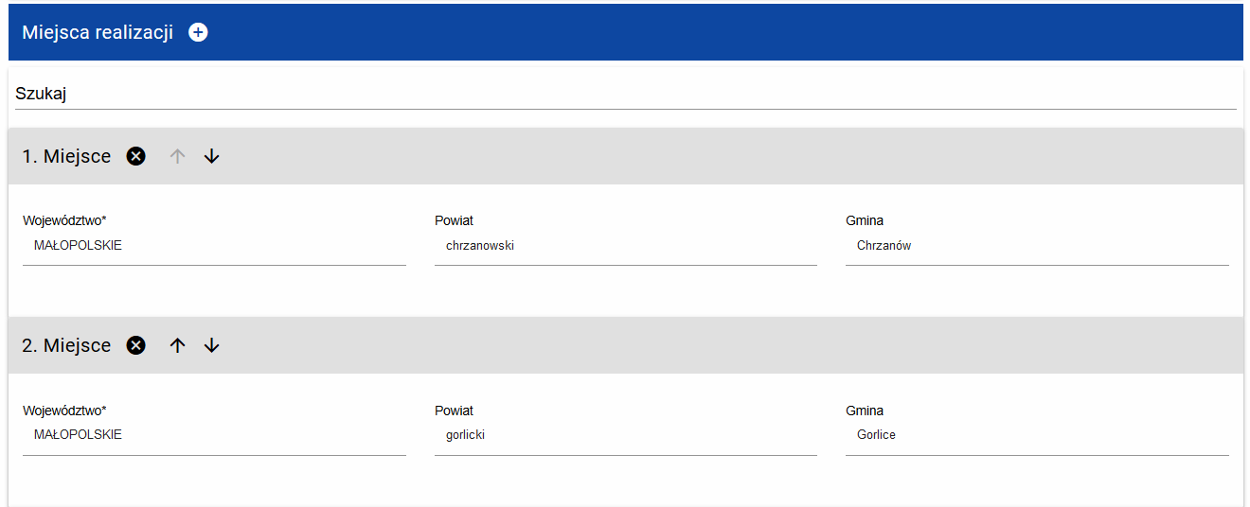

Sekcja B Wnioskodawca i realizatorzy
Jeśli wybierzesz do edycji Sekcję B, wyświetli się następujący ekran:

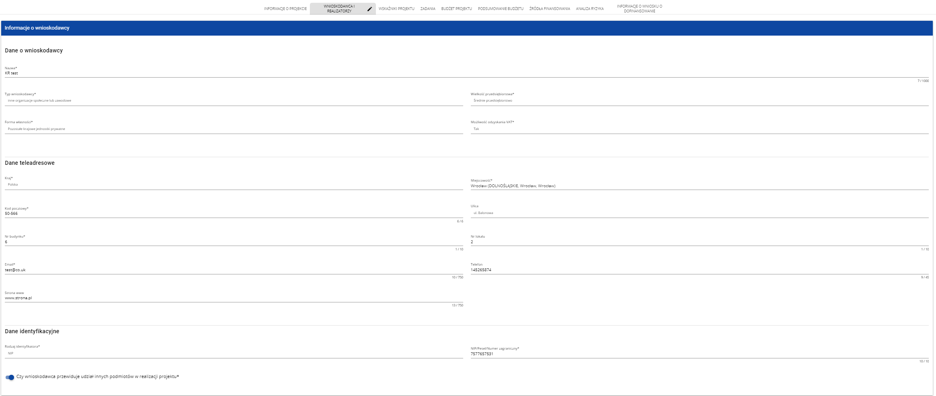

O dofinansowanie w ramach naboru ubiegać się mogą:
- Jednostki Samorządu Terytorialnego (w tym związki i stowarzyszenia JST),
- jednostki organizacyjne działające w imieniu JST,
- podmioty świadczące usługi publiczne w ramach realizacji obowiązków własnych JST,
- organizacje pozarządowe,
- wspólnoty i spółdzielnie mieszkaniowe,
- TBS
realizujące projekt na obszarze subregionu wałbrzyskiego.

Partnerem w projekcie może być tylko podmiot wskazany powyżej.
W realizacji projektu może brać udział Podmiot upoważniony do ponoszenia wydatków. Podmiotem takim jest przede wszystkim jednostka organizacyjna Wnioskodawcy/ Beneficjenta/Partnera. Podmiot upoważniony do ponoszenia wydatków musi być wskazany we wniosku o dofinansowanie projektu jako Realizator.

Opis pól, które należy wypełnić w trakcie tworzenia Sekcji B nowego Wniosku o dofinansowanie:
Nazwa pola | Rodzaj pola | Sposób wypełnienia
Rodzaj identyfikatora | lista wartości | Wybierz rodzaj identyfikatora swojego podmiotu, który ubiega się o dofinansowanie. Może to być: PESEL, NIP lub Inny.  W naborze należy wskazać tylko nr NIP wnioskodawcy.
NIP/PESEL/ Numer zagraniczny | tekstowe | Wpisz swój numer identyfikacyjny, zgodnie z wyborem w polu powyżej.  W naborze należy wskazać tylko nr NIP wnioskodawcy.
Nazwa | tekstowe | Podaj oficjalną nazwę podmiotu ubiegającego się o dofinansowanie projektu, zgodną z dokumentami rejestracyjnymi/statutem podmiotu.
Forma prawna | lista wartości | Wybierz wartość odpowiadającą stanowi prawnemu wnioskodawcy. Do wyboru jest kilkadziesiąt pozycji.
Forma własności | lista wartości | Wybierz wartość odpowiadającą formie własności zgodnie ze stanem prawnym wnioskodawcy.
Wielkość przedsiębiorstwa | lista wartości | Wskaż odpowiednią wielkość przedsiębiorstwa wnioskodawcy. Jeśli Twoim podmiotem nie jest przedsiębiorstwo wybierz wartość Nie dotyczy.
Kraj | lista wartości | Określ kraj wnioskodawcy.
Miejscowość | tekstowe | Wpisz miejscowość wnioskodawcy.
Kod pocztowy | tekstowe | Podaj kod pocztowy wnioskodawcy.
Ulica | tekstowe | Wybierz ulicę wnioskodawcy.
Numer budynku | tekstowe | Podaj numer budynku wnioskodawcy.
Numer lokalu | tekstowe | Wpisz numer lokalu wnioskodawcy.
Email | tekstowe | Podaj adres poczty elektronicznej wnioskodawcy.
Telefon | tekstowe | Podaj telefon wnioskodawcy.
Strona www | tekstowe | Podaj adres strony internetowej wnioskodawcy.
Możliwość odzyskania VAT | lista wartości | Zaznacz, czy jako wnioskodawca masz możliwość odzyskania podatku VAT
Czy wnioskodawca przewiduje udział innych podmiotów w realizacji projektu | zmienna logiczna | Zaznacz, czy przewidujesz udział innych podmiotów w realizacji projektu będącego przedmiotem wniosku o dofinansowanie. Jeśli tak, to konieczne jest wypełnienie tabeli Realizatorzy.
Osoby do kontaktu | lista obiektów | Wskaż osoby, które są upoważnione do kontaktów roboczych w sprawach projektu będącego przedmiotem wniosku o dofinansowanie.  Osoby do kontaktu dodaje się poprzez kliknięcie na ikonę „+” na tytule listy, a usuwa się poprzez kliknięcie na ikonę „x” na tytule poszczególnej osoby.
- Imię | tekstowe | Podaj imię osoby do kontaktu.
- Nazwisko | tekstowe | Podaj nazwisko osoby do kontaktu.
- Email | tekstowe | Wskaż adres poczty elektronicznej osoby do kontaktu.
- Telefon | tekstowe | Wpisz telefon osoby do kontaktu.
Realizatorzy | lista obiektów | Wskaż podmioty, które będą realizować zadania projektowe będące przedmiotem wniosku  o dofinansowanie łącznie z wnioskodawcą.  Realizatorów dodaje się poprzez kliknięcie na ikonę „+” na tytule listy, a usuwa się poprzez kliknięcie na ikonę „x” na tytule poszczególnego realizatora.  Każdy realizator zawiera podobne dane, jak wnioskodawca.  Realizatorem może być partner lub podmiot upoważniony do ponoszenia wydatków pod warunkiem że spełnia wymogi regulaminu wyboru projektów.
- Rodzaj identyfikatora | lista wartości | Wybierz sposób, w jaki zostanie zidentyfikowany realizator: PESEL, NIP lub Inny.  W naborze należy wskazać tylko nr NIP realizatora.
- NIP/PESEL/ Nr zagraniczny | tekstowe | Wpisz wartość uprzednio wybranego identyfikatora dla realizatora.  Należy wskazać nr NIP realizatora.
- Nazwa | tekstowe | Wpisz oficjalną nazwę realizatora, zgodną z dokumentami rejestracyjnymi/statutem.
- Forma prawna | lista wartości | Wybierz wartość odpowiadającą stanowi prawnemu realizatora. Do wyboru jest kilkadziesiąt pozycji.
- Forma własności | lista wartości | Wybierz wartość odpowiadającą formie własności zgodnie ze stanem prawnym realizatora.
- Wielkość przedsiębiorstwa | lista wartości | Wskaż odpowiednią wielkość przedsiębiorstwa realizatora.  Realizatorem (partnerem) w projekcie może być tylko podmiot spełniający kryteria wnioskodawcy.
- Kraj | lista wartości | Wybierz kraj realizatora.
- Miejscowość | tekstowe | Wskaż miejscowość realizatora.
- Kod pocztowy | tekstowe | Podaj kod pocztowy realizatora.
- Ulica | tekstowe | Wybierz ulicę realizatora.
- Numer budynku | tekstowe | Podaj numer budynku realizatora.
- Numer lokalu | tekstowe | Podaj numer lokalu realizatora.
- Email | tekstowe | Wskaż adres poczty elektronicznej realizatora.
- Telefon | tekstowe | Podaj telefon realizatora.
- Strona www | tekstowe | Wskaż adres strony internetowej realizatora.
- Możliwość odzyskania VAT | lista wartości | Zaznacz, czy realizator ma możliwość odzyskania podatku VAT.

Tabela Osoby do kontaktu musi mieć co najmniej jedną pozycję:
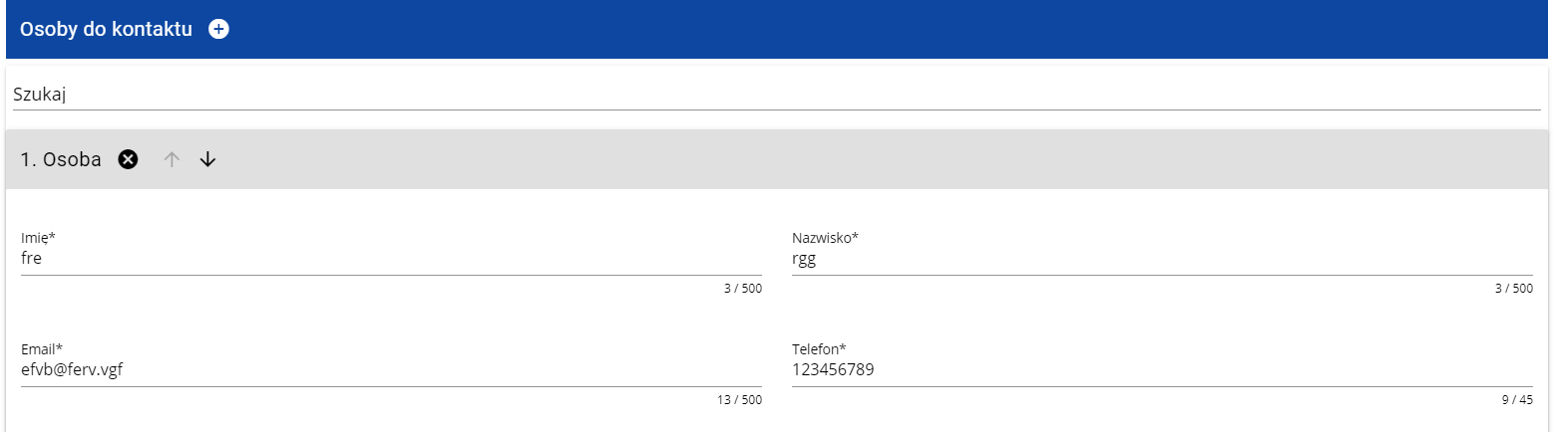
Natomiast edycja tabeli Realizatorzy jest obowiązkowa tylko w przypadku, gdy odznaczyłeś opcję udziału innych podmiotów w realizacji projektu. Jeśli tego nie zrobiłeś, tabela ta jest nieobecna w Sekcji B.
Tabela Realizatorzy ma takie same pola jak te, które występują w panelu Informacje o wnioskodawcy:

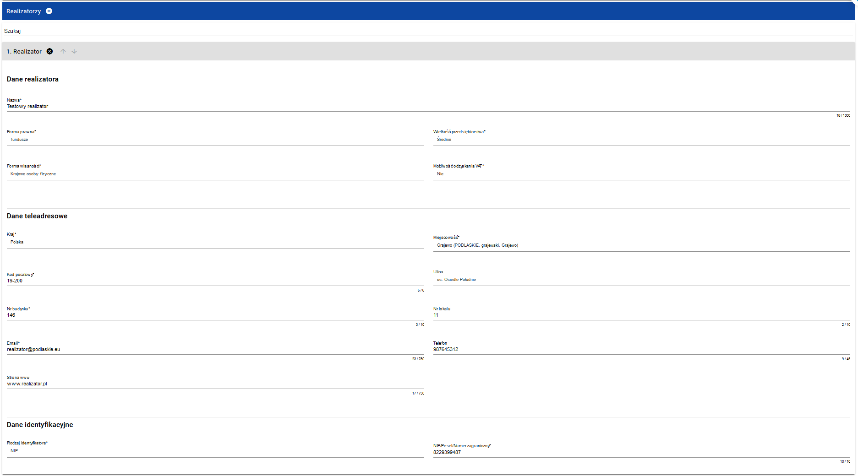

Sekcja C Wskaźniki projektu

Jeśli wybierzesz do edycji Sekcję C, wyświetli się następujący ekran. Na ekranie są dwie tabele Wskaźniki produktu i Wskaźniki rezultatu:

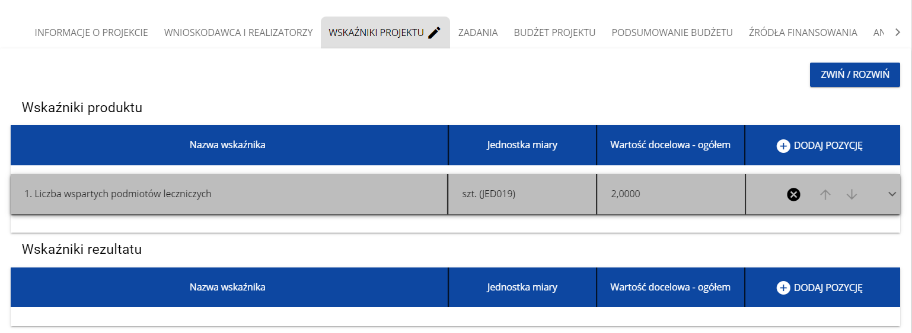

Typ wskaźnika:
Po kliknięciu na ikonę „+” w kolumnie Dodaj pozycję (w tabeli Wskaźników Produktu lub Rezultatu) wyświetla się następujące okienko z polem do wyboru:
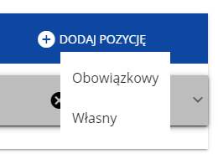
Po wyborze rodzaju wskaźnika wyświetla się pozycja wskaźnika z polami do uzupełnienia:
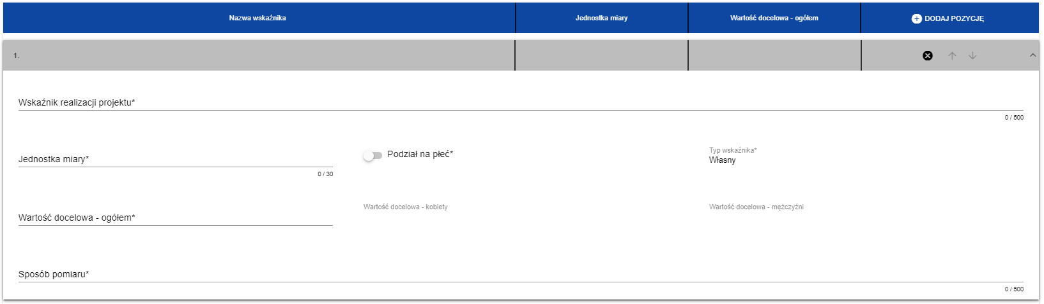

W ramach wniosku o dofinansowanie wnioskodawca ma obowiązek uwzględnić wszystkie adekwatne wskaźniki produktu oraz rezultatu, odpowiadające celowi i zakresowi projektu.
Lista wskaźników na poziomie naboru dla Działania 9.5.A Renowacja zwiększająca efektywność energetyczną istniejących budynków mieszkalnych (subregion wałbrzyski)stanowi załącznik nr 2 do Regulaminu wyboru projektów.

Uwaga!
- Nie wszystkie wskaźniki oznaczone w systemie jako obowiązkowe muszą być adekwatne, tj. obligatoryjnie wybrane w projekcie.

Opis pól, które należy wypełnić w trakcie tworzenia Sekcji C nowego Wniosku o dofinansowanie:
Nazwa pola | Rodzaj pola | Sposób wypełnienia
Lista wskaźników projektu | lista obiektów | Wskaźniki dodaje się poprzez kliknięcie na ikonę „+” na tytule listy, a usuwa się poprzez kliknięcie na ikonę „x” na tytule poszczególnego wskaźnika.
- Wskaźnik realizacji projektu | lista wartości lub tekstowe | Jeśli uprzednio zadeklarowany wskaźnik projektowy jest obowiązkowy, to wybór dokonuje się z listy wartości. Jeżeli uprzednio zadeklarowany wskaźnik projektowy jest własny, to wartość pola powinna być wpisana ręcznie. Lista wartości do wyboru pochodzi ze słownika, którego wariant jest wybierany w zależności od PWD (poziomu wdrażania) naboru związanego z wnioskiem o dofinansowanie.
- Rodzaj wskaźnika | lista wartości | Do wyboru są dwie wartości: produktu i rezultatu.  Produkt – bezpośredni, natychmiastowy, materialny efekt realizacji przedsięwzięcia mierzony konkretnymi wielkościami (np. długość zbudowanej drogi, liczba firm, które uzyskały pomoc, powierzchnia zrewitalizowana).Wskaźnik wykazuje się od rozpoczęcia realizacji projektu do ukończenia produktu w ramach projektu, przy czym osiągnięte wartości powinny zostać wykazane najpóźniej we wniosku o płatność końcową.  Rezultat – bezpośredni oraz natychmiastowy wpływ zrealizowanego przedsięwzięcia na otoczenie społeczno–ekonomiczne. Wskaźniki rezultatu powinny być logicznie powiązane ze wskaźnikami produktu. Wskaźnik rezultatu projektu powinien być osiągnięty co do zasady w okresie do 12 miesięcy od zakończenia realizacji projektu.
Jednostka pomiaru | lista wartości lub tekstowe | Jeśli uprzednio zadeklarowany wskaźnik projektowy jest obowiązkowy, to wybór dokonuje się ze zdefiniowanej listy wartości. Jeżeli uprzednio zadeklarowany wskaźnik projektowy jest własny, to wartość pola powinna być wpisana ręcznie. Lista wartości do wyboru pochodzi ze słownika, którego wariant jest wybierany w zależności od PWD naboru związanego z wnioskiem o dofinansowanie.
Podział na płeć | zmienna logiczna | Należy odznaczyć, czy wskaźnik będzie uwzględniał podział na płeć (tzn. kobiet i mężczyzn). Jeśli nie będzie uwzględniał, wtedy pola Wartość docelowa wskaźnika K i Wartość docelowa wskaźnika M stają się niedostępne do edycji.
- Wartość docelowa wskaźnika K | liczba  (4 miejsca po przecinku) | Liczba kobiet, które ma objąć projekt będący przedmiotem wniosku o dofinansowanie.
- Wartość docelowa wskaźnika M | Liczba  (4 miejsca po przecinku) | Liczba mężczyzn, których ma objąć projekt będący przedmiotem wniosku o dofinansowanie.
- Wartość docelowa wskaźnika O | liczba  (4 miejsca po przecinku) | Całkowita liczba osób, których ma objąć projekt będący przedmiotem wniosku o dofinansowanie. Jeśli Podział na płeć jest zaznaczony, to wartość ta jest obliczana jako suma kobiet i mężczyzn objętych przez projekt.
- Wartość bazowa K | liczba  (4 miejsca po przecinku) | Liczba kobiet przed rozpoczęciem realizacji projektu, określana w przypadku wskaźników rezultatu, uzupełniana przez użytkownika, jeśli oznaczono podział na płeć.
- Wartość bazowa M | liczba  (4 miejsca po przecinku) | Liczba mężczyzn przed rozpoczęciem realizacji projektu, określana w przypadku wskaźników rezultatu, uzupełniana przez użytkownika, jeśli oznaczono podział na płeć.
- Wartość bazowa O | liczba  (4 miejsca po przecinku) | Całkowita liczba osób przed rozpoczęciem realizacji projektu, określana w przypadku wskaźników rezultatu. Jeśli Podział na płeć jest zaznaczony, to wartość ta jest obliczana jako suma kobiet i mężczyzn przed rozpoczęciem realizacji projektu.
- Sposób pomiaru wskaźnika | tekstowe | Należy krótko opisać, w jaki sposób będzie mierzona wartość wskaźnika osiągnięta w projekcie. W szczególności opisz na podstawie jakich dokumentów będą weryfikowane wskaźniki produktu i rezultatu.  Źródła weryfikacji wskaźników:  - produktu - powinny pochodzić bezpośrednio z dokumentacji projektowej z etapu rozliczania projektu (mogą je stanowić np. protokół odbioru, faktura zakupu),  - rezultatu - powinny umożliwiać w sposób jednoznaczny stwierdzenie, czy zakładane we wniosku o dofinansowanie wielkości zostały rzeczywiście osiągnięte (mogą je stanowić, np. ewidencja odwiedzin, ewidencja sprzedaży biletów, umowa o pracę, itp.).

Uwaga!
- Przy wyborze wskaźnika projektu, który jest obowiązkowy lub dodatkowy wartości pól Wskaźnik realizacji projektu i Jednostka pomiaru są wybierane ze słownika jako kombinacja obu wartości. Jeśli wskaźnik projektu jest własny, to pola te są wypełniane ręcznie.

Sekcja D Zadania oraz

1.2.5 Sekcja E Budżet projektu

Instrukcja wypełnienia sekcji D Zadania oraz Sekcji E Budżet projektu znajduje się w załączniku pn.:
- Załącznik nr 1 Instrukcja wypełniania budżetu – bez pomocy (dotyczy projektów, które w całości nie są objęte pomocą publiczną/de minimis);
- Załącznik nr 2 Instrukcja wypełniania budżetu – pomoc mieszana (dotyczy projektów, które w całości lub w części objęte są pomocą publiczną/de minimis).

1.2.6 Sekcja F Podsumowanie budżetu

Jeśli wybierzesz Sekcję F, wyświetli się następujący ekran:
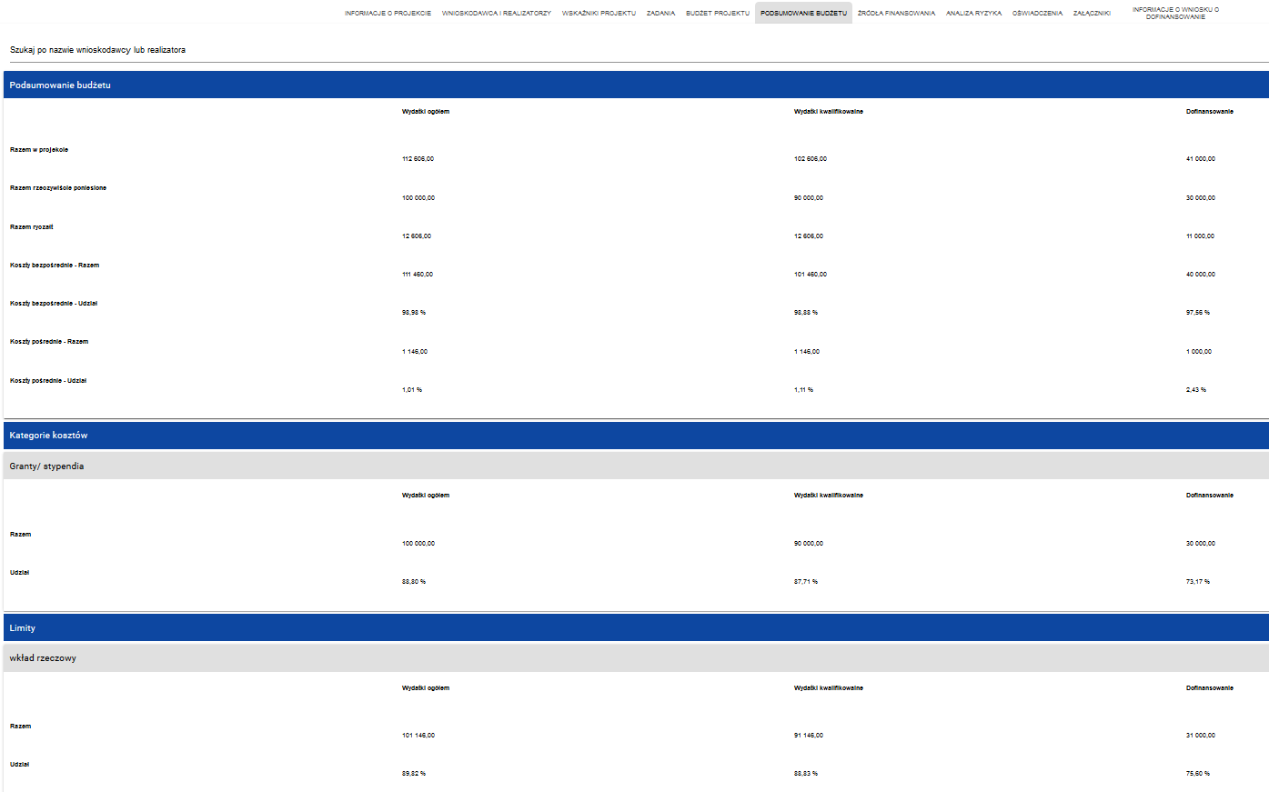
W tej sekcji wyświetlają się wyłącznie informacje będące podsumowaniem budżetu sporządzonego w Sekcji E, z tego względu nie jest ona edytowalna.
Sekcja ta składa się z paneli:
- Podsumowanie budżetu – dane odnoszące się do wszystkich pozycji budżetu
- Kategorie kosztów – dane odnoszące się tylko do pozycji budżetu, które przynależą do określonej kategorii kosztów
- Limity – dane odnoszące się tylko do tych pozycji budżetu, które podlegają określonemu limitowi
Panel Podsumowanie budżet zawiera następujące pozycje:
- Razem w projekcie – suma wartości wszystkich budżetów zadań należących do danego projektu
- Razem rzeczywiście poniesione – suma wartości wszystkich pozycji budżetu nie oznaczonych jako ryczałt należących do danego projektu
- Razem ryczałt – suma wartości wszystkich pozycji budżetu oznaczonych jako ryczałt należących do danego projektu
- Koszty bezpośrednie - Razem – suma wartości wszystkich zadań budżetu nie oznaczonych jako koszty pośrednie w ramach projektu
- Koszty bezpośrednie - Udział – udział % sumy wartości wszystkich zadań budżetu nie oznaczonych jako koszty pośrednie w ramach projektu w wartości Razem w projekcie
- Koszty pośrednie - Razem – suma wartości wszystkich zadań budżetu oznaczonych jako koszty pośrednie w ramach projektu
- Koszty pośrednie - Udział – udział % sumy wartości wszystkich zadań budżetu oznaczonych jako koszty pośrednie w ramach projektu w wartości Razem w projekcie
Nazwy kategorii kosztów i limitów pojawiają się w postaci szarej belki nad każdą raportowaną kategorią kosztów i/lub limitem.

Każda z pozycji panelu zawiera następujące pola:
Nazwa pola | Rodzaj pola | Sposób wypełnienia
Wartość ogółem | liczba (2 miejsca po przecinku) | Całkowita wartość danej pozycji.
Wydatki kwalifikowalne | liczba (2 miejsca po przecinku) | Wartość danej pozycji odnosząca się jedynie do wydatków kwalifikowalnych.
Dofinansowanie | liczba (2 miejsca po przecinku) | Wartość danej pozycji odnosząca się jedynie do dofinansowania.

Pole Szukaj po nazwie wnioskodawcy lub realizatora służy do wyświetlania podsumowania budżetu tylko tych pozycji budżetowych, które należą do wybranego podmiotu zdefiniowanego w sekcji B. Jeśli chcesz przefiltrować dane wybierz w tym polu albo wnioskodawcę albo jednego z realizatorów.
Po wyborze odpowiedniego podmiotu wyświetli się podsumowanie budżetu, ale odnoszące się tylko do niego.

1.2.7 Sekcja G Źródła finansowania

Edycja Sekcji G jest możliwa tylko wtedy, gdy już są wypełnione są Sekcje B, D i E.
Jeśli wybierzesz do edycji Sekcję G, wyświetli się następujący ekran:

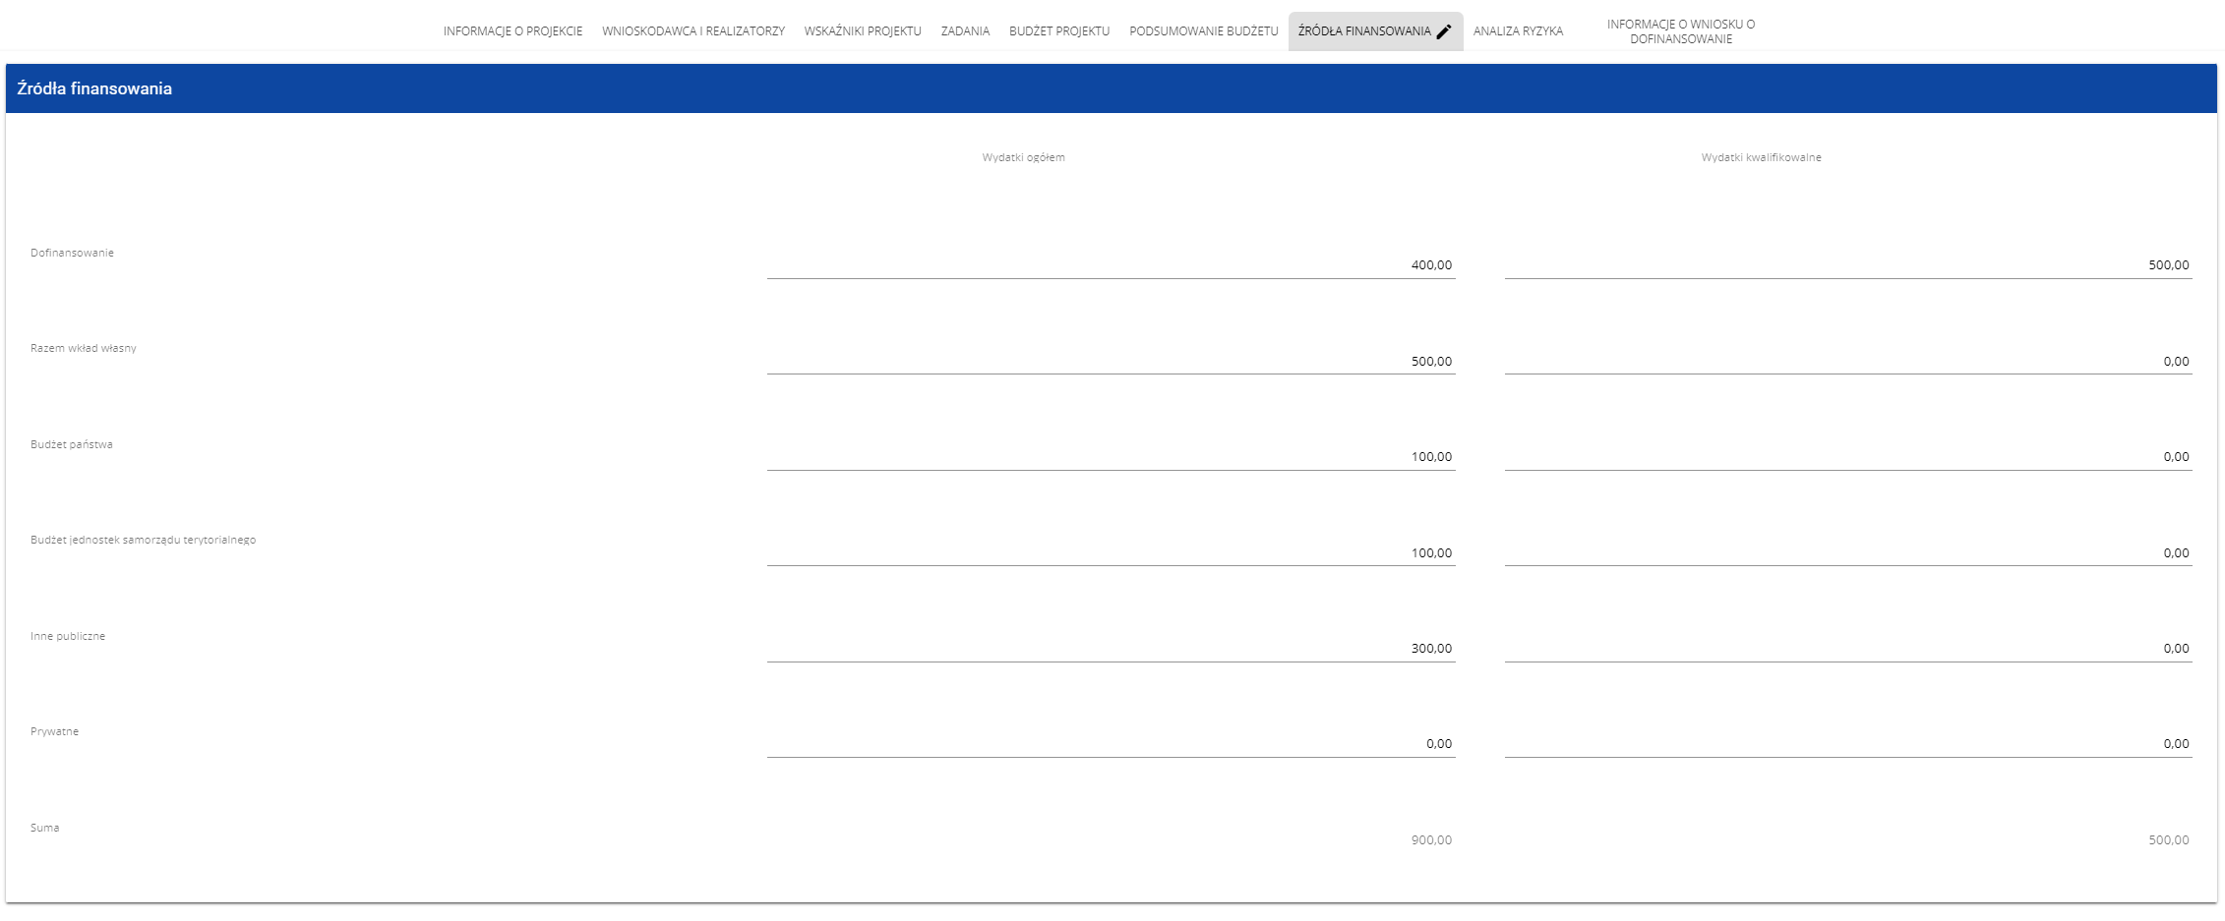
Opis pól, które należy wypełnić w trakcie tworzenia Sekcji G nowego Wniosku o dofinansowanie
Nazwa pola | Rodzaj pola | Sposób wypełnienia
Dofinansowanie /Wydatki ogółem | liczba (2 miejsca po przecinku) | Podaj wysokość wydatków ogółem z tytułu dofinansowania.
Dofinansowanie / Wydatki kwalifikowalne | liczba (2 miejsca po przecinku) | Podaj wysokość wydatków kwalifikowalnych z tytułu dofinansowania.
Razem wkład własny/ Wydatki ogółem | liczba (2 miejsca po przecinku) | Pole nieedytowalne będące sumą wszystkich wydatków ogółem z tytułu wkładu własnego.
Razem wkład własny/ Wydatki kwalifikowalne | liczba (2 miejsca po przecinku) | Pole nieedytowalne będące sumą wszystkich wydatków kwalifikowalnych z tytułu wkładu własnego.
Budżet państwa / Wydatki ogółem | liczba (2 miejsca po przecinku) | Wpisz kwotę wydatków ogółem w zakresie wkładu własnego z tytułu budżetu państwa.
Budżet państwa / Wydatki kwalifikowalne | liczba (2 miejsca po przecinku) | Podaj wysokość wydatków kwalifikowalnych w zakresie wkładu własnego z tytułu budżetu państwa.
Budżet jednostek samorządu terytorialnego/ Wydatki ogółem | liczba (2 miejsca po przecinku) | Wpisz kwotę wydatków ogółem z tytułu budżetu jednostek samorządu terytorialnego.
Budżet jednostek samorządu terytorialnego/ Wydatki kwalifikowalne | liczba (2 miejsca po przecinku) | Podaj wysokość wydatków kwalifikowalnych z tytułu budżetu jednostek samorządu terytorialnego.
Inne publiczne/ Wydatki ogółem | liczba (2 miejsca po przecinku) | Wpisz kwotę wydatków ogółem z tytułu innych wydatków publicznych.
Inne publiczne/ Wydatki kwalifikowalne | liczba (2 miejsca po przecinku) | Podaj wysokość wydatków kwalifikowalnych z tytułu innych wydatków publicznych.
Prywatne/ Wydatki ogółem | liczba (2 miejsca po przecinku) | Wpisz kwotę wydatków ogółem z tytułu wydatków prywatnych.
Prywatne/ Wydatki kwalifikowalne | liczba (2 miejsca po przecinku) | Podaj wysokość wydatków kwalifikowalnych z tytułu wydatków prywatnych.
Suma/ Wydatki ogółem | liczba (2 miejsca po przecinku) | Pole nieedytowalne będące suma wszystkich wydatków ogółem.
Suma/ Wydatki kwalifikowalne | liczba (2 miejsca po przecinku) | Pole nieedytowalne będące suma wszystkich wydatków kwalifikowalnych.

Uwaga!
- Suma Wydatków ogółem musi się zgadzać z sumą wszystkich Wydatków ogółem zamieszczonych w pozycji Razem w projekcie panelu Podsumowanie budżetu w Sekcji F.
- Suma Wydatków kwalifikowalnych musi się zgadzać z sumą wszystkich Wydatków kwalifikowanych zamieszczonych w pozycji Razem w projekcie panelu Podsumowanie budżetu w Sekcji F.
- Wartość w pozycji Dofinansowanie/Wydatki ogółem musi być równa wartości w pozycji Razem w projekcie/Dofinansowanie w panelu Podsumowanie budżetu w Sekcji F.
- Wartość w pozycji Dofinansowanie/Wydatki kwalifikowalne musi być równa wartości w pozycji Razem w projekcie/Dofinansowanie w panelu Podsumowanie budżetu w Sekcji F.
W razie braku zgodności pojawi się komunikat o błędzie przy próbie zapisu danych wprowadzonych i/lub zaktualizowanych w sekcji G.

Sekcja H Analiza ryzyka
Jeśli wybierzesz do edycji Sekcję H, wyświetli się następujący ekran:
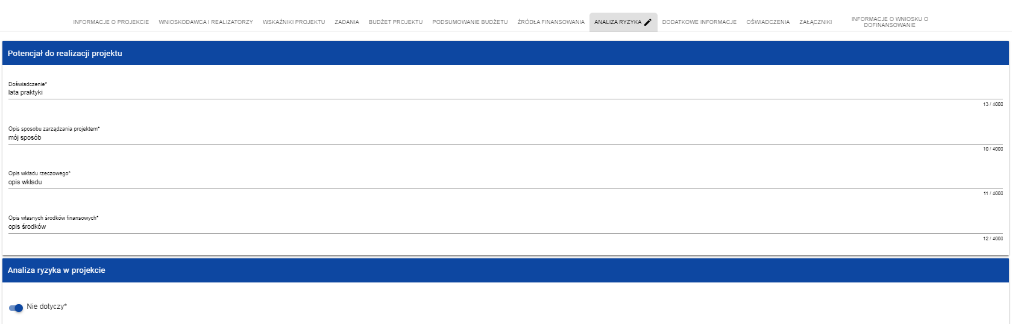

H1 Potencjał do realizacji projektu
Opis pól, które należy wypełnić w trakcie tworzenia Sekcji H 1 nowego Wniosku o dofinansowanie
Nazwa pola | Rodzaj pola | Sposób wypełnienia
Doświadczenie | tekstowe | Opisz krótko swoje doświadczenie w związku z podobnymi projektami.
Opis sposobu zarządzania projektem | tekstowe | Opisz krótko sposób zarządzania projektem, jaki proponujesz z uwzględnieniem partnerów / realizatorów projektu (jeśli dotyczy).
Opis wkładu rzeczowego | tekstowe | Opisz krótko wkład rzeczowy (niepieniężny) wnoszony do projektu.  W szczególności wskaż, na jaka kwota stanowi wkład rzeczowy, jakie dokumenty potwierdzają wysokość przyjętej kwoty, kiedy grunt/nieruchomość zabudowana została nabyta przez wnioskodawcę i w jakim celu. Należy podać również jakie dokumenty załączono na potwierdzenie przyjętej kwoty.  Zgodnie z dokumentacją konkursową jako wkład własny można wnieść do projektu jedynie grunt oraz nieruchomość zabudowaną (zgodnie z zasadami określonymi w załączniku nr 1 do regulaminu).
Opis własnych środków finansowych | tekstowe | Opisz krótko źródła finansowania wkładu własnego w zakresie wydatków kwalifikowalnych oraz źródła finansowania wydatków niekwalifikowalnych.  Uwaga!  W przypadku projektów objętych pomocą publiczną Beneficjent pomocy musi wnieść wkład finansowy pochodzący ze środków własnych lub zewnętrznych źródeł finansowania, w postaci wolnej od wszelkiego publicznego wsparcia finansowego.
Analiza ryzyka w projekcie – nie dotyczy | zmienna logiczna | W punkcie należy wskazać zidentyfikowane ryzyka zagrażające prawidłowej realizacji projektu, określić prawdopodobieństwo ich wystąpienia, skutek ich wystąpienia wraz z opisem mechanizmów  zapobiegania lub przedstawić niebudzące zastrzeżeń wyjaśnienia opisujące niewystępowanie ryzyk związanych z realizacją projektu.  Do przykładowych ryzyk zaliczyć można: przekroczenie terminów realizacji inwestycji, wzrost nakładów inwestycyjnych, wzrost taryf, spadek popytu, zmiana założeń projektu w trakcie jego realizacji (wystąpienie robót dodatkowych, zamiennych, zmiany przepisów prawa, problemy środowiskowe, protesty społeczne). W uzasadnionych przypadkach niezbędnym jest odniesienie się do możliwych ryzyk związanych z klimatem.

H2 Analiza ryzyka w projekcie
Dla projektów o łącznym koszcie kwalifikowanym od 50 mln. zł lub w przypadku, gdy w projekcie nie zostały zidentyfikowane ryzyka związane z realizacją projektu suwak „Analizy ryzyka w projekcie” powinien zostać wskazany jako Nie dotyczy. Wówczas tabela listy ryzyk nie wyświetla się.
Uwaga!
- Dla projektów o łącznym koszcie kwalifikowanym od 50 mln. zł opis dotyczący ryzyk związanych z realizacją projektu należy opisać w polu „Analiza finansowa” pkt. „Analiza ryzyka (zagrożenia realizacji projektu) i analiza wrażliwości” w Sekcji I Dodatkowe Informacje zgodnie z metodologią przedstawioną w Wytycznych dotyczących zagadnień związanych z przygotowaniem projektów inwestycyjnych, w tym hybrydowych na lata 2021-2027 aktualnych na dzień ogłoszenia naboru.
- W przypadku, gdy w projekcie nie zostały zidentyfikowane ryzyka związane z realizacją projektu w polu Pozostałe informacje należy obligatoryjnie przedstawić niebudzące zastrzeżeń wyjaśnienia opisujące niewystępowanie ryzyk związanych z realizacją projektu.

W pozostałych przypadkach należy przystąpić do wypełniania tabeli ryzyk.

Po kliknięciu na ikonę „+” na pasku Lista ryzyk wyświetla się następujące okienko z polem do wyboru:
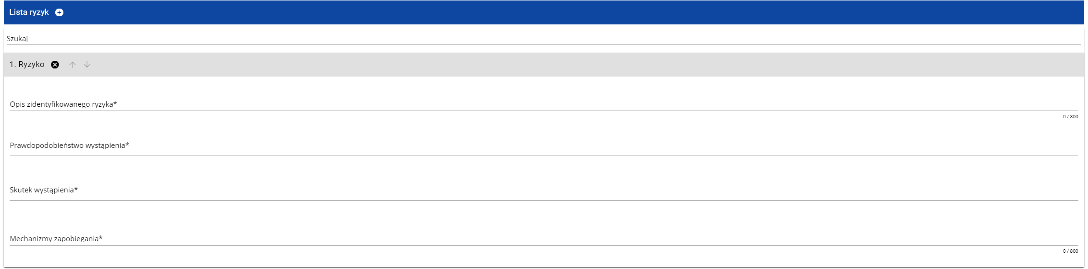

Opis pól, które należy wypełnić w trakcie tworzenia Sekcji H nowego Wniosku o dofinansowanie w przypadku dołączenia analizy ryzyka
Nazwa pola | Rodzaj pola | Sposób wypełnienia
Lista ryzyk | lista obiektów | Ryzyka dodaje się poprzez kliknięcie na ikonę „+” na tytule listy, a usuwa się poprzez kliknięcie na ikonę „x” na tytule poszczególnego ryzyka.
Opis zidentyfikowanego ryzyka | tekstowe | Opisz krótko zidentyfikowane ryzyko związane z realizacją projektu.
Prawdopodobieństwo wystąpienia | lista wartości | Wybierz z listy wartość określającą stopień ryzyka.
Skutek wystąpienia | lista wartości | Wskaż z listy wartość określająca skutek, jaki niesie w sobie opisywane ryzyko.
Mechanizmy zapobiegania | tekstowe | Opisz krótko mechanizmy kontrolne, które zamierzasz zastosować, aby obniżyć opisywanie ryzyko.

Sekcja I Dodatkowe informacje
W ramach Sekcji I DIP wymaga przedstawienia informacji zgodnie z poniższym opisem pól:

Typ projektu
Z listy rozwijanej należy wybrać odpowiedni/-e typ/-y projektu zgodnie z Regulaminem wyboru projektów tj.:
Typ projektu 9.5.A Renowacja zwiększająca efektywność energetyczną istniejących budynków mieszkalnych (subregion wałbrzyski).

Rodzaj działalności gospodarczej

Z listy rozwijanej należy wybrać jeden rodzaj prowadzonej działalności, wiodący dla głównego celu projektu (nie dla głównej działalności wnioskodawcy).

Realizacja instrumentów terytorialnych

Z listy rozwijanej należy wybrać jeden z instrumentów terytorialnych, w które wpisuje się projekt. W przypadku braku realizacji przez projekt instrumentów terytorialnych należy wskazać „Brak ukierunkowania terytorialnego”.

Powiązanie ze strategiami

Należy wybrać wszystkie dokumenty strategiczne, których cele są realizowane przez projekt (lista wielokrotnego wyboru).

Pomoc publiczna

Należy wybrać odpowiednie wartości (lista wielokrotnego wyboru):
- pomoc publiczna,
- pomoc de minimis,
- pomoc de minimis udzielana przez beneficjenta,
- bez pomocy publicznej/ pomocy de minimis.
W przypadku, gdy w projekcie występuje pomoc publiczna/pomoc de minimis (niezależnie od tego jaki udział projektu objęty jest tą pomocą) należy ją wskazać. Opcję „bez pomocy publicznej/pomocy de minimis” należy wybrać jedynie w przypadku, gdy w całym projekcie nie występuje pomoc publiczna/pomoc deminimis. W przypadku wyboru wartości „bez pomocy publicznej/pomocy de minimis” nie można wybrać dodatkowo żadnej innej wartości.

Test pomocy publicznej

Odpowiedz na poniższe pytania i uzasadnij poszczególne odpowiedzi.
- Czy następuje transfer środków publicznych?
- Czy wnioskodawca uzyskuje przysporzenie na warunkach korzystniejszych od oferowanych na rynku?
- Czy transfer ma charakter selektywny?
- Czy transfer narusza lub może naruszyć warunki konkurencji i wpływa na wymianę handlową WE?

Niespełnienie, co najmniej jednej przesłanki powoduje, że pomoc publiczna nie występuje. Uzyskany wynik testu pomocy publicznej musi być zgodny z pozostałymi zapisami wniosku o dofinansowanie (w szczególności przyjętym poziomem dofinansowania projektu).

W przypadku braku występowania pomocy publicznej należy szczegółowo wyjaśnić, na jakiej podstawie stwierdzono, że projekt nie wiąże się
z pomocą publiczną. Informacje te należy przedstawić w odniesieniu do wszystkich grup potencjalnych odbiorców projektu, np. w przypadku infrastruktury - w odniesieniu do właściciela, wykonawców, operatora oraz użytkowników danej infrastruktury.

W przypadku występowania pomocy publicznej/pomocy de minimis należy wskazać podstawę prawną udzielenia pomocy i uzasadnić wybór danego środka pomocowego. Niezbędne jest również uzasadnienie, iż bez udzielonej pomocy projekt nie zostałby zrealizowany w danej formie lub w danym zakresie - efekt zachęty (jeżeli dotyczy).

. W przypadku projektów mieszanych, tj. w części objętych pomocą publiczną i/ lub bez pomocy publicznej i/lub częściowo objętych pomocą de minimis w polu tym przeprowadź osobno dla każdej z ww. części projektu test pomocy publicznej i przedstaw stosowne uzasadnienie.

Uwaga!
- Skorzystanie przez podatników podatku dochodowego od osób prawnych/podatku dochodowego od osób fizycznych z możliwości dokonania jednorazowo odpisów amortyzacyjnych od wartości początkowej środków trwałych, o której mowa odpowiednio w art. 16k ust. 7 ustawy o podatku dochodowym od osób prawnych (Dz.U. 2021 poz. 1800, ze zm.) oraz art. 22k ust. 7 ustawy o podatku dochodowym od osób fizycznych (Dz.U. 2021 poz. 1128, ze zm.) stanowi pomoc de minimis i powinno zostać uwzględnione w ramach oceny dopuszczalności udzielenia dofinansowania w formie pomocy de minimis. W zawiązku z powyższym jednorazowe odpisy amortyzacyjne należy uwzględnić w oświadczeniach o wielkości pomocy de minimis, którą podmiot ubiegający się o otrzymanie pomocy de minimis otrzymał w roku, w którym ubiega się o pomoc, oraz w ciągu 2 poprzedzających go lat.
- Pamiętaj, że w aktualnej perspektywie finansowej nie ma formalnych możliwości udzielania pomocy publicznej na tzw. drugim poziomie, tj. przez beneficjenta lub partnera projektu. Transfer pomocy na kolejny poziom dopuszczalny jest tylko w przypadku pomocy de minimis.

Wymiar równości płci

Z listy rozwijanej należy wybrać właściwą wartość.

Realizacja polityk horyzontalnych

W polu tym, w osobnych punktach opisz jaki jest (pozytywny czy neutralny) wpływ projektu na realizację poniższych zasad horyzontalnych:

- Zgodność projektu z zasadą równości szans i niedyskryminacji, w tym dostępności dla osób z niepełnosprawnościami. Należy wskazać, czy projekt będzie miał pozytywny wpływ na zasadę równości szans i niedyskryminacji, w tym dostępności dla osób z niepełnosprawnościami.
Przez pozytywny wpływ należy rozumieć zapewnienie dostępności infrastruktury, transportu, towarów, usług, technologii i systemów informacyjno-komunikacyjnych oraz wszelkich produktów projektów (w tym także usług) które nie zostały uznane za neutralne, dla ich wszystkich użytkowników/użytkowniczek. W przypadku rodzaju wsparcia określonego standardami dostępności stanowiącymi załącznik nr 2 do Wytycznych w zakresie realizacji zasad równościowych w ramach funduszy unijnych na lata 2021-2027, weryfikacja polega na sprawdzeniu zgodności założeń wniosku o dofinansowanie projektu z tymi standardami aktualnymi na dzień ogłoszenia naboru .

W przypadku gdy produkty projektu nie mają swoich bezpośrednich użytkowników (np. trakcje i instalacje elektryczne, linie przesyłowe, automatyczne linie produkcyjne, zbiorniki retencyjne, nowe lub usprawnione procesy technologiczne), dopuszczalne jest uznanie, że mają one charakter neutralny wobec zasady zapewnienia dostępności dla osób z niepełnosprawnościami. W przypadku uznania, że dany produkt jest neutralny, projekt zawierający ten produkt może być uznany za zgodny z zasadą zapewnienia dostępności dla osób z niepełnosprawnościami. Produkt neutralny nie zwalnia jednak całkowicie beneficjenta ze stosowania standardów dostępności podczas realizacji projektu, w odniesieniu do tej części projektu, dla której standardy dostępności mają zastosowanie.
Zwraca się uwagę, że w niektórych typach projektu mogą wystąpić limity na wydatki związane z dostępności dla osób z niepełnosprawnościami np. w przypadków projektów dotyczących termomodernizacji.

- Zgodność projektu z zasadą równości kobiet i mężczyzn. Przez zgodność z tą zasadą należy rozumieć, z jednej strony zaplanowanie takich działań w projekcie, które wpłyną na wyrównywanie szans danej płci będącej w gorszym położeniu (o ile takie nierówności zostały zdiagnozowane w projekcie). Z drugiej strony zaś stworzenie takich mechanizmów, aby na żadnym etapie wdrażania projektu nie dochodziło do dyskryminacji i wykluczenia ze względu na płeć.

Dopuszczalne jest także uznanie neutralności projektu w stosunku do zasady równości kobiet i mężczyzn. O neutralności można mówić jednak tylko wtedy, kiedy we wniosku o dofinansowanie projektu Wnioskodawca uzasadni, dlaczego dany projekt nie jest w stanie zrealizować jakichkolwiek działań w zakresie spełnienia ww. zasady, a uzasadnienie to zostanie uznane przez instytucję oceniającą za adekwatną i wystarczającą .

- W tym polu wykaż również, że Twój projekt jest zgodny z Kartą Praw Podstawowych Unii Europejskiej w zakresie odnoszącym się do sposobu realizacji i zakresu projektu.

Zgodność projektu z Kartą Praw Podstawowych Unii Europejskiej z dnia 26 października 2012 r. (Dz. Urz. UE C 326 z 26.10.2012, str. 391), na etapie oceny wniosku należy rozumieć, jako brak sprzeczności pomiędzy zapisami projektu a wymogami tego dokumentu lub stwierdzenie, że te wymagania są neutralne wobec zakresu i zawartości projektu.

Mogą być dla Ciebie pomocne zapisy „Wytycznych Komisji Europejskiej dotyczących zapewnienia poszanowania Karty praw podstawowych Unii Europejskiej przy wdrażaniu europejskich funduszy strukturalnych i inwestycyjnych”, w szczególności załącznik nr III.
Ustosunkuj się także do kwestii zgodności z przepisami antydyskryminacyjnymi poprzez zadeklarowanie przestrzegania przepisów antydyskryminacyjnych, o których mowa w art. 9 ust. 3 Rozporządzenia PE i Rady nr 2021/1060. Pamiętaj, że wsparcie polityki spójności będzie udzielane wyłącznie projektom i beneficjentom, którzy przestrzegają przepisów antydyskryminacyjnych, o których mowa w art. 9 ust. 3 Rozporządzenia PE i Rady nr 2021/1060.

- Zgodność projektu z Konwencją o Prawach Osób Niepełnosprawnych, sporządzoną w Nowym Jorku dnia 13 grudnia 2006 r. (Dz. U. z 2012 r. poz. 1169, z późn. zm.). Zgodność należy rozumieć, jako brak sprzeczności pomiędzy zapisami projektu, a wymogami tego dokumentu lub stwierdzenie, że te wymagania są neutralne wobec zakresu i zawartości projektu.
Zgodność projektu z Konwencją o Prawach Osób Niepełnosprawnych należy rozumieć, jako brak sprzeczności pomiędzy zapisami projektu w wymogami tego dokumentu lub stwierdzenie, że te wymagania są neutralne wobec zakresu i zawartości projektu.

Należy obowiązkowo odnieść się do każdej z powyższych zasad podając właściwe uzasadnienie (z uwzględnieniem zapisów Regulaminu wyboru projektów.

Analiza instytucjonalna (charakterystyka wnioskodawcy, potencjał wnioskodawcy, powiązania prawno-własnościowe oraz finansowe pomiędzy uczestnikami projektu; trwałość projektu)

W osobnych punkach opisz:
- Charakterystyka wnioskodawcy/partnera
- należy opisać historię Wnioskodawcy, główny przedmiot działalności, rodzaj wytwarzanych produktów/towarów/usług itp. Należy opisać również przekształcenia podmiotu oraz zmiany w zakresie przedmiotu prowadzonej działalności, jakie miały miejsce od daty rozpoczęcia działalności.
W opisie należy wskazać krótki opis charakterystyczny partnerów projektu.
- należy podać charakterystykę produktów/towarów/usług oferowanych przez Wnioskodawcę/partnera jeśli dotyczy.
-należy opisać kim są klienci (grupa docelowa projektu) Wnioskodawcy, jakie są ich oczekiwania w zakresie oferowanych przez Wnioskodawcę produktów/towarów/usług. W jakim stopniu oferta Wnioskodawcy odpowiada na potrzeby klientów, czy konieczna jest zmiana oferty – jeśli tak, o w jakim zakresie i czy realizacja projektu na to pozwoli. Należy określić, czy produkty/towary/usługi są przeznaczone na rynek lokalny, regionalny, krajowy czy na eksport.
:
- Należy zidentyfikować (podając nazwę) głównych konkurentów w ramach poszczególnych produktów/towarów/usług przedstawionych w poprzednich punktach oraz opisać czym różni się ich oferta od oferty Wnioskodawcy. W szczególności należy wyjaśnić na czym polega przewaga konkurentów albo w jakim zakresie ich oferta jest mniej konkurencyjna. (jeśli dotyczy).

- Potencjał organizacyjny, administracyjny i instytucjonalny
Przedstaw informacje w zakresie, czy Wnioskodawca/ Partner (jeśli dotyczy) posiada potencjał organizacyjny, administracyjny i instytucjonalny niezbędny do realizacji projektu, w tym m.in. czy posiada:
- odpowiednie zasoby ludzkie, kadrowe lub dysponuje takimi zasobami (należy również wykazać kompetencje i kwalifikacje zawodowe niezbędne do realizacji projektu, wiedzę ekspercką, doświadczenie w realizacji projektów o podobnej wielkości i podobnym charakterze). Należy określić, czy posiadane przez Wnioskodawcę zasoby ludzkie są wystarczające do wdrożenia projektu w założonym zakresie. W punkcie tym opisuje się tylko tych pracowników, którzy będą zaangażowani we wdrażanie projektu. Należy podać stanowisko wraz z krótkim zakresem odpowiedzialności danej osoby w ramach projektu oraz opisać kompetencje oraz kwalifikacje zawodowe niezbędne do realizacji projektu, wiedzę ekspercką, doświadczenie w realizacji projektów o podobnej wielkości i podobnym charakterze. W szczególności należy tu wymienić osoby związane z techniczną stroną realizacji projektu Należy przedstawić zarówno zasoby posiadane w momencie aplikowania o dofinansowanie, jak również przewidziane do pozyskania w trakcie realizacji projektu.

- odpowiednie zasoby techniczne, rzeczowe i niematerialne (lub alternatywną formę wsparcia w tym zakresie).
Powinieneś udowodnić, że realizacja projektu i następnie organizacja jego eksploatacji leży w Twoich kompetencjach.

- Zakres odpowiedzialności i obowiązków realizatorów projektu
W punkcie tym określ zakres odpowiedzialności i obowiązków Wnioskodawcy i poszczególnych realizatorów (jeżeli dotyczy).

Jeżeli jako realizatora wskazałeś podmiot upoważniony do ponoszenia wydatków opisz dlaczego niezbędny jest jego udział w projekcie. Opisz łączący Was stosunek prawny oraz strukturę własności majątku wytworzonego w związku z realizacją projektu.

- Partnerstwo
W przypadku projektu partnerskiego udowodnij (opisz), że projekt spełnia wymagania projektów partnerskich zgodnie z wymogami ustawy o zasadach realizacji zadań finansowanych ze środków europejskich w perspektywie 2021-2027, to znaczy:
- podmiot inicjujący projekt partnerski jest partnerem wiodącym w projekcie (Wnioskodawcą) i posiada on potencjał ekonomiczny zapewniający prawidłową realizację projektu partnerskiego;
- udział partnerów w projekcie nie polega wyłącznie na wniesieniu do jego realizacji zasobów ludzkich, organizacyjnych, technicznych lub finansowych;
- zadania realizowane przez poszczególnych partnerów w ramach projektu partnerskiego nie polegają na oferowaniu towarów, świadczeniu usług lub wykonywaniu robót budowlanych na rzecz pozostałych partnerów projektu.
W przypadku, gdy projekt nie jest realizowany w partnerstwie należy wpisać „nie dotyczy”.

- Trwałość projektu
Odnieś się także do zachowania trwałości projektu w myśl zapisów art. 65 rozporządzenia Parlamentu Europejskiego i Rady (UE) 2021/1060 z dnia 24 czerwca 2021 r. (z uwzględnieniem występowania realizatorów w projekcie – jeżeli dotyczy). Projekt nie zachowuje trwałości jeżeli w okresie pięciu lat (trzech lat w przypadkach dotyczących utrzymania inwestycji lub miejsc pracy stworzonych przez MŚP) od płatności końcowej na rzecz beneficjenta/ zatwierdzenia wniosku o płatność końcową jeżeli nie wiązał się on z wypłatą dofinansowania – lub w stosownych przypadkach lub w okresie ustalonym zgodnie z zasadami pomocy państwa, zajdzie w odniesieniu do tej operacji dowolna z poniższych okoliczności:
- zaprzestanie lub przeniesienie działalności produkcyjnej poza region na poziomie NUTS 2, w którym dana operacja otrzymała wsparcie;
- zmiana własności elementu infrastruktury, która daje przedsiębiorstwu lub podmiotowi publicznemu nienależną korzyść;
- istotna zmiana wpływająca na charakter operacji, jej cele lub warunki wdrażania, mogąca doprowadzić do naruszenia pierwotnych celów operacji.

Opisz, czy posiadasz zdolność organizacyjną do utrzymania projektu oraz kto będzie zarządzał projektem w okresie jego trwałości. Jeżeli bieżącym zarządzaniem projektu w fazie operacyjnej zajmować się będzie inny niż wnioskodawca podmiot – operator, należy opisać formę prawną przekazania funkcji związanych z użytkowaniem danej infrastruktury, a także wskazać czy przekazanie będzie bezpłatne czy za odpłatnością. Należy opisać również (jeżeli dotyczy) w jaki sposób zostanie wybrany operator projektu (np. czy w procedurze konkurencyjnej, zgodnie z ustawą PZP). Wskaż zakres odpowiedzialności i obowiązków poszczególnych podmiotów zaangażowanych w eksploatację powstałego majątku. Informacja musi zawierać dane na temat niezbędnych zasobów (w tym kadrowych) do prawidłowego utrzymania i eksploatacji projektu (przedmiotu projektu) przez cały okres jego trwałości.

W przypadku projektu konkurencyjnego przedstaw informację w zakresie czy Ty i każdy z realizatorów (jeżeli dotyczy) nie jest podmiotem powiązanym z DIP w rozumieniu art. 3 ust. 3 załącznika I do rozporządzenia Komisji (KE) nr 651/2014 z dnia 17 czerwca 2014 r. uznającego niektóre rodzaje pomocy za zgodne z rynkiem wewnętrznym w zastosowaniu art. 107 i 108 Traktatu (Dz. Urz. UE L 187 z 26.06.2014, str. 1, z późn. zm.).

„Przedsiębiorstwa powiązane” oznaczają przedsiębiorstwa, które pozostają w jednym z poniższych związków:

a) przedsiębiorstwo ma większość praw głosu w innym przedsiębiorstwie w roli udziałowca/akcjonariusza lub członka;

b) przedsiębiorstwo ma prawo wyznaczyć lub odwołać większość członków organu administracyjnego, zarządzającego lub nadzorczego innego przedsiębiorstwa;

c) przedsiębiorstwo ma prawo wywierać dominujący wpływ na inne przedsiębiorstwo na podstawie umowy zawartej z tym przedsiębiorstwem lub postanowień w jego statucie lub umowie spółki;

d) przedsiębiorstwo będące udziałowcem/akcjonariuszem lub członkiem innego przedsiębiorstwa kontroluje samodzielnie, na mocy umowy z innymi udziałowcami/akcjonariuszami lub członkami tego przedsiębiorstwa, większość praw głosu udziałowców/akcjonariuszy lub członków w tym przedsiębiorstwie.

Zakłada się, że wpływ dominujący nie istnieje, jeżeli inwestorzy wymienieni w ust. 2 akapit drugi nie angażują się bezpośrednio lub pośrednio w zarządzanie danym przedsiębiorstwem, bez uszczerbku dla ich praw jako udziałowców/akcjonariuszy.

Przedsiębiorstwa, które pozostają w jednym ze związków opisanych w akapicie pierwszym za pośrednictwem co najmniej jednego przedsiębiorstwa, lub jednego z inwestorów, o których mowa w ust. 2, również uznaje się za powiązane.

Przedsiębiorstwa pozostające w jednym z takich związków za pośrednictwem osoby fizycznej lub grupy osób fizycznych działających wspólnie również uznaje się za przedsiębiorstwa powiązane, jeżeli prowadzą one swoją działalność lub część działalności na tym samym rynku właściwym lub rynkach pokrewnych.

Za „rynek pokrewny” uważa się rynek dla danego produktu lub usługi znajdujący się bezpośrednio na wyższym lub niższym szczeblu rynku w stosunku do rynku właściwego.

Analiza przedsięwzięcia

W osobnych punkach przedstaw:

- Uzasadnienie potrzeby realizacji projektu
W punkcie tym przedstaw genezę projektu oraz uzasadnienie dla jego realizacji. Uzasadnienie powinno wynikać ze zdiagnozowanych problemów, którym realizacja projektu ma zaradzić. Opisz jakie są potrzeby, niedogodności i problemy dla mieszkańców, podmiotów gospodarczych i innych użytkowników w zakresie objętym projektem (np. w sferze ochrony środowiska itp.) Czy obecna infrastruktura (i/lub wyposażenie/dostępność usług – jeżeli projekt tego dotyczy) jest funkcjonalna dla odbiorców projektu?

- Stan istniejący
Opisz stan istniejący (z wyszczególnieniem numerów działek jeżeli to jest zasadne). W przypadku inwestycji polegających na modernizacji, adaptacji, konserwacji istniejącego obiektu opisz jak wygląda i w jakim stanie technicznym jest dotychczasowa infrastruktura i/lub wyposażenie (jeżeli występuje). Obiekt może nie spełniać wymogów określonych w obowiązujących przepisach prawnych. Należy opisać istniejące zagrożenia np. katastrofa budowlana, zagrożenie życia i zdrowia, przestarzałe technologie informatyczne uniemożliwiające zastosowanie nowoczesnych technologii. Wskazanym jest również podanie źródła tych informacji np. ekspertyza techniczna, sprawozdanie z kontroli okresowej, inwentaryzacja budynku.
Przedstaw również analizę projektu w kontekście całego układu infrastruktury, tj. funkcjonalne i rzeczowe powiązania między danym projektem a istniejącą infrastrukturą. Jeżeli projekt stanowi etap szerszego przedsięwzięcia należy również zawrzeć taką informację.

Jeżeli projekt (lub jego część) nie należy do przedsięwzięć w rozumieniu ustawy o udostępnianiu informacji o środowisku i jego ochronie, udziale społeczeństwa w ochronie środowiska oraz o ocenach oddziaływania na środowisko infrastrukturalnych w punkcie tym należy przedstawić taką informację. W przypadku, gdy tylko część projektu należy do ww. przedsięwzięć wskaż jednoznacznie zakres projektu, który nie jest przedsięwzięciem w rozumieniu ww. przepisów oraz zakres projektu, który takie przedsięwzięcie stanowi.

- Cele realizacji projektu
Należy wskazać cele projektu. W tym miejscu nie należy udowadniać zgodności z Osią priorytetową, działaniem i poddziałaniem FEDS 2021-2027.

Każdy projekt jest ingerencją w stan obecny. Poprzez wykonanie szeregu czynności dostarcza społeczności pewien produkt (produktem w rozumieniu projektu może być: budynek podlegający termomodernizacji, zakupiony sprzęt, wyposażenie, itp.). Powstanie produktu i oddanie go w ręce społeczności powoduje dla rozpatrywanej grupy odbiorców pewne rezultaty, spełnia ich potrzeby, realizując cel bezpośredni projektu. Zmiana stanu obecnego, spowodowana realizacją projektu powoduje również szereg oddziaływań na szerszą, niż grupa odbiorców, grupę społeczną. Oddziaływania te - zwykle w długoterminowej perspektywie przyczyniają się do poprawy warunków społeczno-ekonomicznych szerszej grupy społecznej realizując cele ogólne projektu. Powyższy opis przedstawia tzw. „Logikę interwencji” projektu. Zgodnie z nią należy przedstawić cele projektu, przy zachowaniu ich spójności ze wskaźnikami projektu (produktu i rezultatu). Pamiętać należy, że cel projektu musi być spójny z typem projektu wskazanym w Regulaminie konkursu.

- Zakres rzeczowy przedsięwzięcia
Identyfikacja projektu musi zawierać zwięzłą i jednoznaczną informację na temat całościowej koncepcji i logicznych ram projektu. Projekt musi stanowić samodzielną (pod kątem operacyjności) jednostkę analizy. Oznacza to, że obejmuje on zadania inwestycyjne, które sprawiają, że efektem realizacji projektu jest stworzenie w pełni funkcjonalnej i operacyjnej infrastruktury. Jeśli okazałoby się, że przedmiotowy projekt nie spełnia powyższego warunku (np. jest tylko jedną z faz większego przedsięwzięcia i nie jest operacyjny jako samodzielna jednostka) wówczas konieczne może okazać się rozszerzenie przedmiotu analizy o dodatkowe zadania inwestycyjne, które będą rozpatrywane całościowo, jako jeden projekt. Z drugiej strony, należy pamiętać, aby w sztuczny sposób nie rozszerzać zakresu projektu poprzez uwzględnianie zadań inwestycyjnych, które nie mają wpływu na zapewnienie operacyjności tego projektu, a ponadto mogą stanowić samodzielną jednostkę analizy, zaś ich cele nie są bezpośrednio powiązane z celami projektu.

Punkt ten stanowić ma uzupełnienie do informacji zawartych we wniosku o dofinansowanie. Nie kopiuj tu przedstawionych wcześniej informacji. Przedstaw bardziej szczegółowe zestawienie przewidywanych do wykonania robót budowlanych (z podaniem informacji takich jak: długość, szerokość, powierzchnia, kubatura), wyszczególnienie sprzętu i wyposażenia planowanego do zakupu, jak również opis innych dostaw i usług planowanych do realizacji w ramach projektu. Opisz wybraną technologię, podstawowe parametry realizowanego projektu, itp. Dokonaj analizy projektu w kontekście całego układu infrastruktury, tj. funkcjonalne i rzeczowe powiązania między danym projektem a istniejącą infrastrukturą.
Z opisu zawartego w powyższym punkcie musi jasno wynikać, iż projekt jest zgodny z typem projektów wskazanym w danym regulaminie wyboru projektów. Przedstawione tu informacje muszą stanowić doprecyzowanie i być spójne z informacjami w Sekcji D Zadania oraz Sekcji E Budżet projektu.

- Zasady deinstytucjonalizacji
W przypadku, gdy w wspieranym budynku nie jest świadczona całodobowa opieka długoterminowa należy wpisać nie dotyczy. W przypadku, gdy w spieranym budynku jest świadczona całodobowa opieka długoterminowa, należy wskazać, że opieka ta nie jest świadczona w instytucjonalnych formach.

Zgodnie z zapisami Umowy Partnerstwa - w ramach projektu nie będą wspierane budynki, w których świadczona jest całodobowa opieka długoterminowa (całodobowe usługi opiekuńcze) w instytucjonalnych formach.
Definicja całodobowej opieki długoterminowej w formie instytucjonalnej – zgodnie z Wytycznymi dotyczącymi realizacji projektów z udziałem środków Europejskiego Funduszu Społecznego Plus w regionalnych programach na lata 2021–2027.

Z dofinansowania wykluczone są projekty dotyczące opieki instytucjonalnej. Przez opiekę instytucjonalną należy rozumieć – usługi świadczone:
a) w placówce opiekuńczo-pobytowej, czyli placówce wieloosobowego, całodobowego pobytu i opieki, w której liczba mieszkańców jest większa niż 8 osób lub w której spełniona jest co najmniej jedna z poniższych przesłanek:
I) usługi nie są świadczone w sposób zindywidualizowany (dostosowany do potrzeb i możliwości danej osoby);
II) wymagania organizacyjne mają pierwszeństwo przed indywidualnymi potrzebami mieszkańców;
III) mieszkańcy nie mają wystarczającej kontroli nad swoim życiem i nad decyzjami, które ich dotyczą w zakresie funkcjonowania w ramach placówki;
IV) mieszkańcy są odizolowani od ogółu społeczności lub zmuszeni do mieszkania razem;
b) w placówce opiekuńczo-wychowawczej typu socjalizacyjnego, interwencyjnego lub specjalistyczno-terapeutycznego, regionalnej placówce opiekuńczo-terapeutycznej lub interwencyjnym ośrodku preadopcyjnym w rozumieniu ustawy z dnia 9 czerwca 2011 r. o wspieraniu rodziny i systemie pieczy zastępczej (Dz. U. z 2022 r. poz. 447, z późn. zm.) lub w innej placówce wieloosobowego, całodobowego pobytu lub opieki;
c) w placówce interwencyjnego zakwaterowania (noclegownie, schroniska dla osób bezdomnych, ogrzewalnie).

Opieka instytucjonalna realizowana jest w szczególności w takich instytucjach jak:
- dom pomocy społecznej, o którym mowa w ustawie z dnia 12 marca 2004 r. o pomocy społecznej;
- zakład opiekuńczo-leczniczy i zakład pielęgnacyjno-opiekuńczy, o których mowa w ustawie z dnia 27 sierpnia 2004 r. o świadczeniach opieki zdrowotnej finansowanych ze środków publicznych (Dz. U. z 2022 r. poz. 2561, z późn. zm.);

Opieka długoterminowa – zakres usług udzielanych osobom potrzebującym wsparcia w codziennym funkcjonowaniu, w tym przewlekle chorym, które przez dłuższy czas potrzebują pomocy w podstawowych aktywnościach życia codziennego, a które nie wymagają hospitalizacji w warunkach oddziału szpitalnego. Opiekę tę stanowią usługi zdrowotne lub społeczne polegające na świadczeniu w szczególności:
a) długotrwałej opieki pielęgniarskiej;
b) rehabilitacji;
c) świadczeń terapeutycznych;
d) usług pielęgnacyjnych, opiekuńczych oraz innych usług wspierających osoby;
e) kontynuacji leczenia farmakologicznego i dietetycznego.
Opieka ta może być udzielana przez opiekunów formalnych (personel medyczny
i pracowników świadczących usługi opiekuńcze) lub opiekunów faktycznych (rodzinę,
w tym osoby sprawujące rodzinną pieczę zastępczą, bliskich, wolontariuszy).

Analiza wykonalności i analiza opcji (rozwiązań alternatywnych) realizacji projektu

Wnioskodawca powinien zidentyfikować, dokonać porównania i oceny możliwych do zastosowania rozwiązań w projekcie lub uzasadnić, że nie ma innych wariantów realizacji projektu. Powinieneś wykazać, że wybrany przez Ciebie wariant realizacji projektu reprezentuje najlepsze spośród wszelkich możliwych rozwiązań pod względem technicznym, ekonomicznym, środowiskowym i instytucjonalnym.

W pierwszej kolejności powinieneś przeprowadzić analizę wykonalności. Analiza wykonalności polega na identyfikacji możliwych do zastosowania rozwiązań inwestycyjnych, które można uznać za wykonalne w zakresie technicznym, ekonomicznym, środowiskowym i instytucjonalnym.

Kolejnym krokiem jest analiza opcji, która polega na dokonaniu porównania i oceny możliwych do zastosowania rozwiązań inwestycyjnych zidentyfikowanych na etapie analizy wykonalności.

Nie jest dopuszczalne, aby w ramach analizy opcji dokonać porównania jednego rozwiązania inwestycyjnego z wariantem bezinwestycyjnym, za wyjątkiem projektów, dla których brak jest technicznego, finansowego i prawnego alternatywnego rozwiązania inwestycyjnego. Wówczas obligatoryjnie należy przestawić nie budzące wątpliwości uzasadnienie rezygnacji z analizy opcji (rozwiązań alternatywnych).

Celem analizy opcji jest wskazanie, które z rozwiązań jest najkorzystniejsze. Analiza ta powinna być przeprowadzona w 2 etapach:
1) etap pierwszy - analiza strategiczna - ten etap koncentruje się na podstawowych rozwiązaniach o charakterze strategicznym (np. rodzaj infrastruktury lub środków transportu albo lokalizacja projektu). Etap ten, co do zasady przyjmuje formę analizy wielokryterialnej i opiera się na kryteriach jakościowych;
2) etap drugi - analiza rozwiązań technologicznych - na tym etapie należy przeanalizować poszczególne rozwiązania pod kątem technologicznym, np. odpowiedzieć na pytanie, czy bardziej korzystna będzie modernizacja już funkcjonującej infrastruktury, czy też budowa nowej. Do przeprowadzenia tego etapu zazwyczaj zastosowanie mają metody oparte na kryteriach ilościowych.

Analizę opcji można przeprowadzić w sposób uproszczony – wyłącznie w oparciu o kryteria jakościowe.

Po przeprowadzeniu analizy wykonalności oraz analizy opcji (przy uwzględnieniu analizy popytu) powinieneś dokonać wyboru rozwiązania do zastosowania oraz sformułować jego uzasadnienie.

Sytuacja finansowa wnioskodawcy/partnera oraz źródła finansowania projektu

W opisie należy szczegółowo określić źródła finansowania całkowitych kosztów przedsięwzięcia (zarówno kwalifikowalnych jak i niekwalifikowalnych) oraz przedstawić montaż finansowy finansowania projektu. Przedstawione informację muszą dawać gwarancję prawidłowej realizacji projektu i utrzymania projektu w okresie trwałości. W przypadku projektu partnerskiego należy wykazać, że wnioskodawca (partner wiodący) posiada potencjał ekonomiczny zapewniający prawidłową realizację projektu partnerskiego.
W szczególności należy przedstawić założenia potwierdzające możliwość sfinansowania projektu, wskazać wartość posiadanych środków pozwalających na rozpoczęcie inwestycji i jej realizowanie w założonych okresach, Dodatkowo należy przedstawić informację, czy wnioskodawca przewiduje wykorzystanie płatności pośrednich. Przedstawione informacje powinny uwzględniać opis aktualnej sytuacji finansowej wnioskodawcy a także odnosić się do przedstawionych źródeł finansowania inwestycji (np. zysk z lat ubiegłych, środki na rachunku bieżącym, kredyt itp.)
Ponadto należy wskazać wartość wydatków kwalifikowalnych i niekwalifikowalnych w ramach projektu, które będą finansowane do momentu wypłaty wsparcia, w podziale na:
− kredyt bankowy;
− leasing;
− kredyt bankowy udzielony ze środków Europejskiego Banku Inwestycyjnego;
− zaliczka (dotyczy wydatków kwalifikowanych)
− środki własne Wnioskodawcy
Posiadanie środków finansowych na realizację projektu powinno być poparte poprzez dostarczenie wraz z wnioskiem o dofinansowanie, w tym promesy kredytowej (zgodnej z wymogami DIP określonymi w regulaminie) lub umowy kredytowej na minimalną kwotę równą wartości dofinansowania. Dołączenie powyższych dokumentów skutkuje spełnieniem części kryterium „Sytuacja finansowa wnioskodawcy/partnera oraz źródła finansowania projektu”.
W pozostałych przypadkach ocena sytuacji finansowej wnioskodawcy/partnera dokonana zostanie na podstawie dokumentów/załączników:
- Analiza ekonomiczna dla projektów poniżej 50 mln PLN (uproszczona księgowość lub pełna księgowość na wzorach DIP);
- Analiza ekonomiczna dla projektów od 50 mln PLN na wzorze własnym wnioskodawcy sporządzona zgodnie z „Wytycznymi dotyczącymi zagadnień związanych z przygotowaniem projektów inwestycyjnych, w tym hybrydowych na lata 2021-2027”;
- Potwierdzone za zgodność z oryginałem kopie dokumentów finansowych za okres 3 ostatnich lat obrotowych:
- dla podmiotów, które mają obowiązek sporządzania sprawozdań finansowych zgodnie z ustawą z dnia 29 września 1994 o rachunkowości (tekst jednolity) - bilans i rachunek zysków i strat oraz informacja dodatkowa – sporządzone za poprzednie trzy lata obrachunkowe, potwierdzone przez kierownika jednostki;
- dla podmiotów niezobowiązanych do sporządzania bilansu i rachunku zysków i strat kopie PIT/CIT oraz zestawienia roczne z księgi przychodów i rozchodów lub dokumentów równoważnych, sporządzone za poprzednie 3 lata obrachunkowe;
- dla podmiotów działających krócej niż jeden rok obrachunkowy kopie ww. dokumentów za dotychczasowy okres działalności;
- Dokumenty potwierdzające posiadanie środków na pokrycie wkładu własnego i wydatków niekwalifikowalnych;
- Inne dokumenty potwierdzające posiadanie środków finansowych;

Innymi dokumentami potwierdzającymi posiadanie środków finansowych mogą być:
- w przypadku dopłaty do kapitału spółki – dokumenty statutowe spółki (np. umowa spółki, statut w przypadku spółki akcyjnej, uchwały wspólników) wraz z potwierdzeniem wpływu środków pieniężnych z omawianej operacji na konto Wnioskodawcy;
- udokumentowanie posiadania promesy pożyczki lub umowy pożyczki od innego podmiotu lub wspólnika/ów na całkowitą wartość projektu – chyba że wnioskodawca wskaże promesę pożyczki na część wydatków projektu a inne źródła finansowania na pozostałą część projektu (w tym na koszty niekwalifikowalne) projektu; promesa pożyczki lub umowa pożyczki powinna być podparta uwiarygodnionym oświadczeniem pożyczkodawcy o posiadaniu legalnych środków finansowych (np. umowa pożyczki wraz z wyciągiem z konta pożyczkodawcy ważny do 30 dni przed dniem złożenia wniosku o dofinansowanie), przed podpisaniem umowy Wnioskodawca zobowiązany jest przedstawić DIP potwierdzoną deklarację zgłoszenia umowy pożyczki do właściwego urzędu skarbowego, wraz z potwierdzeniem zapłaty należnego podatku z tego tyt. Obowiązek zgłoszenia umowy pożyczki oraz oświadczenia pożyczkodawcy nie dot. pożyczek udzielanych przez zarejestrowane instytucje finansowe zajmujące się tego typu działalnością.
- udokumentowania posiadania środków finansowych na realizację projektu na koncie finansowym Wnioskodawcy: aktualny wyciąg z rachunku bankowego potwierdzony przez pracownika banku podpisem i pieczęcią bankową lub zawierający adnotację o tym, iż dany wyciąg został wygenerowany elektroniczne na podstawie art. 7 ustawy z dnia 29 sierpnia 1997r. Prawo bankowe (Dz. U. z 2012 r. poz. 1376 z późn. zm.), oraz że nie wymaga podpisu ani stempla, ważny 30 dni kalendarzowych;
- przedstawienie innych dokumentów finansowych potwierdzających posiadanie środków pieniężnych gwarantujących finansowe wykonanie projektu;
-inne.

Analiza finansowa

DIP wymaga przedłożenia analizy finansowej:
- dla projektów poniżej 50 mln PLN kosztów kwalifikowalnych w załączniku pn. Analiza ekonomiczna pełna księgowość lub Analiza ekonomiczna uproszczona księgowość,
- dla projektów od 50 mln PLN w załączniku stanowiącym dokument własny wnioskodawcy/ partnera zgodnie z „Wytycznymi dotyczącymi zagadnień związanych z przygotowaniem projektów inwestycyjnych, w tym hybrydowych na lata 2021-2027” wydanymi przez Ministerstwo Funduszy i Polityki Regionalnej (dalej Wytyczne)
z uwzględnieniem postanowień zawartych w niniejszej Instrukcji

W niniejszym punkcie należy również zawrzeć opis do „Analizy finansowej” zgodnie z wymaganiami określonymi poniżej.

- ANALIZA FINANSOWA PROJEKTÓW PONIŻEJ 50 MLN PLN
W punkcie tym Wnioskodawca przedstawia założenia na podstawie których sporządzono prognozy finansowe, w szczególności dotyczące:
- formy opodatkowania oraz wskazać właściwy miejscowo organ podatkowy,
- założeń dotyczących przychodów z projektu oraz pozostałej części przedsiębiorstwa,
- założeń dotyczących prognozowanych kosztów operacyjnych i finansowych z projektu oraz pozostałej części przedsiębiorstwa,
- oprocentowania kredytów,
- wielkości kosztów stałych,
- informacji nt. metod oraz przyjętych stawek amortyzacji środków trwałych i wartości niematerialnych i prawnych,
- źródeł finansowania projektu: obce (np. kredyty, pożyczki, leasing, inne) i środki własne, opisując zasady korzystania z tych źródeł finansowania, koszty z tym związane oraz zasady zwrotu/ spłaty tych kapitałów do kapitałodawców,
- informacji nt. przewidywanego czasu otrzymania oraz sposobu księgowania otrzymanej dotacji,
- innych istotnych zaplanowanych zdarzeń, które będą miały wpływ na sytuację finansową wnioskodawcy.
Przedstawione prognozy powinny być realistyczne, tzn. opierać się o realne założenia oraz wyniki przeprowadzonych badań i analiz, w szczególności dotyczących wielkości popytu i sprzedaży. Prognozy muszą być dostosowane do specyfiki danego przedsiębiorstwa oraz branży, w której ono funkcjonuje.
Wybór metody analizy finansowej
- uproszczona księgowość
- pełna księgowość
W celu wypełnienia danych finansowych należy pobrać ze strony naboru jeden z następujących wzorów załączników do wniosku Załącznik nr 3a Analiza ekonomiczna - pełna księgowość” lub „Załącznik nr 3b Analiza ekonomiczna - uproszczona księgowość” (w zależności od rodzaju prowadzonej księgowości).
Po wypełnieniu pobranego załącznika należy go zapisać w formacie Excel (z aktywnymi formułami) i zaciągnąć do WOD21.
- Przyjmuje się, że rok obrachunkowy jest rokiem kalendarzowym. Jeżeli jest inaczej, prosimy o stosowną adnotację.
- Rok bazowy n-2 oraz n-1 to dwa pełne zamknięte okresy obrachunkowe poprzedzające bieżący rok obrachunkowy.
- Okres bieżący to okres, za który Wnioskodawca posiada najbardziej aktualne dane finansowe za zakończone kwartały roku bieżącego (od 21 dnia po zakończeniu kwartału); np. jeżeli wniosek został złożony po 21 października, wówczas będzie to sprawozdanie za trzy pełne kwartały roku obrachunkowego.
- Rok n to okres obejmujący dane finansowe za pełny rok obrachunkowy (np. jeżeli sprawozdanie za okres bieżący obejmuje dane finansowe za trzy kwartały, wówczas rok n obejmuje to sprawozdanie oraz prognozę na kolejny kwartał).
- Sprawozdania finansowe należy wypełnić za trzy poprzednie lata obrachunkowe, okres bieżący oraz przygotować prognozę na okres realizacji projektu oraz trzech lat w przypadku MŚP i pięciu lat w przypadku Wnioskodawców innych niż MŚP od momentu jego planowanego zakończenia.
- W pozycji bilansu po stronie aktywnej A.II.2. (środki trwałe w budowie i zaliczki na środki trwałe w budowie) należy wykazać ewentualne inne nakłady inwestycyjne nie objęte wnioskiem o dotację.
- W pozycji bilansu Pasywa (C.I) kapitał własny przedstawić należy jako sumę kapitału podstawowego, zapasowego, rezerwowego i z aktualizacji wyceny, po pomniejszeniu o należne ale nie wniesione wpłaty na poczet kapitału, o odpisy z zysku netto w ciągu roku obrotowego oraz o udziały (akcje) własne, zakupione przez podmiot.
- Wszystkie dane finansowe należy podać w tysiącach złotych z dokładnością do jednego miejsca po przecinku.
- Prognozy muszą opierać się na realnych założeniach i być dostosowane do specyfiki danego przedsiębiorstwa oraz branży, w której ono funkcjonuje.
- Bilans, rachunek zysków i strat oraz rachunek przepływów pieniężnych sporządzane są dla Wnioskodawcy z uwzględnieniem jego dotychczasowej działalności i efektów wynikających z realizacji projektu.
- Planowane dofinansowanie powinno być wykazane w sprawozdaniach finansowych sporządzonych na potrzeby wniosku o dofinansowanie, zgodnie z podanym przez Wnioskodawcę harmonogramem, w następujących pozycjach:
- w bilansie: dotowane wartości niematerialne i prawne oraz dotowane rzeczowe aktywa trwałe (w pozycji A. Aktywa trwałe A.I.2 oraz A.II.3) wykazywane są w wysokości ich odpowiedniej wartości księgowej netto, planowana dotacja i jej rozliczenie w kolejnych latach – w pozycji pasywów: „Rozliczenia międzyokresowe” (D.IV.1-2);
- w rachunku zysków i strat:
- odpis umorzeniowy dotyczący dotowanego środka trwałego – w pozycji: „Amortyzacja” (B.I); razem z amortyzacją innych aktywów trwałych;
- dotacja – w odpowiedniej wysokości (w szczególności proporcjonalna do odpisu umorzeniowego część dotacji, dotycząca współfinansowania zakupu środka trwałego) w pozycji: „Pozostałe przychody operacyjne” (D.I-II);
- w rachunku przepływów pieniężnych:
- wydatki na nabycie współfinansowanego środka trwałego – w pozycji: „Przepływy środków pieniężnych z działalności inwestycyjnej – Wydatki – Wydatki inwestycyjne dotyczące projektu (współfinansowane z dotacji)” (B.II.1); należy tu uwzględnić wydatki kwalifikowalne i niekwalifikowalne inwestycji, objętej wnioskiem o dofinansowanie.
- planowane wpływy z tytułu dotacji – w pozycji: „Przepływy środków pieniężnych z działalności finansowej - Wpływy – Dotacja dotycząca projektu” (C.I.3).
Przy sporządzaniu sprawozdań finansowych (w tym prognoz i danych porównywalnych) należy stosować obowiązujące zasady rachunkowości, nakazujące odzwierciedlanie sytuacji majątkowej i finansowej firmy w sposób prawdziwy, rzetelny i jasny. W szczególności, przedstawione dane muszą uwzględniać zasady ostrożnej wyceny, ciągłości działania oraz wiernego obrazu (Ustawa o
rachunkowości z dn. 29 września 1994r. z późn. zm., art. 5 – 8).

PROGNOZA PRZEPŁYWÓW FINANSOWYCH – INSTRUKCJA WYPEŁNIANIA (UPROSZCZONA KSIĘGOWOŚĆ):
- Rachunek przepływów finansowych sporządzany jest w formie uproszczonej i dotyczy Wnioskodawców, którzy nie są zobowiązani do prowadzenia ksiąg rachunkowych zgodnie z ustawą o rachunkowości.
- Rokiem obrachunkowym jest rok kalendarzowy. Jeżeli jest inaczej, należy podać stosowną adnotację w pkt. Założenia do analizy finansowej”.
- Podczas wypełniania arkusza rachunku przepływów finansowych należy wypełnić pola właściwymi dla wnioskodawcy wartościami. Domyślnie wszystkie edytowalne komórki posiadają wartość "0.0".
- Rachunek przepływów finansowych należy wypełnić za trzy lata sprzed okresu rozpoczęcia realizacji projektu (jeśli dotyczą), za okres realizacji projektu oraz za okres trzech lat (pięciu lat w przypadku Wnioskodawców innych niż MŚP) od momentu jego planowanego zakończenia (np. jeżeli projekt rozpoczyna się w grudniu 2023, a kończy się w grudniu 2025 roku, wówczas należy podać dane za rok 2020, 2021, 2022 stan na koniec III kw. 2023, rok 2023 (rok n) i lata 2024 (rok n+1), 2025 (rok n+2), 2026 (rok n+3), 2027 (rok n+4), 2028 (rok n+5), itp.
- Wszystkie dane finansowe należy podać w tysiącach złotych z dokładnością do jednego miejsca po przecinku.
- Dane dotyczące stanu środków pieniężnych na początek okresów historycznych muszą być zdefiniowane na podstawie wiarygodnych i weryfikowalnych dokumentów, które mogą być złożone jako załączniki dodatkowe do wniosku o dofinansowanie.
- Prognozy muszą opierać się na realnych założeniach i być dostosowane do specyfiki danego przedsiębiorstwa oraz branży, w której ono funkcjonuje.
- Nie należy w żadnym stopniu modyfikować wierszy, kolumn oraz formuł zawartych w tabeli „Analiza ekonomiczna – uproszczona księgowość”.
- Należy pamiętać, iż pozycja „Przychody netto ze sprzedaży towarów i usług” powinna zawierać „Przychody z realizowanego projektu”. Mimo ich zdefiniowania w pozycji następnej nie należy ich odejmować z pozycji „Przychody netto ze sprzedaży produktów/towarów i usług”.
- W pozycji „Dotacja dotycząca realizowanego projektu” należy w poszczególnych latach określić wysokość planowanych transz płatności dotacji pochodzących z rozliczonych wniosków o płatność, chyba że Wnioskodawca planuje rozliczyć projekt w jednym roku kalendarzowym, wpisując tym samym uzyskaną dotację w jednym okresie.

Słowniczek wybranych pojęć zawartych w rachunku przepływów finansowych:
Rotacja zapasów w dniach – ilość dni po jakich przedsiębiorstwo odnawia swoje zapasy dla zrealizowania sprzedaży.
Okres spływu należności – ilość dni jaka upływa od momentu sprzedaży do momentu otrzymania zapłaty (długość tzw. kredytu kupieckiego).
Przeciętny okres regulowania zobowiązań – przeciętna ilość dni jaka upływa od momentu zakupu do momentu zapłaty za niego.
Zapasy – są to zakupione lub wytworzone przez przedsiębiorstwo, przeznaczone do sprzedaży lub wykorzystania w produkcji:
• Wyroby gotowe,
• Towary,
• Materiały,
• Produkcja w toku,
• Grunty i nieruchomości przeznaczone do obrotu.
W podstawowym rozumieniu, zapasy są dobrami nie wykorzystywanymi przez przedsiębiorstwo w danej chwili, ale trzymanymi z intencją wykorzystania. Zapasy utrzymywane są w celu zapewnienia ciągłości procesu produkcji i sprzedaży. Należy jednak pamiętać, że definicja ta nie jest do końca ścisła, gdyż w księgowości do zapasów zalicza się również produkcję w toku. Należności – wynikłe z przeszłych zdarzeń uprawnienia podmiotu do otrzymania określonego świadczenia pieniężnego lub rzeczowego od innych podmiotów. Są one wynikiem działalności
gospodarczej przedsiębiorstwa.
Zobowiązania – jest to pieniężne lub rzeczowe świadczenie dłużnika na rzecz wierzyciela, które na dzień powstania musi mieć ściśle określoną wartość oraz termin zrealizowania (zapłaty).
Koszty zmienne – są to koszty jakie przedsiębiorca ponosi na działania związane bezpośrednio z produkcją lub świadczeniem usług. Poziom tych nakładów zależny jest wprost od wielkości produkcji, czyli, że w przypadku zwiększenia produkcji koszty zmienne rosną, zmniejszają się natomiast wraz ze spadkiem produkcji. Koszty zmienne wynoszą zero gdy przedsiębiorca nic nie produkuje. Do kosztów zmiennych związanych z produkcją zaliczamy nakłady na surowce, towar, roboczogodziny itp. oraz energia lub paliwo.
Koszty zmienne to wszystkie nakłady poniesione przez przedsiębiorcę związane z produkcją i nie wchodzące w skład kosztów stałych.
Koszty stałe – są to koszty przedsiębiorstwa, których nie da się zmienić w krótkim okresie bez wprowadzenia radykalnych zmian w firmie, a ich wysokość nie zależy od wielkości produkcji.
Dobrym przykładem kosztów stałych jest amortyzacja budynków fabrycznych lub koszt ich dzierżawy.
Inne koszty stałe to np.:
• wynagrodzenia pracowników,
• koszty sprzedaży,
• koszty ogólnego zarządu,
• odsetki od zadłużenia.
Amortyzacja – jest procesem utraty wartości użytkowanego majątku trwałego i przenoszenia jej na wytworzone przez te środki produkty.
Amortyzacja, czyli utrata wartości, związana jest ze zużyciem fizycznym powstałym na skutek eksploatacji środków trwałych oraz zużyciem ekonomicznym, które powstaje w wyniku postępu technicznego, dzięki któremu przedsiębiorca może pozyskać na rynku maszyny i urządzenia bardziej wydajne i tańsze w eksploatacji od już posiadanych.
Amortyzacja stosowana jest przy:
- obliczaniu kosztów użytkowania środka trwałego,
- korygowaniu wartości inwentarzowej,
- wyodrębnianiu funduszu amortyzacyjnego na odtworzenie środka trwałego,
- remontach kapitalnych.
Kapitał pracujący – jest to różnica pomiędzy zapasami i należnościami, a zobowiązaniami handlowymi. Wynik tego działania może mieć wartość dodatnią co oznacza dodatkową inwestycję w kapitał pracujący, co będzie miało miejsce przy zwiększaniu wartości przychodów, jak i ujemną co
oznacza dezinwestycję i może się pojawić przy zmniejszających się przychodach.
Dopłaty właścicieli – wpłaty środków pieniężnych dokonywane przez właścicieli przedsiębiorstwa, wspólników w celu podniesienia jego płynności.
Wypłaty na rzecz właścicieli – wypłaty środków pieniężnych dokonywane przez właścicieli przedsiębiorstwa, wspólników powstałe z wypracowanych nadwyżek finansowych.

- ANALIZA FINANSOWA PROJEKTÓW OD 50 MLN PLN
Przeprowadzenie analizy finansowej ma na celu w szczególności:
a) ocenę finansowej rentowności inwestycji i kapitału krajowego, poprzez ustalenie wartości wskaźników efektywności finansowej projektu,
b) weryfikację trwałości finansowej projektu i beneficjenta/operatora.

W ramach analizy finansowej należy m.in.:
a) określić założenia do analizy,
b) zestawić przepływy pieniężne projektu dla każdego roku analizy,
c) określić źródła finansowania projektu,
d) ustalić wartości wskaźników efektywności finansowej projektu,
e) przeprowadzić analizę trwałości finansowej.

Analizę finansową należy przeprowadzić w oparciu o metodę zdyskontowanych przepływów pieniężnych (DCF). Metoda DCF obejmuje skonsolidowaną analizę finansową prowadzoną jednocześnie z punktu widzenia właściciela infrastruktury, jak i podmiotu gospodarczego ją eksploatującego (operatora infrastruktury) w przypadku, gdy są oni odrębnymi podmiotami. DIP wymaga, aby analiza została przedstawiona wyłącznie w cenach stałych (realnych) w walucie PLN.

Finansowa stopa dyskontowa (finansowy wskaźnik waloryzacji), jaką należy przyjąć w analizie finansowej dla inwestycji planowanych do dofinansowania z funduszy UE wynosi 4% do analizy prowadzonej w cenach stałych.

Analizy należy dokonać wyłącznie dla scenariusza (wariantu) podstawowego. W trakcie sporządzania prognozy przepływów/projekcji finansowej, należy korzystać z danych makroekonomicznych zawartych w wytycznych Ministra Finansów z dnia 3 października 2022 r. dotyczących stosowania jednolitych wskaźników makroekonomicznych będących podstawą oszacowania skutków finansowych projektowanych ustaw albo w nowszej wersji tych wytycznych, jeżeli jest dostępna. Dla okresu analizy wykraczającego poza okres prognozy zawartej w ww. dokumencie należy stosować wartości, jak z ostatniego roku ww. wariantów, o ile zalecenia sektorowe, nie stanowią inaczej. Warianty te będą podlegały okresowej aktualizacji.

W przypadku stawek podatkowych (w tym stawek VAT), należy stosować ich wartości, zgodnie z obowiązującymi przepisami.

Podczas sporządzania analizy finansowej należy wziąć pod uwagę te z ww. założeń, które mają swoje uzasadnienie w kontekście specyfiki projektu, sektora itp., a także inne, które z punktu widzenia beneficjenta/operatora i projektu są istotne do uwzględnienia przy sporządzaniu analizy.
W przypadku gdy znane są już rzeczywiste wartości danych makroekonomicznych dla lat będących przedmiotem analizy, należy je wykorzystać zamiast danych pochodzących ze scenariuszy.

Analiza powinna zostać sporządzona:
  - w cenach netto (bez podatku VAT) w przypadku, gdy podatek VAT podlega (lub może potencjalnie podlegać) odliczeniu lub
  - w cenach brutto (wraz z podatkiem VAT), gdy podatek VAT nie podlega odliczeniu.

Podatek VAT powinien zostać wyodrębniony jako osobna pozycja analizy finansowej. Zasady klasyfikujące VAT jako wydatek kwalifikowalny bądź niekwalifikowalny znajdują się w „Wytycznych w zakresie kwalifikowalności wydatków na lata 2021-2027” i Regulaminie wyboru projektów.

Na potrzeby przeprowadzenia projekcji finansowej należy przyjąć właściwy okres odniesienia wynikający ze wskazań okresów odniesienia zawartego w Vademecum AE (Część II – zastosowania w sektorach).

Okres odniesienia - okres, za który należy sporządzić prognozę przepływów pieniężnych w projekcie uwzględniający zarówno okres realizacji projektu, jak i okres po jego ukończeniu (fazę inwestycyjną i operacyjną). Powinien odzwierciedlać okres życia ekonomicznego projektu planowanego do dofinansowania z funduszu UE.

Rokiem bazowym w analizie finansowej powinien być rok rozpoczęcia realizacji projektu (np. rok rozpoczęcia robót budowlanych). Wyjątkiem od tej zasady jest sytuacja, w której wniosek o dofinansowanie został sporządzony na etapie, gdy realizacja projektu została już rozpoczęta. Wówczas rokiem bazowym jest rok złożenia wniosku o dofinansowanie. Zakupu gruntów oraz prac przygotowawczych (np. prac geodezyjnych lub uzyskania zezwoleń, czy przeprowadzenia studiów wykonalności) nie uznaje się za rozpoczęcie rzeczowej realizacji projektu.

Do wniosku o dofinansowanie należy dołączyć skoroszyt Excel. Załącznik obliczeniowy w formie arkusza kalkulacyjnego musi umożliwiać weryfikację poprawności dokonanych wyliczeń (odblokowane formuły) oraz zawierać wydzieloną część zawierającą założenia będące podstawą wyliczeń. Nie należy umieszczać w formułach wyliczeń wartości liczbowych „dopisywanych” do treści formuł wyliczeń (np. odręczne „dopisywanie” stawki VAT itp.). Wnioskodawca powinien przedłożyć do IZ analizę finansową w zakresie w jakim ona go dotyczy, biorąc pod uwagę specyfikę projektu, aktualne prawodawstwo oraz rodzaj księgowości prowadzonej przez wnioskodawcę/operatora/partnerów.

Istnieją dwie metody analizy finansowej:
- standardowa
- złożona

Wybór metody analizy finansowej zależy od kategorii inwestycji.

Metoda standardowa dotyczy inwestycji, dla których możliwe jest oddzielenie przepływów pieniężnych związanych z projektem od ogólnych przepływów pieniężnych wnioskodawcy. Polega ona na uwzględnieniu w analizie jedynie przepływów pieniężnych w ramach projektu UE.

Metoda złożona dotyczy inwestycji, dla których niemożliwe jest rozdzielenie przepływów pieniężnych, zarówno osobno dla kategorii przychodów oraz kosztów, jak i dla obydwu kategorii równocześnie. Opiera się ona na różnicowym modelu finansowym.

W ramach metody złożonej dopuszczalne jest stosowanie dwóch podejść:

a) Strumienie pieniężne szacowane są jako różnica pomiędzy strumieniami pieniężnymi dla scenariusza „podmiot z projektem” (wnioskodawca
z inwestycją) oraz strumieniami pieniężnymi dla scenariusza „podmiot bez projektu” (wnioskodawca bez inwestycji).

b) Strumienie pieniężne szacowane są jako różnica pomiędzy strumieniami pieniężnymi dla scenariusza „działalność gospodarcza z projektem” oraz strumieniami pieniężnymi dla scenariusza „działalność gospodarcza bez projektu”. W ramach działalności gospodarczej dla potrzeb analizy można wyróżnić: usługę(działalność) / pakiet usług oferowanych w obrębie zdefiniowanego regionu; usługę(działalność) / pakiet usług oferowanych w ramach kilku regionów; nowy produkt wytwarzany w już istniejącej fabryce; inne.

W przypadku wyboru metody złożonej przepływy finansowe powinny zostać obliczone zgodnie z metodą różnicowego modelu finansowego, według założeń określonych w Wytycznych.

W niniejszym punkcie należy wskazać metodę, zgodnie z którą zostanie przygotowana analiza finansowa oraz uzasadnić swój wybór.

W przypadku, gdy w ramach projektu, który łączy ze sobą zadania inwestycyjne z co najmniej dwóch sektorów i istnieje możliwość wskazania sektora wyraźnie dominującego, należy dokonać wyboru wymiaru okresu odniesienia posługując się przedziałem właściwym dla sektora dominującego. Określenie sektora dominującego na potrzeby określenia roku odniesienia (w przypadku więcej niż jednego sektora w ramach projektu) należy przeprowadzić w oparciu o cele działania lub konkursu albo poprzez porównanie wysokości nakładów inwestycyjnych przypadających na poszczególne zadania inwestycyjne. W polu tym należy opisać zastosowany sposób powstępowania.

Nakłady na realizację projektu

Nakłady inwestycyjne projektu obejmują nakłady inwestycyjne dotyczące realizacji i przygotowania projektu (w podziale na koszty kwalifikowalne i niekwalifikowalne) ponoszone w trakcie jego realizacji do momentu oddania powstałego majątku do użytkowania. Nakłady inwestycyjne na realizację projektu obejmują głównie nakłady na środki trwałe, wartości niematerialne i prawne oraz nakłady na przygotowanie projektu (w tym przygotowanie dokumentacji projektowej, doradztwo).

W polu tekstowym należy przedstawić przyjętą metodykę oraz założenia dla określenia wartości nakładów inwestycyjnych projektu oraz podać źródło informacji o nich (np. kosztorysy inwestorskie, szacunki Wnioskodawcy).

W polu tekstowym należy uzasadnić również wybór najbardziej efektywnej metody finansowania nakładów (zakup, amortyzacja, leasing itp.) uwzględniając okres realizacji, przedmiot i cel danego projektu - patrz Wytyczne dotyczące kwalifikowalności wydatków na lata 2021-2027.

W arkuszu Excel należy przedstawić nakłady inwestycyjne ponoszone w ramach projektu.

Przychody operacyjne

Przychody operacyjne są to przychody z podstawowej działalności operacyjnej podmiotu gospodarczego. Przychody te są elementem wyniku finansowego i są ustalane w oparciu o wyniki analiz ilościowych oraz kalkulacji cen. W analizie finansowej projektu, na potrzeby obliczenia efektywności finansowej inwestycji, powinny być uwzględnianie wyłącznie przychody pochodzące z bezpośrednich wpłat dokonywanych przez użytkowników lub określone instytucje za towary lub usługi zapewniane przez dany projekt. Przychodem nie są dotacje operacyjne, refundacje ulg ustawowych, a także transfery i subsydia oraz wpływy z oprocentowania depozytów bankowych, które uwzględniane są wyłącznie w analizie trwałości. Przychody nie obejmują również transferów i subsydiów z krajowych publicznych systemów ubezpieczeń.

W odniesieniu do projektów dotyczących określonych sektorów, taryfę opłat dokonywanych przez użytkowników należy ustalić zgodnie z zasadą „zanieczyszczający płaci”, w myśl której podmiot odpowiedzialny za szkodę środowiskową musi pokryć koszty związane z jej uniknięciem lub zrekompensowaniem oraz zasadą pełnego zwrotu kosztów przy uwzględnieniu kryterium dostępności cenowej taryf wyrażającego granicę zdolności gospodarstw domowych do ponoszenia kosztów zakupu dóbr i usług zapewnianych przez projekt.

Wzór obliczenia przychodów operacyjnych z uwzględnieniem taryf.

Przychód operacyjny = A (popyt) x B (taryfa)

W polu tekstowym należy przedstawić źródła pozyskania poszczególnych danych (np. dane z GUS, regulamin ustalania taryf w gminie X, sprawozdania jst, prognozy demograficzne), na podstawie których zostaną oszacowane popyt oraz taryfy wraz z metodologią ich obliczenia.

Popyt, taryfę/opłaty oraz wynikające z nich przychody należy przedstawić w arkuszu Excel.

Koszty operacyjne

Koszty operacyjne zawierają wszystkie dane dotyczące wydatków przewidzianych na zakup materiałów, towarów i usług, które nie mają charakteru inwestycyjnego, ponieważ konsumuje się je w ciągu każdego okresu obrachunkowego.

Kalkulacje kosztów powinny opierać się na przedstawionych w dokumentacji technicznej, informacjach dotyczących funkcjonowania podobnych obiektów, danych historycznych lub doświadczeniu wnioskodawcy/operatora. Charakterystyka zaplanowanych kosztów powinna być przedstawiona w sposób czytelny oraz uwzględniać sposób obliczenia poszczególnej wartości.

Przy określaniu kosztów operacyjnych na potrzeby analizy projektu nie należy uwzględniać pozycji, które nie powodują rzeczywistego wydatku pieniężnego, nawet jeśli są one zazwyczaj wykazywane w bilansie i rachunku zysków i strat. Należy pamiętać, że do kosztów operacyjnych nie należy zaliczać kosztów amortyzacji oraz rezerw na nieprzewidziane wydatki. Jako koszty operacyjne nie są również traktowane koszty finansowania (np. odsetki od kredytów). Podatki bezpośrednie (m.in. podatek od nieruchomości) mogą zostać uwzględnione w analizie finansowej jako koszty, o ile stanowią one faktyczny koszt operacyjny ponoszony w związku z funkcjonowaniem projektu oraz istnieje możliwość ich skwantyfikowania.
Niezależnie od powyższego, podatki bezpośrednie należy każdorazowo uwzględnić jako koszty w ramach analizy trwałości finansowej.

Nakłady odtworzeniowe są to nakłady o charakterze inwestycyjnym ponoszone w fazie operacyjnej projektu, przeznaczone na niezbędne odtworzenie tych elementów projektu, których okres użytkowania jest krótszy niż okres odniesienia analizy. Nakłady te muszą mieć charakter niezbędny dla zapewnienia operacyjności projektu w przyjętym okresie odniesienia.

Metoda oraz okres amortyzacji dla każdego typu aktywa muszą być zgodne z polityką rachunkowości beneficjenta/operatora.

W opisie należy podać źródła na podstawie, których zostały oszacowane koszty a także uzasadnić konieczność poniesienia nakładów odtworzeniowych (jeżeli występują) dla zapewnienia operacyjności projektu W arkuszu Excel należy przedstawić koszty ponoszone w ramach projektu w przyjętym okresie odniesienia.

Rachunek zysków i strat, bilans, przepływy pieniężne
W arkuszu Excel należy przedstawić rachunek zysków i strat, bilans oraz przepływy pieniężne w przyjętym okresie odniesienia. Zaleca się, aby zostały one przygotowane zgodnie z zapisami Ustawy o rachunkowości.

W niniejszym punkcie opisz również ewentualne uproszczenia zastosowane w Twoich obliczeniach w stosunku do zaleceń IZ oraz Wytycznych wynikające np. z prowadzonej polityki rachunkowości w jednostce. Przedstaw stosowne uzasadnienie, tak aby nie budziły one wątpliwości oraz możliwa była rzetelna ocena wniosku o dofinansowanie przez eksperta podczas oceny merytorycznej.

Źródła finansowania projektu

W opisie należy szczegółowo określić źródła finansowania całkowitych kosztów przedsięwzięcia (zarówno kwalifikowalnych jak
i niekwalifikowalnych). Należy przyjąć poziom i wartość dofinansowania, zgodnie z przyjętymi założeniami i wyliczeniami.

Na potrzeby analizy finansowej należy jednoznacznie wskazać środki finansowe (zabezpieczające całkowitą wartość projektu) w podziale na:
- dofinansowanie w tym: wkład UE oraz budżet państwa (jeżeli dotyczy),
- wkład własny.

pamiętając, iż dane te powinny być spójne z montażem finansowym oraz dokumentacją dołączoną do wniosku o dofinansowanie, a także obejmować całość kosztów kwalifikowanych i niekwalifikowanych projektu.

Jeżeli łączysz różne, zewnętrzne źródła finansowania z dofinasowaniem w ramach FEDS 2021-2027 dokonaj analizy, czy (w szczególności zgodnie z zapisami każdego z programów pomocowych uwzględnionych w źródłach finansowania Twojego projektu) jest to możliwe oraz przedstaw krótko wnioski/uzasadnienie w tym zakresie.

W przypadku projektu objętego pomocą publiczną/pomocą de minimis przedstaw informacje w zakresie rodzaju i wysokości pomocy publicznej/pomocy de minimis na planowane przedsięwzięcie. Pamiętaj, że w przypadku wszystkich projektów objętych pomocą publiczną wkład własny, pozbawiony musi być znamion środków publicznych. Wynika to przede wszystkim z zasady kumulacji wszystkich środków mających znamiona pomocy publicznej, inwestowanych w realizację danego projektu. Oznacza to, że wkład własny nie może pochodzić ze źródeł publicznych („przypisanych państwu”) jeżeli zwiększałby wartość pomocy publicznej ponad dopuszczalną intensywność albo limit kwotowy..

W przypadku finansowania wkładu własnego za pomocą kredytów należy określić podstawowe zakładane parametry: wartość i waluta kredytu, oprocentowanie (stałe czy zmienne), okres kredytowania, okres karencji, prowizja, rodzaj spłat (miesięcznie, kwartalnie, rocznie).

Uwaga!:
- Zgodnie z Wytycznymi dotyczącymi kwalifikowalności wydatków na lata 2021-2027 niedozwolone jest podwójne finansowanie wydatków. Przez podwójne finansowanie należy rozumieć także zakupienie środka trwałego z udziałem środków unijnych, a następnie zaliczenie odpisów amortyzacyjnych od pełnej wartości środka trwałego do kosztów uzyskania przychodów, bez pomniejszenia wartości środka trwałego o otrzymane dofinansowanie. Mając powyższe na uwadze konieczne jest pomniejszenie wartości środka trwałego o wartość otrzymanego dofinansowania dla celów obliczenia odpisów amortyzacyjnych stanowiących koszt uzyskania przychodów, albo odpowiednie pomniejszenie wydatków kwalifikowalnych.

Ustalenie wartości wskaźników finansowej efektywności

Ustalenie wartości wskaźników finansowej efektywności projektu dokonywane jest na podstawie przepływów pieniężnych określonych przy zastosowaniu metody standardowej lub złożonej, w zależności jaką metodę wnioskodawca wybrał do przeprowadzenia analizy finansowej.

DIP wymaga wyliczenia wskaźników FNPV/C oraz FRR/C określających finansowy zwrot z inwestycji. Wskaźniki te określają zdolność wpływów z projektów do pokrycia wydatków z nimi związanych.

FNPV/C - finansowa bieżąca wartość netto inwestycji - jest to suma zdyskontowanych przepływów netto projektu, inaczej mówiąc to wartość otrzymana po sumowaniu oddzielnie dla każdego roku różnic pomiędzy przychodami i wydatkami pieniężnymi w okresie obliczeniowym dla danej stopy, zdyskontowana do roku zerowego (moment rozpoczęcia działalności) i wyrażona w jednostkach pieniężnych roku zerowego. Przy określaniu FNPV projektu bardzo ważne znaczenie ma wartość stopy dyskontowej oraz horyzont czasowy.

FRR/C - finansowa wewnętrzna stopa zwrotu z inwestycji - wewnętrzna stopa zwrotu to wartość stopy dyskontowej, dla której wartość NPV=0, więc bieżąca wartość przychodów jest równa bieżącej wartości kosztów, a więc projekt jest neutralny. Wewnętrzna stopa zwrotu oznacza średnią w jednym okresie stopę zwrotu z inwestycji. Dodatni wskaźnik świadczyć może o stabilności projektu.

W celu wyliczenia wskaźników efektywności finansowej FNPV/C i FRR/C bierze się pod uwagę:

przychody, wartość rezydualną, koszty operacyjne, nakłady odtworzeniowe w ramach projektu, nakłady inwestycyjne na realizację projektu,
w uzasadnionych przypadkach również zmiany w kapitale obrotowym netto w całym okresie odniesienia w fazie inwestycyjnej i operacyjnej.

WAŻNE: Szczegółowy opis znajduje się w Wytycznych, zestawienie kategorii przepływów pieniężnych branych pod uwagę w celu wyliczenia wskaźników efektywności finansowej i ekonomicznej oraz wzory do obliczenia tych wskaźników opisane są w załączniku nr 1 pkt 1 do ww. Wytycznych.

Biorąc pod uwagę przepis art. 73 ust. 2 lit. c rozporządzenia nr 2021/1060, co do zasady dla projektu wymagającego dofinansowania z funduszy UE wskaźnik FNPV/C przed otrzymaniem wkładu z UE powinien mieć wartość ujemną, a FRR/C – niższą od stopy dyskontowej użytej w analizie finansowej. Taka wartość wskaźników oznacza, że bieżąca wartość przyszłych przychodów nie pokrywa bieżącej wartości kosztów projektu. Odstępstwo od tej zasady może wynikać ze specyfiki projektu, np. znacznego poziomu ryzyka związanego z wysokim poziomem innowacyjności, jak również faktu objęcia projektu pomocą publiczną.
Dla przykładu, w przypadku projektów dot. podniesienia efektywności energetycznej budynków nieujemna wartość FNPV może wynikać z tego, iż projekt generuje oszczędności kosztów operacyjnych. Taka sytuacja może stanowić uzasadnienie dla dofinansowania przedmiotowego projektu, pomimo nieujemnej wartości FNPV.

W arkuszu Excel należy przedstawić wyliczenie wskaźników efektywności projektu, zgodnie z przyjętymi założeniami w całym okresie odniesienia. W opisie zinterpretuj otrzymane wyniki.

Analiza ryzyka (zagrożenia realizacji projektu) i analiza wrażliwości
Analiza ryzyka i analiza wrażliwości powinna być przeprowadzona zgodnie z Wytycznymi.

Przeprowadzenie oceny ryzyka pozwala na oszacowanie trwałości finansowej inwestycji finansowanej z funduszy UE. Powinna ona zatem wykazać, czy określone czynniki ryzyka nie spowodują utraty płynności finansowej lub efektywności ekonomicznej projektu.

Ocena ryzyka wymaga przeprowadzenia jakościowej analizy ryzyka oraz analizy wrażliwości. Dodatkowo możesz (w zależności do skali projektu
i dostępności danych) przedstawić ilościową analizę ryzyka.

Analiza wrażliwości ma na celu wskazanie, jak zmiany w wartościach zmiennych krytycznych projektu wpłyną na wyniki analiz przeprowadzonych dla projektu, a w szczególności na wartość wskaźników efektywności finansowej i ekonomicznej projektu (w szczególności FNPV/C, FNPV/K oraz ENPV) oraz trwałość finansową.

Przykładowe zmienne, jakie mogą być poddane analizie w ramach analizy wrażliwości:
a) prognozy makroekonomiczne, o których mowa w rozdziale 6.4 pkt 1 lit. e), np.
zmiana stopy wzrostu produktu krajowego brutto,
b) nakłady inwestycyjne,
c) prognoza popytu, np. prognozowane natężenie ruchu, prognozowany wolumen świadczonych usług,
d) ceny oferowanych usług, ceny jednostkowe głównych kategorii kosztów operacyjnych (np. ceny energii) lub poziom kosztów operacyjnych ogółem,
f) (w analizie ekonomicznej) jednostkowe, zmonetyzowane koszty efektu zewnętrznego przyjęte w analizie, np. koszty czasu w transporcie, koszty emisji substancji toksycznych do środowiska, itd.

Trwałość finansowa

Zgodnie z art. 73 ust. 2 lit. d rozporządzenia nr 2021/1060 analiza trwałości finansowej projektu polega na wykazaniu, że wnioskodawca dysponuje niezbędnymi zasobami, aby pokryć koszty eksploatacji i utrzymania inwestycji realizowanej w ramach projektu zarówno na etapie inwestycyjnym, jak i operacyjnym. Analizę trwałości należy przeprowadzić dla wszystkich projektów obejmujących inwestycje w infrastrukturę.

Analiza trwałości finansowej powinna obejmować co najmniej następujące działania:

- analizę zasobów finansowych projektu,

- analizę sytuacji finansowej wnioskodawcy/operatora z projektem.

Analizę trwałości finansowej przeprowadza się w wartościach niezdyskontowanych, w oparciu o ceny stałe.

Przy analizie trwałości finansowej bierze się pod uwagę wszystkie przepływy pieniężne, np. podatki bezpośrednio należy każdorazowo uwzględniać jako koszty. Ponadto, w ramach analizy trwałości finansowej uwzględniane są również te wpływy na rzecz projektu, które nie stanowią przychodów, np. dotacje operacyjne.

Analiza zasobów finansowych projektu zakłada dokonanie weryfikacji trwałości finansowej projektu i polega na zbadaniu salda niezdyskontowanych skumulowanych przepływów pieniężnych generowanych przez projekt, z uwzględnieniem dofinansowania projektu z funduszy UE. Projekt uznaje się za trwały finansowo, jeżeli saldo to jest większe bądź równe zeru we wszystkich latach objętych analizą. Oznacza to wówczas, że planowane wpływy (w tym z tytułu dofinansowania z funduszy UE) i wydatki zostały odpowiednio czasowo zharmonizowane tak, że przedsięwzięcie ma zapewnioną płynność finansową.

Analiza sytuacji finansowej beneficjenta/operatora polega na sprawdzeniu trwałości finansowej nie tylko samego projektu, ale również beneficjenta/operatora z projektem (jeżeli operator zbankrutuje, trwałość samej inwestycji może stracić znaczenie). Analiza przepływów pieniężnych powinna wykazać, że beneficjent/operator z projektem ma dodatnie roczne saldo skumulowanych przepływów pieniężnych na koniec każdego roku, we wszystkich latach objętych analizą.

Na podstawie wyżej wymienionych informacji należy uzasadnić, czy projekt zachowa trwałość finansową.

Efektywność ekonomiczno – społeczna projektu

- W przypadku projektów poniżej 50 mln PLN
Należy opisowo przedstawić niemierzalne efekty ekonomiczne/ społeczne projektu oraz udowodnić, że przyniosą one korzyści społeczne przy uwzględnieniu poniesionych kosztów).

- W przypadku projektów od 50 mln PLN
Należy przedstawić analizę ekonomiczną lub analizę efektywności kosztowej (tą drugą w przypadku, gdy korzyści danego projektu są trudne bądź wręcz niemożliwe do oszacowania) opracowaną zgodnie z Wytycznymi dotyczącymi zagadnień związanych z przygotowaniem projektów inwestycyjnych, w tym hybrydowych na lata 2021-2027. W polu opisowym uzasadniaj swój wybór (jest to szczególnie istotne, gdy zastosowanie będzie miała analiza efektywności kosztowej).

Analiza ekonomiczna ma na celu przedstawienie wszelkich społecznych korzyści jakie niesie za sobą realizacja projektu. Przeprowadzana jest w drodze skorygowania wyników analizy finansowej o efekty fiskalne, efekty zewnętrzne oraz ceny rozrachunkowe. Do oszacowania kosztów i korzyści ekonomicznych stosowana jest, podobnie jak w analizie finansowej, metoda DCF.

Analiza ekonomiczna powinna być przeprowadzona w cenach stałych. Społeczna stopa dyskontowa (społeczny wskaźnik waloryzacji), jaką należy przyjąć w analizie ekonomicznej, zgodnie z rekomendacją zawartą w Vademecum AE, wynosi 3%.

Podstawą do przeprowadzenia analizy ekonomicznej są przepływy środków pieniężnych określone w analizie finansowej. Przy określaniu ekonomicznych wskaźników efektywności należy jednak dokonać niezbędnych korekt dotyczących:
a) efektów fiskalnych (transferów),
b) efektów zewnętrznych,
c) przekształceń z cen rynkowych na ceny rozrachunkowe.

W celu dokonania oceny ekonomicznej projektu należy posłużyć się następującymi ekonomicznymi wskaźnikami efektywności:
a) ENPV, która powinna być większa od zera,
b) ERR, która powinna przewyższać przyjętą stopę dyskontową,
c) relacją zdyskontowanych korzyści do zdyskontowanych kosztów (B/C), która powinna być wyższa od jedności.

Ekonomiczna bieżąca wartość netto inwestycji (ENPV) jest różnicą ogółu zdyskontowanych korzyści i kosztów związanych z inwestycją. Uznaje się, że projekt jest efektywny ekonomicznie, jeżeli wskaźnik ekonomicznej bieżącej wartości netto jest dodatni. W przypadku projektów, w których ze względu na ich specyfikę nie jest możliwe określenie ENPV, istnieje możliwość przeprowadzenia analizy efektywności kosztowej.

Ekonomiczna stopa zwrotu (ERR) określa ekonomiczny zwrot z projektu. W przypadku, gdy wartość ENPV wynosi zero, tzn. bieżąca wartość przyszłych korzyści ekonomicznych jest równa bieżącej wartości kosztów ekonomicznych projektu, ERR jest równe przyjętej stopie dyskontowej.

W przypadku, gdy ERR jest niższe od przyjętej stopy dyskontowej, ENPV jest ujemne, co oznacza, że bieżąca wartość przyszłych korzyści ekonomicznych jest niższa niż bieżąca wartość kosztów ekonomicznych projektu. Jeżeli ekonomiczna stopa zwrotu jest mniejsza od zastosowanej stopy dyskontowej, wówczas projekt nie jest efektywny ekonomicznie i nie powinien zostać zakwalifikowany do dofinansowania.

Wskaźnik B/C (korzyści/koszty) ustala się jako stosunek sumy zdyskontowanych korzyści do sumy zdyskontowanych kosztów generowanych
w okresie odniesienia. Uznaje się, że inwestycja jest efektywna, jeżeli wskaźnik B/C jest większy od jedności, co oznacza, że wartość korzyści przekracza wartość kosztów inwestycji.

Wzory do obliczenia powyższych wskaźników zostały przedstawione w Załączniku 1 do Wytycznych.

Analizę efektywności kosztowej zastosować można wyłącznie w sytuacji, gdy korzyści danego projektu są trudne bądź wręcz niemożliwe do oszacowania, natomiast wymiar kosztów można określić z dużą dozą prawdopodobieństwa. Analiza efektywności kosztowej jest przeprowadzana w drodze obliczenia jednostkowego kosztu osiągnięcia niepieniężnych korzyści, wymaga ich skwantyfikowania, jednak nie przypisuje im wartości pieniężnych.

Wymogi zastosowania analizy efektywności kosztowej są następujące:
a) w efekcie realizacji projektu powstaje jeden niepodzielny i łatwo mierzalny produkt,
b) produkt projektu jest niezbędny dla zapewnienia podstawowych potrzeb społecznych,
c) projekt ma na celu osiągnięcie założonego produktu przy minimalnym koszcie, nie występują znaczące koszty zewnętrzne,
d) istnieje szerokie spektrum wskaźników pozwalających na zweryfikowanie faktu, czy wybrana do realizacji projektu technologia spełnia minimalne wymagania efektywności kosztowej.

Możliwość odzyskania VAT

W przypadku, gdy wskazano w sekcji B1.Informacja o wnioskodawcy/Możliwość odzyskania VAT brak możliwości odzyskania podatku należy uzasadnić wybór mając na uwadze poniższe zapisy:
Podatek VAT jest niekwalifikowalny w projekcie objętym pomocą publiczną/de minimis niezależnie od łącznego kosztu tego projektu, a także w każdym projekcie, którego łączny koszt wynosi co najmniej 5 mln EUR (włączając VAT):
- podatek VAT, który może być odzyskany na podstawie przepisów krajowych stanowi wydatek niekwalifikowalny (tj. istnieje potencjalna prawna możliwość obniżenia kwoty podatku należnego o kwotę podatku naliczonego lub ubiegania się o zwrot podatku VAT)
- podatek VAT w stosunku do wydatków, dla których podatek ten odliczany jest częściowo na podstawie art. 86 ust. 2a/art. 90 ust. 2 ustawy z dnia 11 marca 2004 r. o podatku od towarów i usług, jest w całości niekwalifikowalny.

Powiązanie projektu z celami transformacji subregionu

W opisie do punktu proszę uzasadnić, że projekt wpisuje się w cel środowiskowy transformacji subregionu wałbrzyskiego zawarty w Programie FEDS 2021-2027 oraz w TPST (Terytorialny Plan Sprawiedliwej Transformacji dla Województwa Dolnośląskiego 2021-2030; Subregion Wałbrzyski). W szczególności należy wskazać, w jaki sposób przedsięwzięcie będzie wpływało na realizację celu środowiskowego, który brzmi:
Zapewnienie spójnej, zintegrowanej transportowo, atrakcyjnej, wysokiej jakości przestrzeni dla mieszkańców przy poszanowaniu zasobów środowiska.
Pamiętaj, że projekt musi realizować cel ww. cel przez cały okres realizacji projektu. Z treścią programu zapoznać się możesz na stronie funduszy. Poniżej krótka jego część odnosząca się do celu środowiskowego:
„Cel środowiskowy to zapewnienie mieszkańcom wysokiej jakości otoczenia w którym żyją, w tym przywrócenie pełnej wartości terenom zdegradowanym. Kluczowa jest termomodernizacja bud. publicznych i mieszkalnych wraz z wymianą źródeł ciepła i instalacją urządzeń OZE, wymianą/modernizacją instalacji CO i CWU czy podłączeniem do sieci ciepłowniczej/chłodniczej. Planowane jest tworzenie modelowych rozwiązań i repozytorium dobrych praktyk do wykorzystywania w obiektach użyteczności publicznej, bud. mieszkalnych i bud. działalności gospodarczej. Planuje się wsparcie w zakresie inwestycji i doradztwa na rzecz budowy gmin/wspólnot samowystarczalnych energetycznie oraz rozwoju elektroprosumeryzmu.
W realizacji celu istotna będzie regeneracja obszarów przekształconych wskutek dział. górniczej i okołogórniczej. Najważniejsze działania: rekultywacja i nadawanie nowych funkcji obszarom poprzemysłowym, zagospodarowanie zwałowisk, stawów osadowych i hałd, tworzenie terenów inwestycyjnych oraz wykorzystanie wód pokopalnianych. Wskazany zakres, będzie realizowany z poszanowaniem zasady „zanieczyszczający płaci”.
Poprawa lokalnej dostępności komunikacyjnej wraz z ograniczaniem niskiej emisji i dekarbonizacją sektora transportu będzie koniecznym elementem działań na rzecz realizacji celu. Planuje się inwestycje w inteligentną i zrównoważoną mobilność lokalną, m. in. rozwój publicznego transportu zbiorowego z wykorzystaniem nieemisyjnych środków transportu, w tym nieemisyjnego transportu autobusowego, opartego m. in. na wodorowych ogniwach paliwowych. Rozwój publicznego transportu zbiorowego wiąże się z wdrażaniem inteligentnego systemu zarządzania zarówno posiadanym taborem jak i obsługą pasażerską, a także wprowadzaniem rozwiązań autonomicznych w transporcie publicznym i rozwojem infrastruktury transportu rowerowego.”

Budynek zabytkowy/wsparcie zabytków

W osobnych punktach należy wykazać budynki (z podaniem nazwy wnioskodawcy/partnera/realizatora termomodernizacji oraz ich lokalizacji) zabytkowe poddane termomodernizacji w wyniku realizacji projektu. W odniesieniu do każdego z obiektów zabytkowych należy wykazać, że budynek wpisany jest do rejestru /wykazu zabytków Wojewódzkiego Konserwatora Zabytków lub gminnej ewidencji zabytków. Należy wskazać z nazwy ogólnie dostępny rejestr/wykaz/ewidencję zabytków, w którym ujęty jest budynek (podając link do rejestru/wykazu/ewidencji) lub dołączyć do wniosku dokument potwierdzający ten fakt, jeśli rejestr/wykaz/ewidencja zabytków nie jest upubliczniana on-line.
Projekt otrzymuje 3 punkty, jeśli dotyczy budynków zabytkowych wpisanych indywidualnie do:
• wykazu zabytków prowadzonego przez Wojewódzkiego Konserwatora Zabytków we Wrocławiu (posiadające numer rejestru zabytków),
• wykazu zabytków prowadzonego przez Wojewódzkiego Konserwatora Zabytków (nie posiadające nr rejestru zabytków),
- gminnej ewidencji zabytków (wyłącznie, tj. nie figuruje w wykazie wskazanym powyżej),
• jeśli któryś budynek nie jest wpisany do wykazu zabytków prowadzonego przez Wojewódzkiego Konserwatora Zabytków/gminnej ewidencji zabytków – otrzymuje 0 pkt.

Ochrona ptaków i/lub nietoperzy

W opisie punktu należy wykazać, że prace termomodernizacyjne będą wykonane z uwzględnieniem zachowania trwałych warunków siedliskowych dla ptaków i/lub nietoperzy zamieszkujących dany obiekt (np. poprzez zakres prowadzonych prac lub porę roku, uwzględniając gniazdowanie ptaków lub zimowanie nietoperzy). Wnioskodawca zobowiązany jest wykazać, w jaki sposób chronione są ptaki i nietoperze lub że nie stwierdzono ich obecności z uwzględnieniem informacji wskazanych poniżej.
Uzasadnienie należy przedstawić w osobnych punktach odnosząc się do poszczególnych obiektów. W przypadku, gdy uzasadnienie dotyczy kilku obiektów (lub wszystkich) należy wyraźnie zaznaczyć ten fakt w opisie uzasadnienia.

UWAGA:
Przed przystąpieniem do prac należy we współpracy ze specjalistą ornitologiem i chiropterologiem dokonać przeglądu budynku pod kątem występowania miejsc gniazdowania i schronień zwierząt (ptaków i nietoperzy). W przypadku potwierdzenia ich obecności prace należy prowadzić w terminach wyznaczonych przez ww. specjalistów. Ponadto w przypadku, gdy konieczne będzie zniszczenie miejsc gniazdowania lub siedlisk ptaków, a także miejsc rozrodu nietoperzy, należy uzyskać stosowne zezwolenie na czynności zakazane w stosunku do chronionych gatunków zwierząt - zgodnie z zapisami art. 56 ustawy z dnia 16 kwietnia 2004 r. o ochronie przyrody, oraz przewidzieć właściwe działania kompensujące np. instalacja budek lęgowych dla ptaków lub schronień dla nietoperzy. Zakres i sposób wykonania kompensacji winni ustalić specjaliści wykonujący przegląd budynku pod kątem występowania miejsc gniazdowania i schronień zwierząt.

Gotowość projektu do realizacji

Opisz na jakim etapie znajduje się realizacja projektu (z uwzględnieniem zapisów kryterium „Gotowość projektu do realizacji”). W opisie należy przedstawić czynności już podjęte przez wnioskodawcę, np.: zawarcie umowy z wykonawcą oraz posiadane pozwolenie na budowę lub wskazać datę/daty złożenia wniosku/wniosków o wydanie pozwolenia na budowę. Należy wskazać posiadane decyzje budowlane, a w przypadku, gdy wnioskodawca ich jeszcze nie posiada należy wskazać planowane daty pozyskania przedmiotowych dokumentów. Ilekroć jest mowa o decyzji budowlanej należy przez to rozumieć każdą decyzję uprawniającą do rozpoczęcia robót budowlanych (np. pozwolenie na budowę) a także sytuację, kiedy w wyniku braku sprzeciwu właściwego organu wnioskodawca jest uprawniony do realizacji przedsięwzięcia w oparciu o zgłoszenie robót budowlanych zgodnie z zapisami ustawy Prawo budowlane.
Opisz zakres projektu, dla którego posiadasz decyzje budowalne z przyporządkowaniem każdej z posiadanych decyzji do konkretnych elementów/zakresu projektu (jeżeli cały zakres projektu wymaga pozyskania więcej niż jednej decyzji budowlanej).

W przypadku konieczności pozyskania innych decyzji administracyjnych (np. konserwatora zabytków) wskaż rzeczywistą lub planowaną datę pozyskania ww. decyzji.

Jeżeli projekt obejmuje zarówno zadania, dla których wymagane jest pozyskanie decyzji budowlanej oraz takie, dla których brak jest konieczności pozyskania takich decyzji (np. wymiana filtrów w stacji uzdatniania wody) w punkcie tym należy jednoznacznie wskazać część projektu, dla której brak jest konieczności pozyskania decyzji budowlanej oraz przedstawić uzasadnienie w tym zakresie.

Jeżeli opisujesz procent zaawansowania robót budowlanych weź pod uwagę wartości całkowitych kosztów planowanych robót budowlanych, tj. zarówno koszty kwalifikowalne jak i niekwalifikowalne, ale tylko w części projektu, która takich decyzji wymaga (jeżeli projekt składa się z części wymagającej pozyskania decyzji budowalnych i części niewymagającej pozyskania decyzji budowlanych). Wówczas przy określaniu zaawansowania procentowego należy określić udział procentowy całkowitych kosztów robót budowlanych, dla których posiadasz decyzje budowlane w stosunku do całkowitych kosztów robót budowlanych w ramach projektu, wymagających pozyskania ww. decyzji.

Jeżeli, zgodnie z kryteriami warunkiem uzyskania dodatkowych punktów na ocenie merytorycznej będzie posiadanie decyzji budowlanych punktowane będą wyłącznie prawomocne decyzje budowlane (na dzień złożenia pierwszej wersji wniosku o dofinansowanie).
W przypadku decyzji o pozwoleniu na budowę wydanej przez organ pierwszej instancji prawomocność decyzji oznacza potwierdzenie przez ten organ jej ostateczności, poprzez wydanie stosownego zaświadczenia o ostateczności decyzji lub przybicie pieczęci stwierdzającej z jakim dniem decyzja stała się ostateczna.
W przypadku decyzji o pozwoleniu na budowę wydanej przez organ drugiej instancji prawomocność decyzji zostaje przez ten organ potwierdzona w szczególności poprzez wydanie stosownego zaświadczenia o jej prawomocności.
Punkty zostaną przyznane wyłącznie w przypadku potwierdzenia prawomocności decyzji.

W przypadku realizacji robót na zgłoszenie powinieneś przedłożyć stosowny dokument wraz z adnotacją właściwego organu o braku sprzeciwu lub oświadczeniem Wnioskodawcy, że w terminie ustawowym organ nie wniósł sprzeciwu (tzw. milcząca zgoda).

Pozwolenie na budowę/zgłoszenie robót musi być także aktualne.

Jeżeli projekt lub jego część jest realizowany w formule „zaprojektuj i wybuduj” umieść w tym miejscu stosowną informację. W przypadku, gdy dla części projektu przyjęto formułę tradycyjną, należy jednoznacznie doprecyzować który z elementów projektu będzie realizowany tradycyjnie, a który w trybie „zaprojektuj i wybuduj”.

Wsparcie rewitalizacji

Należy wykazać budynki (wskazując nazwę wnioskodawcy/partnera/realizatora termomodernizacji oraz ich lokalizację), które znajdują się na obszarze objętym Gminnym Programem Rewitalizacji przyjętym zgodnie z ustawą z dnia 9 października 2015 r. o rewitalizacji i obowiązującym na moment składania pierwszej wersji wniosku o dofinansowanie wskazując numer właściwej uchwały wraz w linkiem do uchwały jeśli uchwała jest upubliczniona. W przypadku braku uchwały on line należy dołączyć do wniosku o dofinansowanie kpię wykazu takiej uchwały.

Klauzule społeczne

Jeśli na moment składania pierwszej wersji wniosku o dofinansowanie zamówienie publiczne na roboty budowlane zostało co najmniej upublicznione zgodnie z poniższymi zasadami udzielania zamówień

- klauzule społeczne, o których mowa w art. 94 -96 Ustawy z dnia 11 września 2019 r. Prawo zamówień publicznych lub

- aspekty społeczne w kryteriach oceny ofert, o których mowa w art. 242 ust. 2 pkt, 2 Ustawy z dnia 11 września 2019 r. Prawo zamówień publicznych lub;

- zastrzeżenia, o których mowa w art. 15a Ustawy z dnia 27 kwietnia 2006 r. o spółdzielniach socjalnych,

we wniosku o dofinansowanie należy opisać zastosowanie klauzul społecznych oraz wykazać nr zamówienia wraz z linkiem do strony www oraz jego zakres z podaniem obiektu którego dotyczy.

W przypadku, gdy zamówienie publiczne na roboty budowlane nie zostało co najmniej upublicznione na moment składania pierwszej wersji wniosku o dofinansowanie należy wyraźnie opisać ten fakt we wniosku w odniesieniu do części lub całości projektu.

Pozostałe informacje

W punkcie tym przedstaw wszystkie istotne informacje, które nie zostały zawarte we wcześniejszych punktach wniosku o dofinansowanie.

Uwaga!
- W punkcie tym powinieneś obowiązkowo przedstawiać wszystkie informacje niezbędne do oceny kryteriów wyboru projektów (w szczególności specyficznych), w przypadku, gdy nie zostały one przedstawione we wcześniejszych punktach wniosku o dofinansowanie lub załącznikach do wniosku.

Ponadto możesz zawrzeć tu istotne informacje, które nie zostały przedstawione we wcześniejszych punktach wniosku o dofinasowanie ze względu na ograniczenia ilości znaków.

Adres skrytki na ePUAP

Pisma kierowane do Wnioskodawcy na etapie oceny oraz zawiadomienie o wyniku oceny projektu będą przekazywane za pomocą środków komunikacji elektronicznej na elektroniczną skrytkę ePUAP. W związku z powyższym wnioskodawca zobligowany jest do posiadania elektronicznej skrytki na platformie ePUAP. Adres posiadanej skrytki należy wskazać w powyższym polu.

Uwaga!
- W przypadku korespondencji kierowanej do instytucji należy wpisać, w tytule pisma ogólnego kierowanego przez ePUAP do UMWD zwrot o treści: „FEDS FST 033/23” wraz z podaniem numeru wniosku (o ile numer jest znany).

1.2.10. Sekcja J Załączniki

Do wniosku o dofinansowanie należy dołączyć załączniki niezbędne do przeprowadzenia oceny projektu, określone w Regulaminie wyboru projektów. Brak jest obowiązku przedkładania załączników w przypadku, gdy stanowią one informacje powszechnie dostępne. Wówczas w polu Pozostałe informacje (w przypadku kiedy żadne z podanych pól we wniosku nie jest odpowiednie do wskazania tych informacji) precyzyjnie wskaż adres strony internetowej, gdzie znajdują się przedmiotowe informacje. Ponadto do poprawionej wersji wniosku o dofinansowanie dołącz pismo przewodnie podpisane elektronicznym podpisem kwalifikowanym lub podpisem zaufanym, zawierające wyjaśnienia w zakresie uwag DIP do wniosku (jeżeli dotyczy). W przypadku wezwania wnioskodawcy do uzupełnienia/poprawy wniosku obligatoryjnie do uzupełnionego wniosku o dofinansowanie należy dołączyć jako załącznik, pismo przewodnie.

UWAGA!
Jeśli w ramach poprawy wniosku, wnioskodawca w miejsce niepoprawnego załącznika doda inny ale o takiej samej nazwie nowy plik nadpisze również ten z pierwszej wersji wniosku. Do czasu poprawy Generatora w tym zakresie przez MFiPR w takiej sytuacji należy dodać do nazwy pliku, datę aktualizacji pliku.

Jeśli wybierzesz do edycji Sekcję J, wyświetli się ekran z załącznikami, które zostały określone we wzorze wniosku o dofinansowanie dołączonym do naboru, z którego został utworzony edytowany wniosek o dofinansowanie. Sekcja ta może mieć następującą postać:

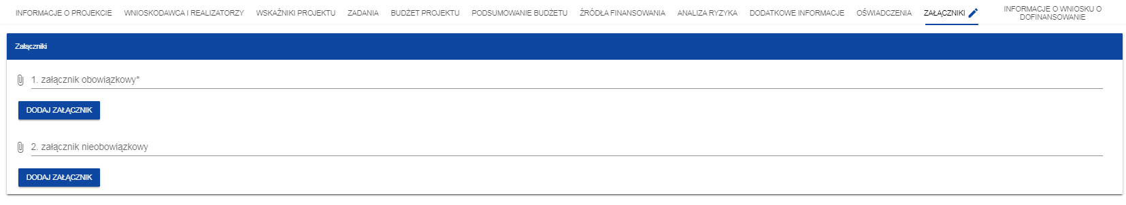
Aby dodać załącznik należy kliknąć na przycisk Dodaj załącznik pod nazwą odpowiedniego załącznika. Wtedy wyświetli się standardowe okienko Eksploratora plików, z którego będziesz mógł wybrać odpowiedni dokument:

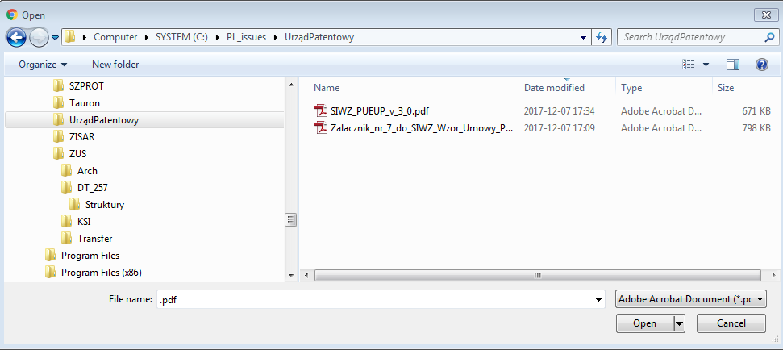

Wybrany załącznik jest widoczny w polu pod nazwą załącznika w postaci nazwy pliku.
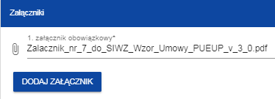
Jeśli chcesz zmienić dołączony załącznik na inny, ponownie dodaj załącznik i wybierz nowy plik. Wtedy ten nowy plik zastąpi poprzedni. W przypadku konieczności dodania w ramach załącznika kilku plików należy spakować je do pliku archiwum (dopuszczalne formaty: 7z, ZIP, RAR lub TAR) i dodać wyłącznie ten plik archiwum do wniosku jako załącznik.

1.2.11. Sekcja K Informacje o wniosku o dofinansowanie
Jeśli wybierzesz Sekcję K, wyświetli się następujący ekran:

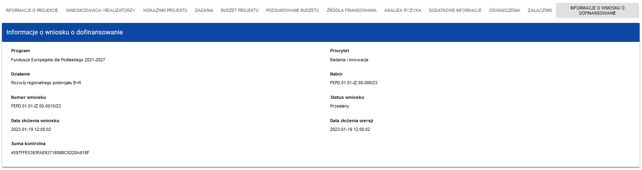

W tej sekcji wyświetlają się wyłącznie informacje będące podsumowaniem wniosku o dofinansowanie.
Sekcja ta nie jest edytowalna.

Opis pól Sekcji K Wniosku o dofinansowanie
Nazwa pola | Rodzaj pola | Sposób wypełnienia
Program | tekstowe | Program naboru, któremu podlega składany wniosek o dofinansowanie.
Priorytet | tekstowe | Priorytet naboru, któremu podlega składany wniosek o dofinansowanie.
Działanie | tekstowe | Działanie naboru, któremu podlega składany wniosek o dofinansowanie.
Numer naboru | tekstowe | Numer naboru, któremu podlega składany wniosek o dofinansowanie.
Numer wniosku | tekstowe | Numer nadawany automatycznie wnioskowi o dofinansowanie podczas operacji przesyłania go do uprawnionej Instytucji.
Status wniosku | tekstowe | Aktualny status wniosku o dofinansowanie.
Data złożenia wniosku | Data i godzina | Data przesłania wniosku o dofinansowanie do uprawnionej Instytucji (pierwszej wersji danego wniosku).
Data złożenia wersji | Data i godzina | Data przesłania wniosku o dofinansowanie do uprawnionej Instytucji.  Dla wniosków o statusach W przygotowaniu, W poprawie oraz W korekcie prezentowana jest wartość Brak. Wersje wniosków powstałe wskutek korekty również nie posiadają daty złożenia wersji.
Suma kontrolna | Suma kontrolna | Wartość sumy kontrolnej oficjalnej wersji wniosku. Suma kontrolna przypisywana jest do oficjalnej wersji wniosku o dofinansowanie w momencie jej tworzenia i zapisywania. Wnioski o statusach W przygotowaniu, W poprawie oraz W korekcie nie posiadają przypisanej sumy kontrolnej - prezentowana jest wartość Brak.
Termin poprawy wniosku | Czas dd:gg:mm | Czas, jaki pozostał wnioskodawcy na poprawę wniosku. Pole to wyświetla się jedynie w statusach Do poprawy i W poprawie.

Usunięcie wniosku
Jeśli rezygnujesz ze złożenia wniosku jeszcze przed przesłaniem go do odpowiedniej instytucji, możesz go usunąć z aplikacji. Aby to zrobić, wejdź na listę wniosków o dofinansowanie i na menu odpowiedniego wniosku wybierz opcję Usuń.
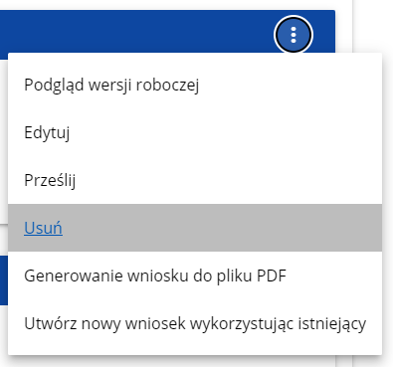

Następnie wyświetla się komunikat proszący użytkownika o potwierdzenie operacji usunięcia wniosku:

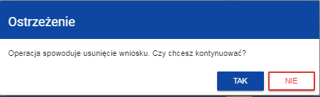

Po potwierdzeniu wybrany wniosek przestaje być widoczny na ekranie przeglądania wniosków o dofinansowanie.

Przesyłanie wniosku o dofinansowanie do instytucji
Przesyłanie wniosku do instytucji jest możliwe tylko w sytuacji, gdy wniosek ten został pozytywnie sprawdzony pod względem poprawności (Instrukcja WOD2021 część ogólna rozdział VI.6.2.). Wtedy uprawniony użytkownik powinien wejść na listę wniosków o dofinansowanie oraz na menu odpowiedniego wniosku wybrać opcję Prześlij.
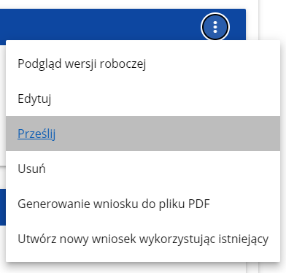

Następnie wyświetla się komunikat proszący użytkownika o potwierdzenie decyzji przesłania wniosku.
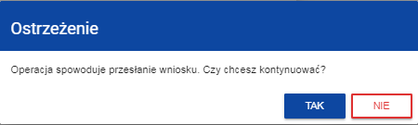

Po potwierdzeniu wniosek o dofinansowanie zmienia status na Przesłany. W Sekcji K pojawia się także informacja o numerze wniosku i sumie kontrolnej, które są nadawane automatycznie w momencie przesyłania do odpowiedniej instytucji, a także data złożenia wniosku oraz data złożenia wersji wniosku. Zostaje także utworzona nowa oficjalna wersja wniosku.

Uwaga!
- Jeśli w organizacji użytkownika wartości pól Typ wnioskodawcy lub Wielkość przedsiębiorstwa nie są zawarte w wartościach tych samych pól zdefiniowanych w naborze generowanego wniosku, to wyświetli się ostrzeżenie.
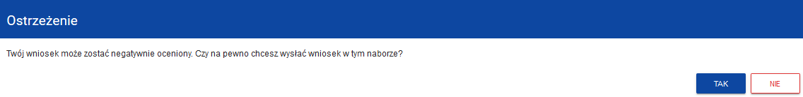

. Poprawienie wniosku
Wnioskodawca może poprawić wniosek w sytuacji, gdy instytucja odesłała mu go do poprawy. Jest to rozpoznawalne po statusie wniosku:
- Do poprawy, w sytuacji, gdy wniosek jest odesłany do poprawy, ale nie został jeszcze zaktualizowany.
- W poprawie, w sytuacji, gdy zacząłeś już poprawiać wniosek, ale go jeszcze nie przesłałeś ponownie do instytucji.
Jeśli chcesz poprawić wniosek o dofinansowanie, wejdź na listę wniosków i wyszukaj wniosek o jednym z tych dwóch statusów. W menu tego wniosku wybierz opcję Popraw.
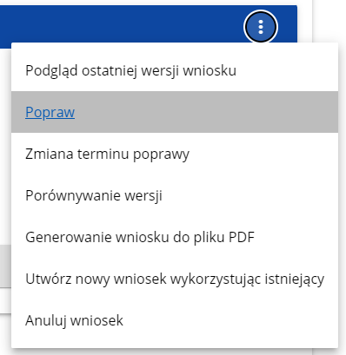

Następnie wyświetla się ekran wniosku o dofinansowanie w podobny sposób, jak w przypadku edycji wniosku.
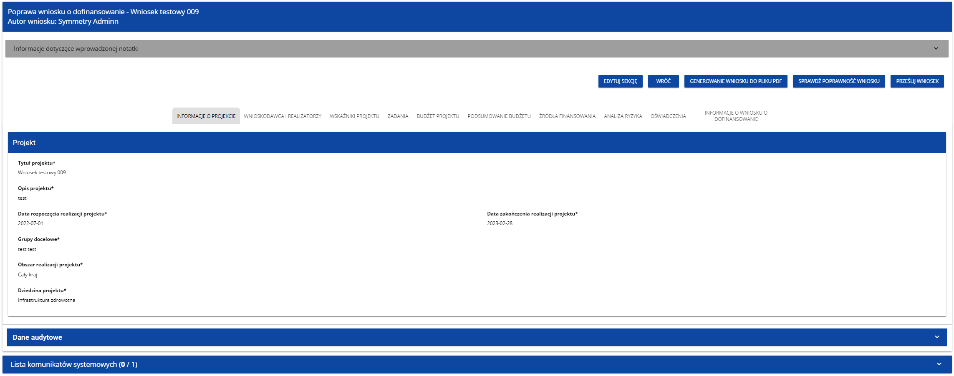

Uwaga!
- Jeśli zaczynasz edytować wniosek w sytuacji gdy nastąpiła zmiana wzoru wniosku, pojawia się ostrzeżenie:

Poprawianie z Twojego punktu widzenia jest ponownym edytowaniem wniosku. Wprowadzone poprawki muszą być jednak zgodne z zaleceniami, które otrzymałeś od instytucji.
Po rozpoczęciu pierwszej edycji dowolnej sekcji poprawiany wniosek zmienia swój status z Do poprawy na W poprawie. Zostaje również utworzona nowa wersja bieżąca wniosku, na której odkładane będą dane audytowe.
Poprawiony wniosek musisz ponownie przesłać do instytucji (zgodnie z punktem 1.4.).

1.6. Anulowanie wniosku

Jeśli rezygnujesz ze złożenia wniosku już po przesłaniu go do odpowiedniej instytucji, możesz go anulować. Anulowanie wniosku, skutkuje tym, że instytucja nie będzie się zajmowała dłużej tym wnioskiem. Aby to zrobić, wejdź na listę wniosków o dofinansowanie i na menu odpowiedniego wniosku wybierz opcję Anuluj wniosek.
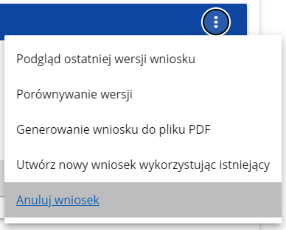

Następnie wyświetla się komunikat proszący użytkownika o potwierdzenie operacji anulowania wniosku.
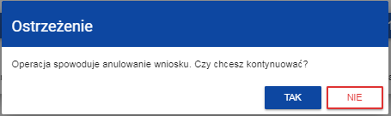

Po potwierdzeniu wybrany wniosek otrzymuje status Anulowany.

1.7. Utworzenie wniosku na podstawie innego wniosku
W sytuacji, gdy zamierzasz złożyć inny wniosek w naborze, możesz utworzyć nowy wniosek na podstawie już istniejącego wniosku w tym naborze. Aby to zrobić, wejdź na listę wniosków o dofinansowanie i na menu odpowiedniego wniosku wybierz opcję Utwórz nowy wniosek wykorzystując istniejący.
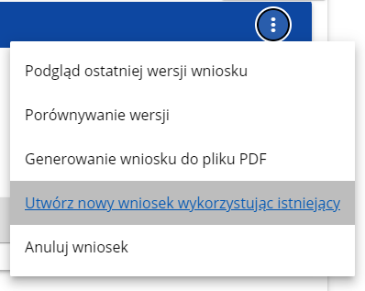

Dalszy przebieg operacji przebiega tak, jak w punkcie 1.1 Tworzenie wniosku o dofinansowanie. Jedyna różnica jest taka, że pola wniosku są już wypełnione w taki sam sposób jak na skopiowanym wniosku. Jeśli nastąpiła zmiana wzoru wniosku, to nowo utworzony wniosek jest już dostosowany do tej zmiany.

. Przypisanie wniosku do współpracownika
Jeśli posiadasz do tego odpowiednie uprawnienie, możesz przypisać współpracownika z Twojej organizacji do utworzonego przez Ciebie wniosku. Możesz przypisać współpracownika do wniosku niezależnie od jego statusu.
Aby to zrobić, wejdź na listę wniosków o dofinansowanie i na menu odpowiedniego wniosku wybierz opcję Udostępnij:

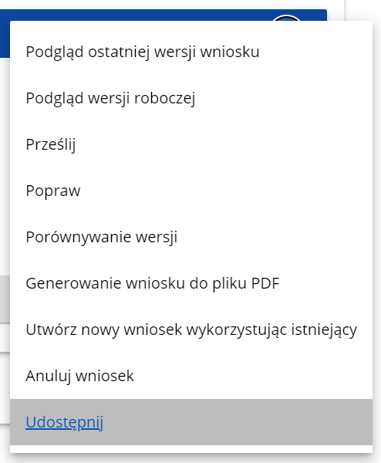

System wyświetli okno, w którym możesz przypisać, zmienić, usunąć lub podejrzeć osoby przypisane do danego wniosku:
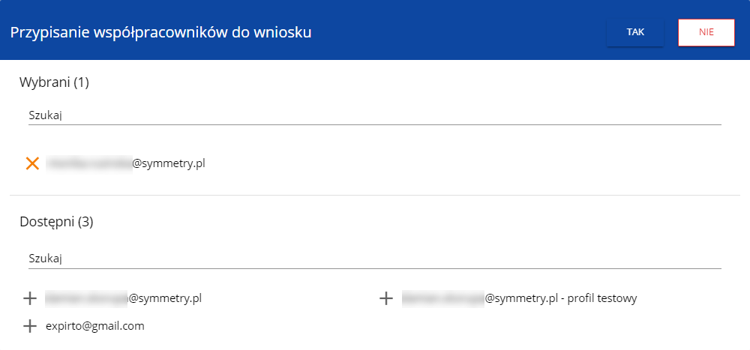
Klikając możesz dodać dostępnych współpracowników do listy wybranych, natomiast klikając przesuniesz współpracowników z listy wybranych do dostępnych. Zatwierdź wybór przez wybór TAK. Pojawi się komunikat:
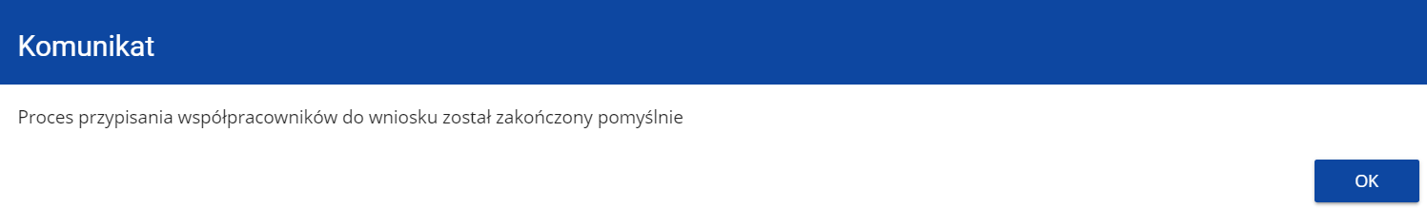

KOMUNIKATY SYSTEMOWE
W trakcie pracy z aplikacją WOD2021 możliwe są sytuacje, w których praca systemu zostaje przerwana. Może to mieć miejsce przy naruszeniu zasad walidacji pól, naruszeniu reguł biznesowych, naruszeniu spójności danych albo też w przypadku błędów technicznych (np. związanych z zaburzeniami funkcjonowania sieci).

2.1. WALIDACJA PÓL
Jeśli w trakcie zapisywania jakiegoś obiektu nie są wypełnione pola obowiązkowe, aplikacja wyświetla komunikat o błędzie, na przykład:

Każde z wymienionych pól jest wtedy zaznaczone na czerwono, na przykład:

Jeśli pole jest wypełnione niezgodnie z jego formatem, to System zaznacza je na czerwono i wyświetla komunikat o błędzie, na przykład:
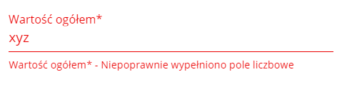
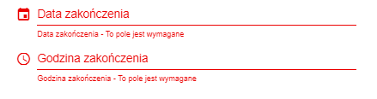

2.2. REGUŁY BIZNESOWE
Jeśli w trakcie zapisywania jakiegoś obiektu została naruszona reguła biznesowa, aplikacja wyświetla komunikat o błędzie, na przykład:
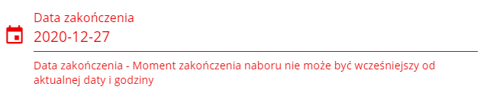
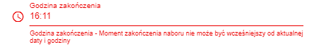
Przykład: Komunikat o naruszeniu reguły biznesowej w przypadku niegodności statusów dwóch różnych obiektów

-

Reguły biznesowe zaimplementowane w aplikacji WOD2021 mogą dotyczyć albo spójności danych obiektu, na którym jest przeprowadzana operacja, albo też warunków wykonania samej operacji.

2.3. OSTRZEŻENIA
Jeśli użytkownik uruchomił jakąś operację, która może się wiązać z utratą danych lub nieodwracalną zmianą statusu, aplikacja wyświetla ostrzeżenie, na przykład:

Przykład: Ostrzeżenie w przypadku zakończenia edycji danych
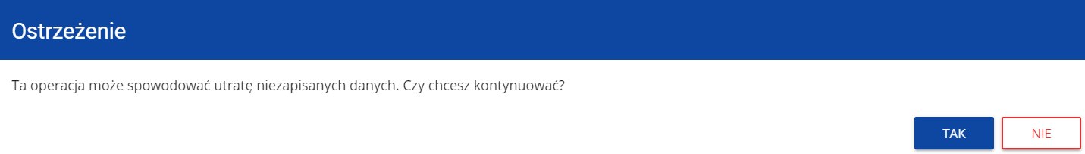

Przykład: Ostrzeżenie w przypadku zmiany statusu obiektu
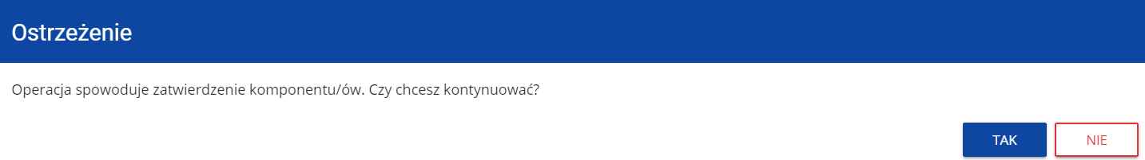

2.4. KOMUNIKATY DLA WNIOSKODAWCÓW
W sytuacji, gdy zachodzą działania instytucjonalne zmieniające okoliczności wypełniania wniosków o dofinansowanie, wnioskodawcy, których dotyczą te zmiany otrzymują specjalne komunikaty. Są one dostępne po kliknięciu na ikonkę w prawym górnym rogu ekranu:

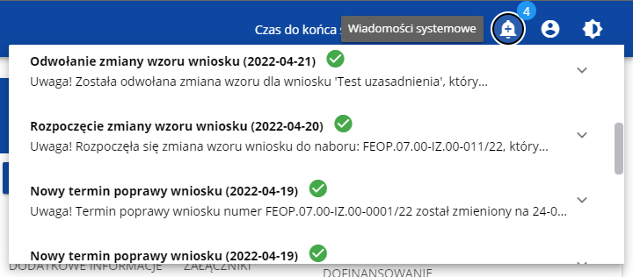

Są one w szczególności przesyłane gdy:
- Administrator rozpoczął zmiany wzoru wniosku na naborze, z którego pochodzą wnioski wnioskodawcy
- Administrator ukończył zmianę wzoru wniosku na naborze lub wycofał się ze zmiany
- Opiekun naboru wyznaczył wnioskodawcy termin poprawy wniosku lub zmienił go

Każdy z takich komunikatów dotyczy określonego wniosku o dofinansowanie. Kliknięcie w wybraną pozycję komunikatu powoduje rozwinięcie pełnej jego treści oraz wyświetlenie opcji umożliwiającej przejście na stronę tego wniosku:
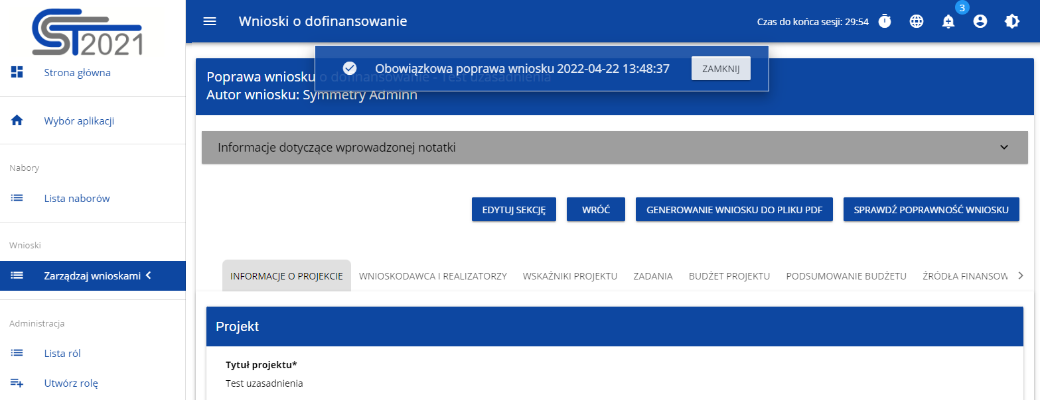
Zamknięcie treści komunikatu zmniejsza licznik nieprzeczytanych komunikatów widniejący nad ikonką dzwonka:
Dany komunikat można oznaczyć jako przeczytany również poprzez kliknięcie funkcji OK po rozwinięciu komunikatu na liście komunikatów.
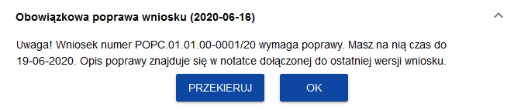

ZARZĄDZANIE UŻYTKOWNIKAMI I ORGANIZACJAMI
Operacje rejestracji, logowania, przypomnienia i zmiany hasła a także edycji danych użytkownika i zmiany profilu wykonuje sam zainteresowany użytkownik. Poza samą rejestracją potrzebne są niekiedy operacje na organizacjach, które są potrzebne do zdefiniowania profilu użytkownika

Rejestracja użytkownika
Niezarejestrowany użytkownik może się zarejestrować w Systemie klikając na ikonkę w prawym górnym rogu głównej strony aplikacji (Homepage) i wybrać element Utwórz konto:
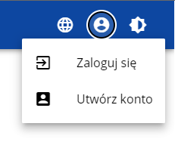
Możesz to także uczynić wybierając element Zaloguj się lub klikając na Mam już konto i chcę się zalogować. Wtedy, po wyświetleniu się ekranu logowania, kliknij na dolną linię Zarejestruj się!
Możesz także na stronie głównej aplikacji wybrać Chcę się zarejestrować, aby wnioskować o dofinansowanie. W obu przypadkach wyświetli się następujący ekran:

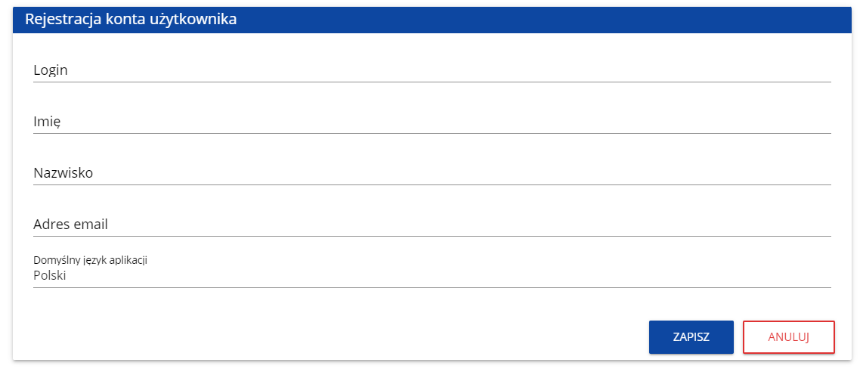
System potwierdza utworzenia konta za pomocą komunikatu:

Po wybraniu OK użytkownik zostaniesz przekierowany na stronę logowania w aplikacji SZT2021. Na podany adres e-mail wysyłana jest wiadomość powitalna:
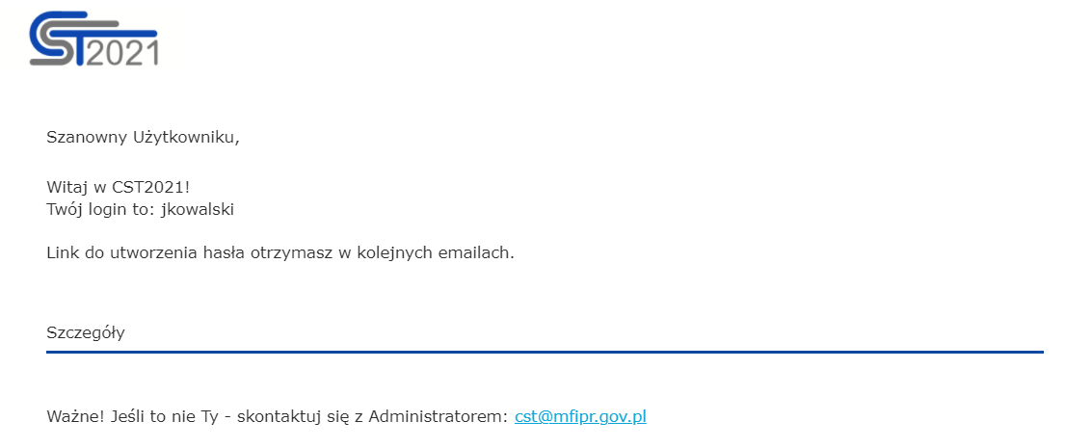

a następnie wiadomość informująca o aktywacji konta:
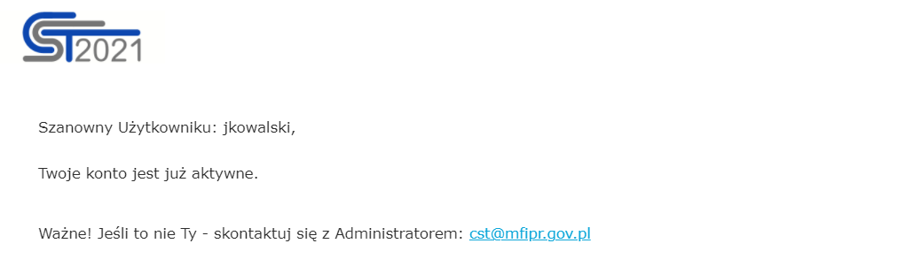
i wiadomość z linkiem do utworzenia hasła.
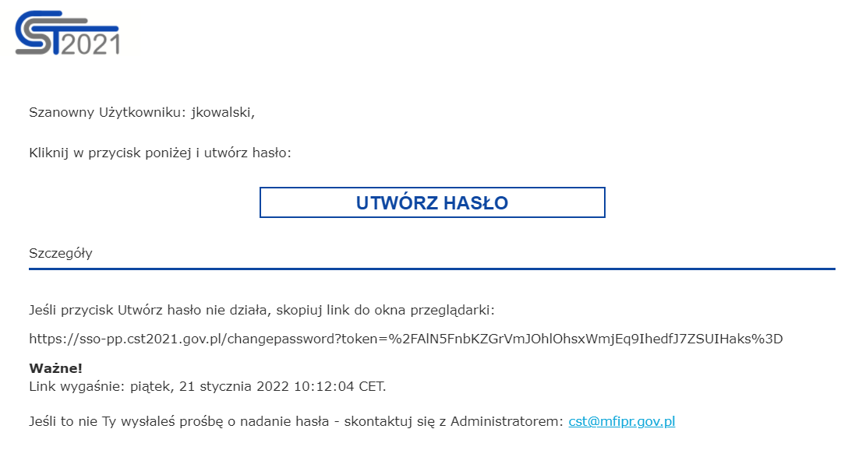
Kliknij na przycisk Utwórz hasło żeby przejść na ekran zmiany hasła:
Po wprowadzeniu odpowiedniego hasła i kliknięciu Zmień hasło pojawia się komunikat:
Po wybraniu OK, zostaniesz przekierowany na stronę logowania w aplikacji SZT2021, a na podany podczas rejestracji adres e-mail wysłana zostaje wiadomość z informacją o poprawnym zresetowaniu hasła:

Po pierwszym zalogowaniu, aplikacja zaprasza użytkownika do wyboru organizacji:
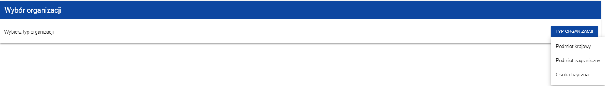

Jeśli wybierzesz opcję Podmiot krajowy, System najpierw zaprasza użytkownika do wpisania numeru NIP:
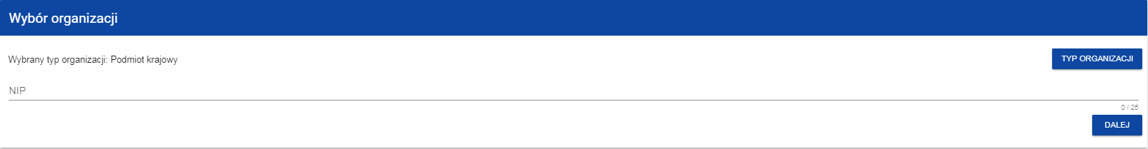

Po wpisaniu numeru NIP, i wybraniu przycisku Dalej, System sprawdza, czy organizacja właśnie zarejestrowanego użytkownika już jest zapisana. Jeśli nie jest, aplikacja otwiera stronę z danymi, które należy uzupełnić:
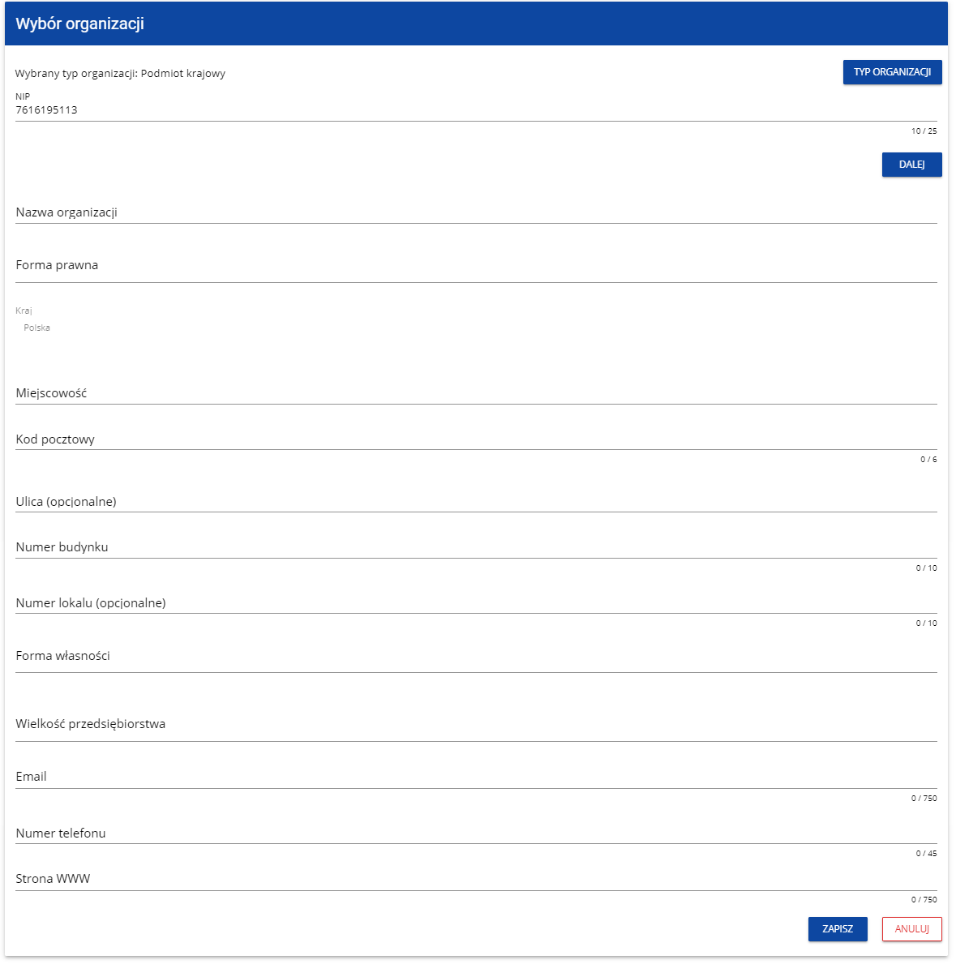

Po kliknięciu na przycisk Zapisz w prawym dolnym rogu ekranu, zostaje dodany nowy podmiot krajowy. Zostaje także zapisany fakt, że Twoje konto należy do tej organizacji.

Jeśli wprowadzony NIP już istnieje w Systemie, to na ekranie wyświetla się komunikat:
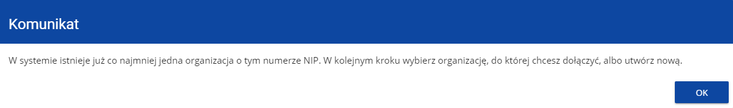
Po kliknięciu OK, wyświetla się ekran:
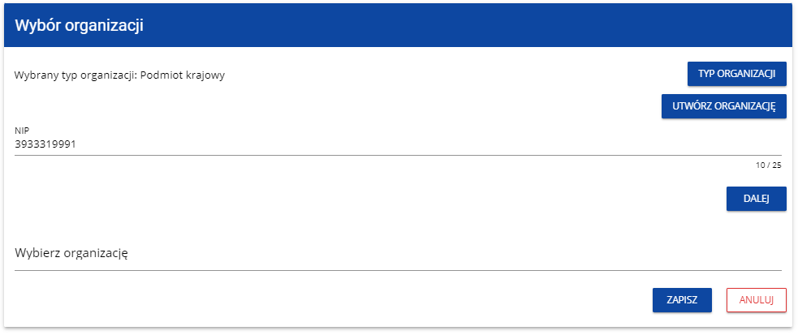

W tym kroku masz możliwość wyboru jednej z istniejących organizacji bądź utworzenia nowej z danym numerem NIP.

Gdy zdecydujesz o dołączeniu do już istniejącej organizacji, to wybierz jedną z nich z listy Wybierz organizację. Po wybraniu organizacji i kliknięciu na przycisk Zapisz, na ekranie wyświetla się komunikat:
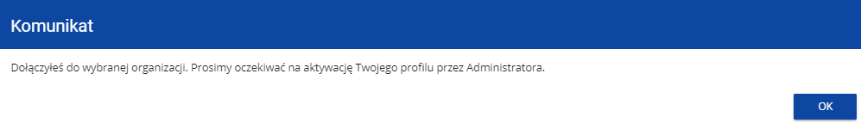

Aplikacja tworzy dla Twojego konta w wybranej organizacji nowy profil o statusie Nieaktywny. Utworzony profil musi zostać aktywowany przez Administratora Twojej organizacji. Po zamknięciu powyższego komunikatu, zostaniesz przeniesiony do strony głównej aplikacji.
Jeśli nie masz żadnego aktywnego profilu, zobaczysz ekran:
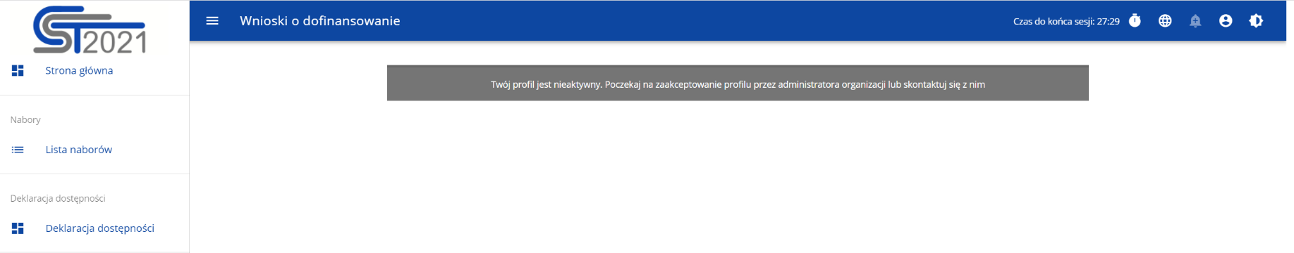

Jeśli chcesz stworzyć nową organizację o danym numerze NIP, to na ekranie Wybór organizacji kliknij na polecenie Utwórz organizację. System prezentuje formularz, na którym należy uzupełnić dane organizacji. Po uzupełnieniu danych i zapisaniu zmian zostaje dodany nowy podmiot krajowy wraz z profilem danego użytkownika.

Uwaga!
- Podczas zapisu danych system sprawdza czy nie istnieje już organizacja o takim samym numerze NIP i takiej samej nazwie – jeśli okaże się, że istnieje to zapis jest blokowany, a system wyświetla komunikat: Organizacja o tym numerze NIP i nazwie już istnieje w systemie.

Jeśli wybierzesz opcję Osoba fizyczna, System będzie tworzył krajowy jednoosobowy podmiot gospodarczy. Na wstępie wyświetla następujący ekran:

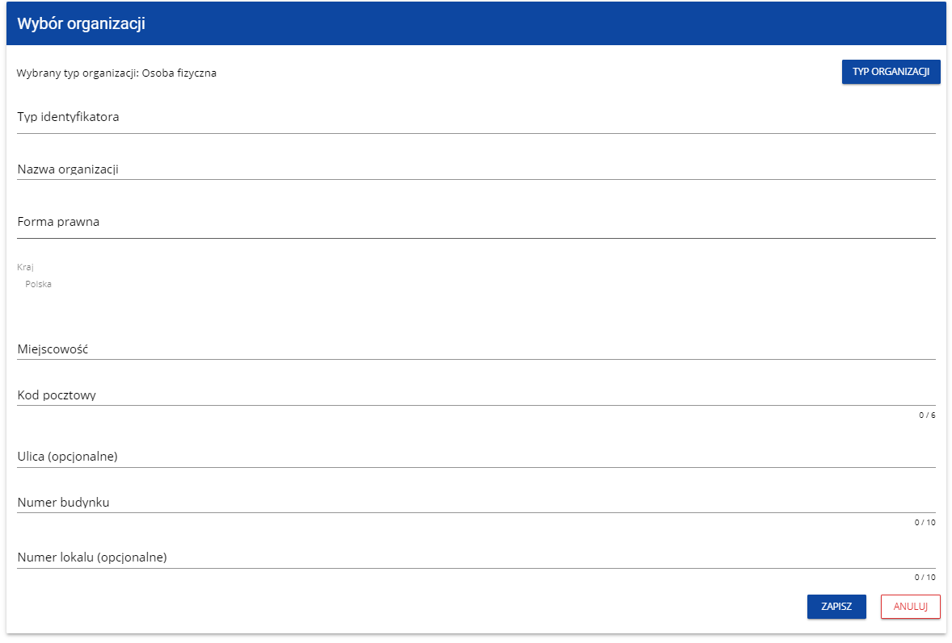
Po wypełnieniu przez Ciebie pola Typ identyfikatora, wyświetla się pod nim dodatkowe pole NIP albo PESEL, na przykład:

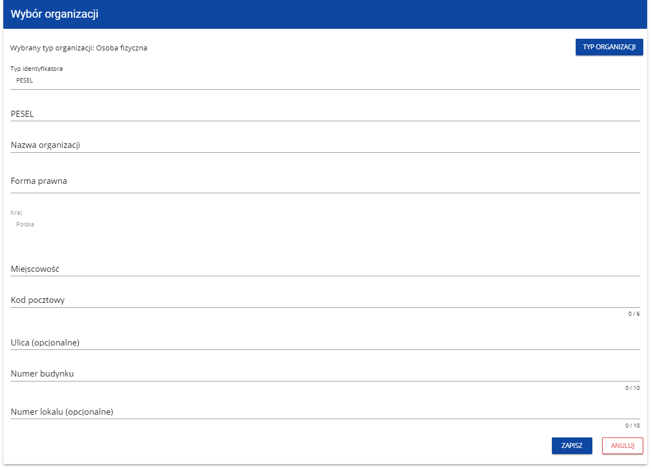

Po uzupełnieniu pól i kliknięciu na przycisk Zapisz, System utworzy nową osobę fizyczną. Zostaje także zapisany fakt, że Twoje konto należy do tej organizacji.

Jeśli wybierzesz opcję Podmiot zagraniczny, System wyświetli ekran, na którym użytkownik uzupełnia numer zagraniczny.
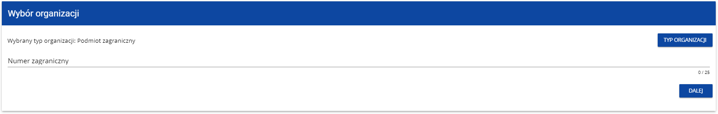
Po wpisaniu numeru zagranicznego i wybraniu przycisku Dalej, System sprawdza, czy organizacja właśnie zarejestrowanego użytkownika już jest zapisana. Jeśli nie jest, aplikacja otwiera stronę z danymi, które należy uzupełnić:
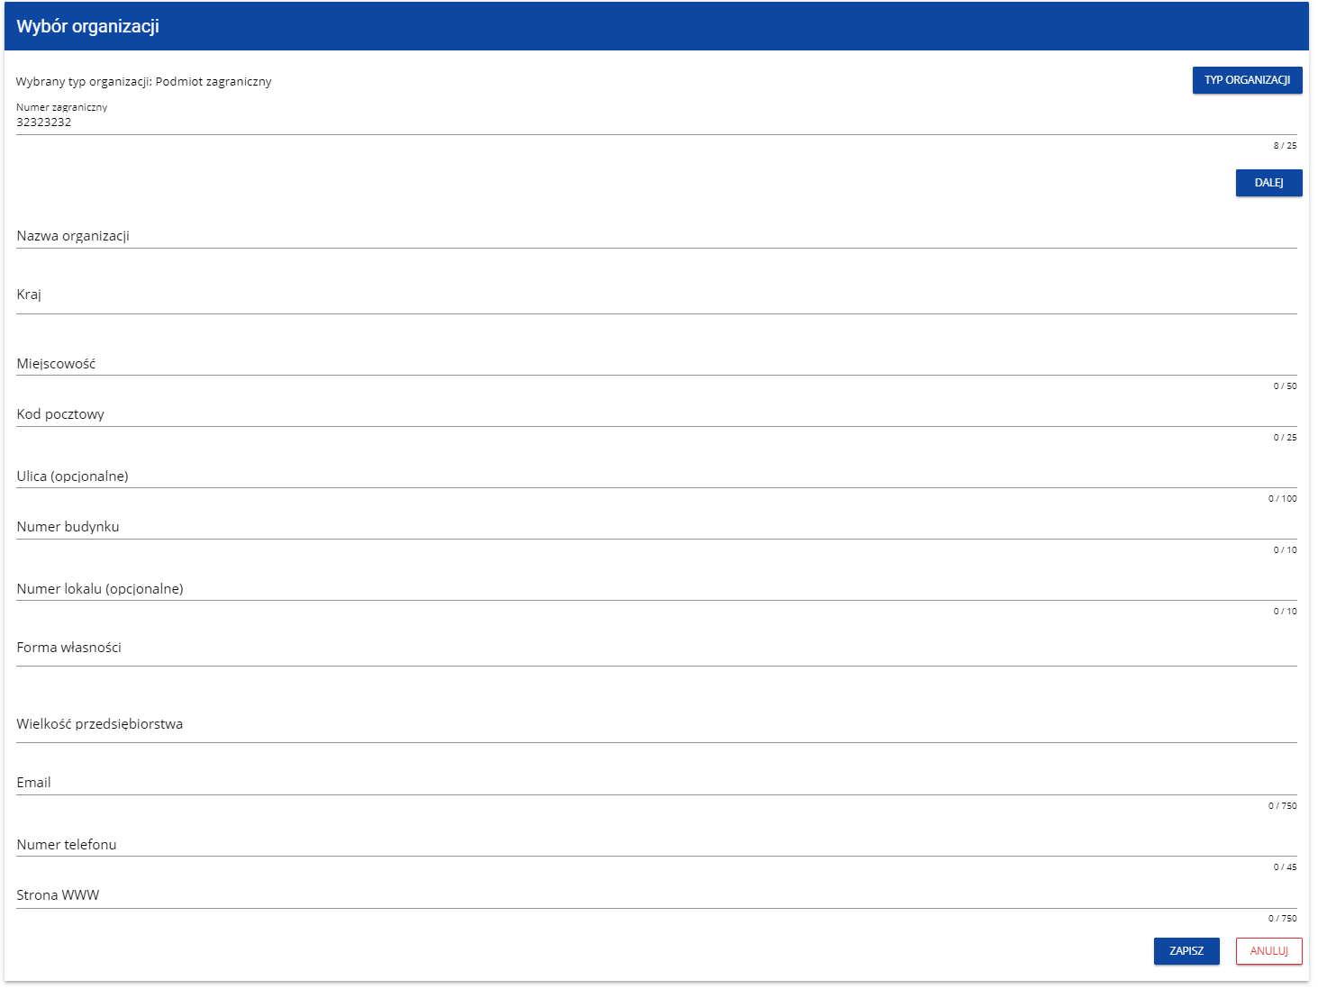

Po kliknięciu na przycisk Zapisz w prawym dolnym rogu ekranu zostaje dodany nowy podmiot zagraniczny. Zostaje także zapisany fakt, że Twoje konto należy do tej organizacji.

Jeśli wprowadzony numer zagraniczny już istnieje w Systemie, to na ekranie wyświetla się komunikat:
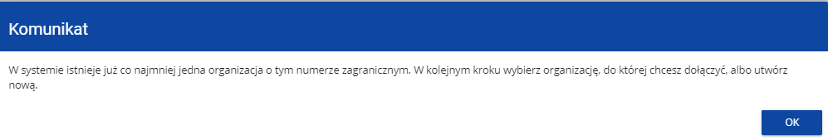
Po kliknięciu OK, wyświetla się ekran:
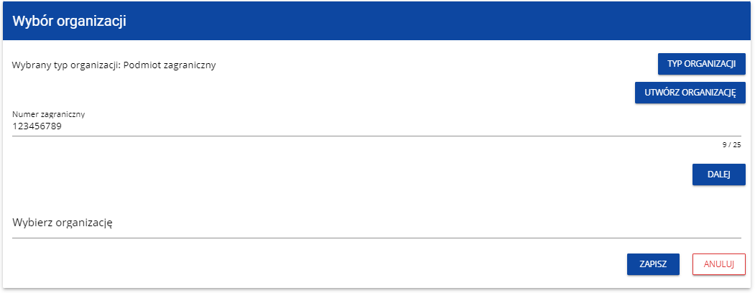
W tym kroku masz możliwość wyboru jednej z istniejących organizacji bądź utworzenia nowej z danym numerem zagranicznym.

Gdy zdecydujesz o dołączeniu do już istniejącej organizacji, to wybierz jedną z nich z listy Wybierz organizację. Po wybraniu organizacji i kliknięciu na przycisk Zapisz, na ekranie wyświetla się komunikat:

Aplikacja tworzy dla Twojego konta w wybranej organizacji nowy profil o statusie Nieaktywny. Utworzony profil musi zostać aktywowany przez Administratora Twojej organizacji. Po zamknięciu powyższego komunikatu, zostaniesz przeniesiony do strony głównej aplikacji.
Jeśli nie masz żadnego aktywnego profilu, zobaczysz ekran:

Jeśli chcesz stworzyć nową organizację o danym numerze zagranicznym, to na ekranie Wybór organizacji kliknij na polecenie Utwórz organizację. System prezentuje formularz, na którym należy uzupełnić dane organizacji. Po uzupełnieniu danych i zapisaniu zmian zostaje dodany nowy podmiot zagraniczny wraz z profilem danego użytkownika.

Uwaga!
- Podczas zapisu danych system sprawdza, czy nie istnieje już organizacja o takim samym numerze zagranicznym i takiej samej nazwie – jeśli okaże się, że istnieje to zapis jest blokowany, a system wyświetla komunikat: Organizacja o tym numerze zagranicznym i nazwie już istnieje w systemie.

Tworzenie organizacji
Operacja tworzenia nowej organizacji jest potrzebna w sytuacji, gdy wnioskodawca już zarejestrował się w co najmniej jednej organizacji, ale chce utworzyć także profil z inną organizacją. W tym celu w menu aplikacji po lewej stronie ekranu wybierz opcję Utwórz organizację.
Dodatkowo opcja tworzenia nowej organizacji jest możliwa z poziomu okna Zmień profil (opcja ta jest dostępna również dla użytkowników, którzy nie posiadają aktywnego profilu w ramach innej organizacji).
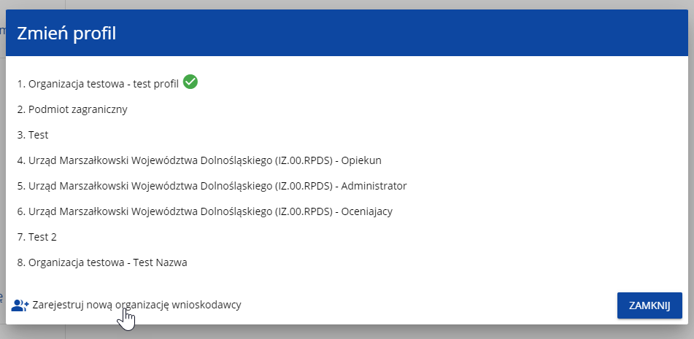
Zarówno po wybraniu funkcji Utwórz organizację jak i Zarejestruj nową organizację wnioskodawcy wyświetla się identyczny ekran wyboru organizacji jak w przypadku rejestracji użytkownika.

Dalszy proces przebiega w taki sam sposób jak przy tworzeniu organizacji w procesie rejestracji użytkownika (por. 3.1).
Po utworzeniu nowej organizacji tworzy się nowy profil użytkownika. Jeśli wybierzesz ten nowy profil i utworzysz nowy wniosek o dofinansowanie, to wniosek ten będzie automatycznie uzupełniony danymi organizacji jak w wybranym profilu.

Edycja organizacji
Jeśli dane jednej z organizacji, do której jesteś przypisany w ramach jednego z aktywnych profili uległy zmianie, potrzebna jest odpowiednia aktualizacja. W celu wprowadzenia takiej aktualizacji, w menu aplikacji po lewej stronie ekranu wybierz opcję Lista organizacji. Wyświetli się ekran ze wszystkimi organizacjami, w ramach których posiadasz aktywny profil (organizacje, w których Twój profil jest nieaktywny nie będą prezentowane na liście):
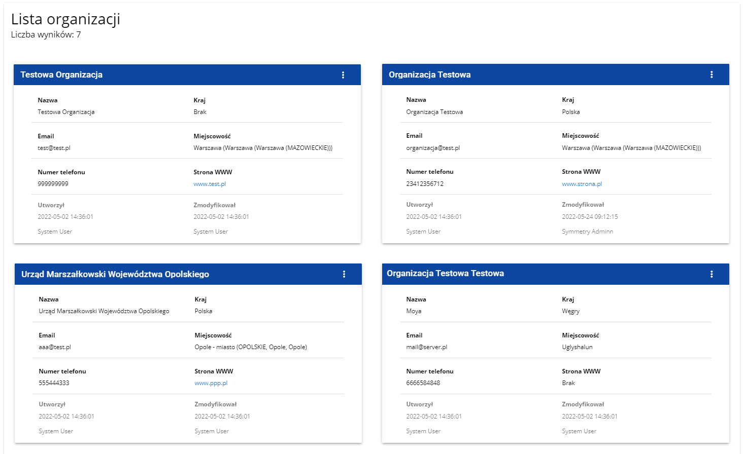
Następnie w menu wybranej organizacji w prawym górnym rogu jej karty wybierz element Edytuj organizację:
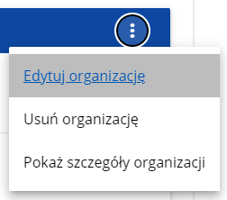
Wtedy pojawia się ekran edycji organizacji:
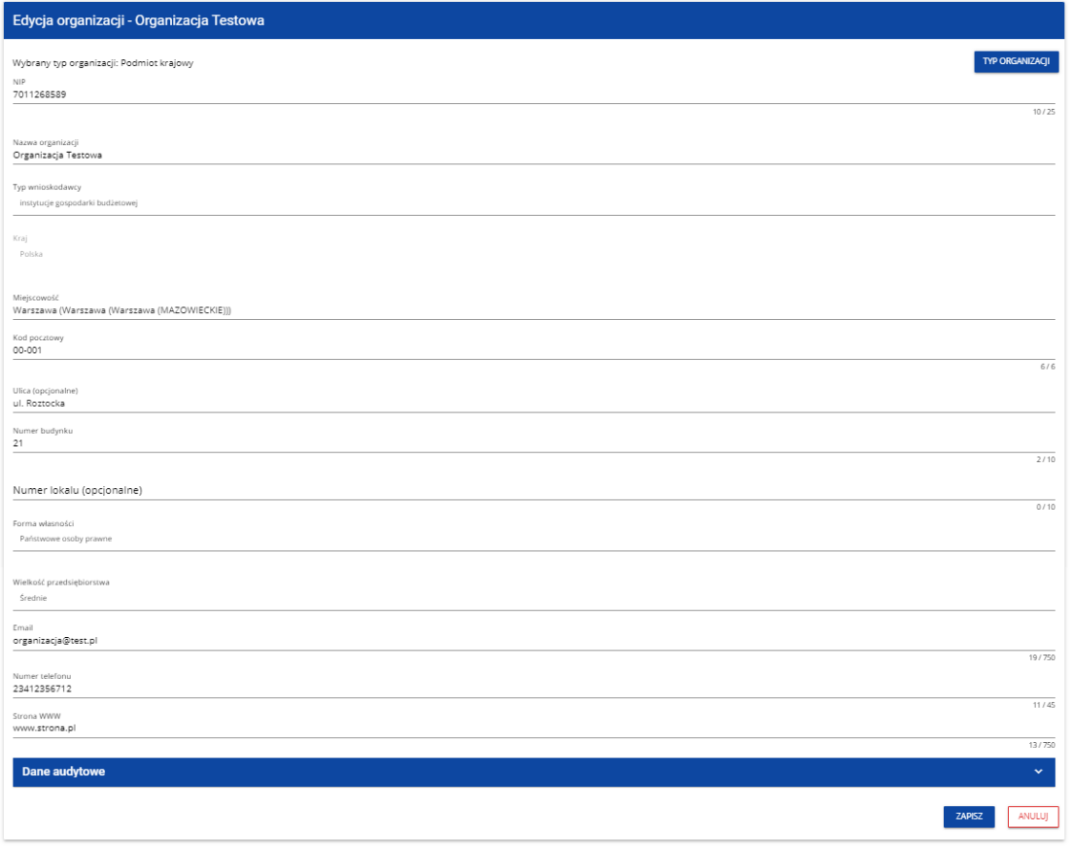
Po dokonaniu aktualizacji w poszczególnych polach i kliknięciu na przycisk Zapisz, wyświetla się komunikat potwierdzający wykonanie operacji:

Usunięcie organizacji
Jeśli chcesz usunąć jeden ze swoich profili związanych z określoną organizacją, powinieneś usunąć tę organizację. Jest to jednak możliwe tylko wtedy, gdy nie istnieje żaden wniosek o dofinansowanie utworzony przez Ciebie o takim profilu (NB. taki wniosek mógł być utworzony, ale potem powinien zostać usunięty).
W tym celu w menu aplikacji po lewej stronie ekranu wybierz opcję Lista organizacji, a następnie na liście wyświetlonych organizacji wybierz opcję Usuń organizację:
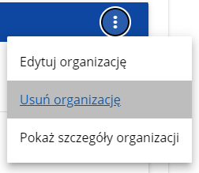

Wtedy wyświetla się ostrzeżenie:
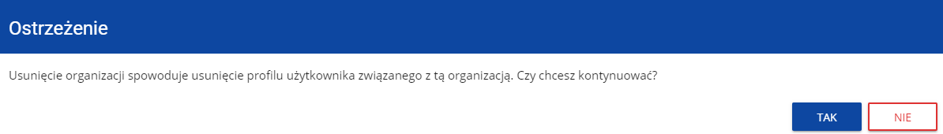
Potwierdzenie powoduje usunięcie organizacji oraz profilu związanego z tą organizacją.

Uwaga!
- Jeśli usuwasz organizację, której profilu aktualnie używasz, to aplikacja zamieni Ci profil bieżący na inny.
- Jeśli usuwasz jedyną organizację jaką posiadasz, to aplikacja przeniesie Cię na ekran tworzenia organizacji jak przy rejestracji konta użytkownika (por. 3.2.).

Logowanie użytkownika
Logowanie zarejestrowanego użytkownika jest opisane w Instrukcji WOD2021 części ogólnej w rozdziale I.

Przypomnienie hasła
Żeby przypomnieć hasło, wybierz element Zaloguj się lub kliknij na Mam już konto i chcę się zalogować na stronie głównej aplikacji WOD2021. Następnie po przekierowaniu do ekranu logowania w aplikacji SZT2021, kliknij Przypomnij hasło. Wówczas wyświetla się ekran przypomnienia hasła:
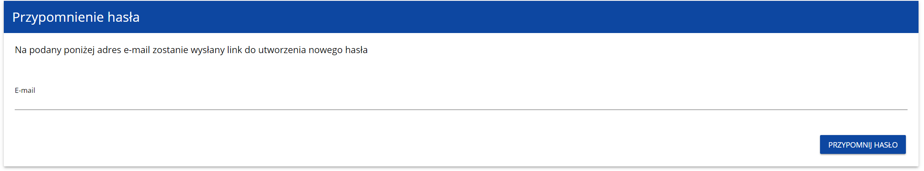

W sytuacji gdy system rozpozna więcej niż jedno konto przypisane do wprowadzonego adresu e-mail, dodatkowo wymagane będzie podanie nazwy użytkownika (pole: Login).
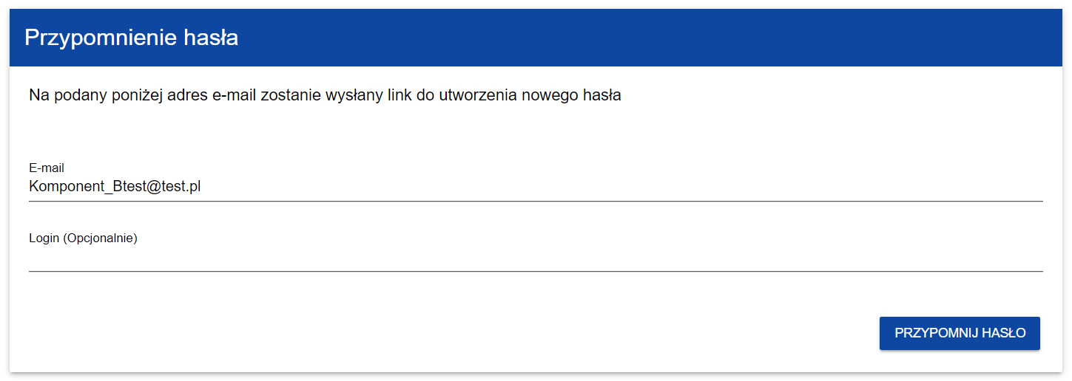
Po kliknięciu na przycisk Przypomnij hasło, wyświetla się komunikat:
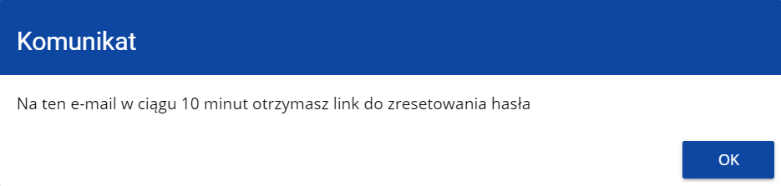
Na podany adres e-mail zostaje wysłana wiadomość z linkiem do zmiany hasła:
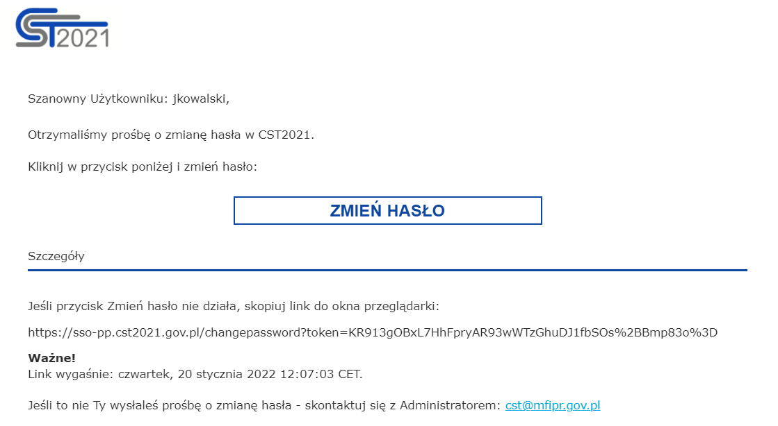

Proces zmiany hasła odbywa się w taki sam sposób jak w przypadku utworzenia nowego hasła podczas rejestracji nowego użytkownika (rozdział 3.1.).

Edycja danych użytkownika
Użytkownik ma możliwość edycji swoich danych. W tym celu po zalogowaniu do SZT2021, kliknij na ikonkę w prawym górnym rogu ekranu aplikacji i wybierz opcję Edytuj profil:
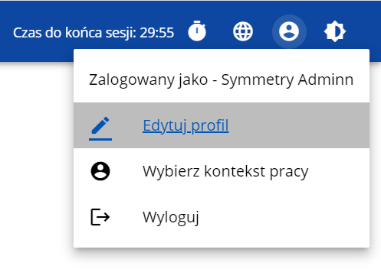
Wtedy wyświetli się następujący ekran:
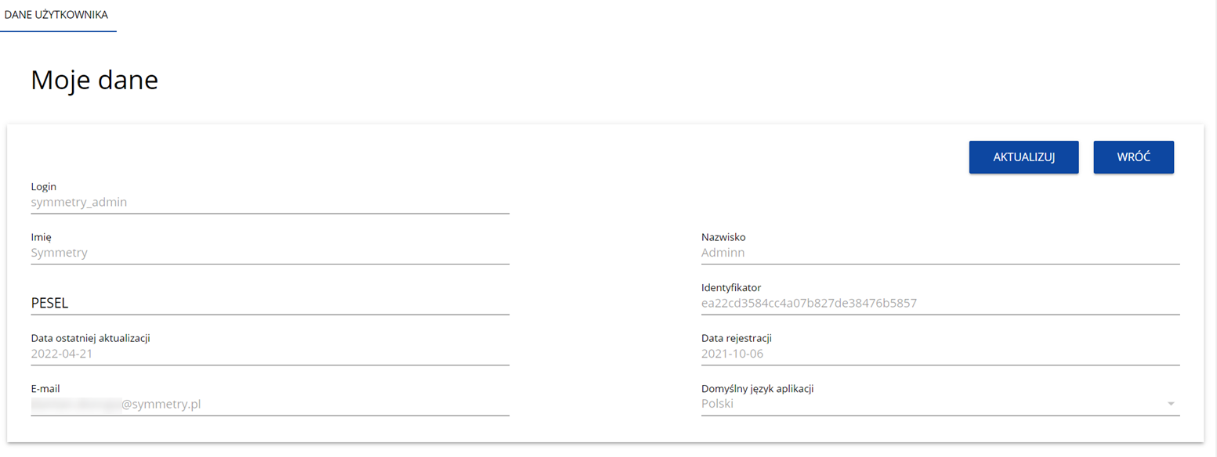

Po wybraniu funkcji Aktualizuj, możesz zmienić Imię, Nazwisko, PESEL, domyślny język aplikacji, a także swoje hasło.

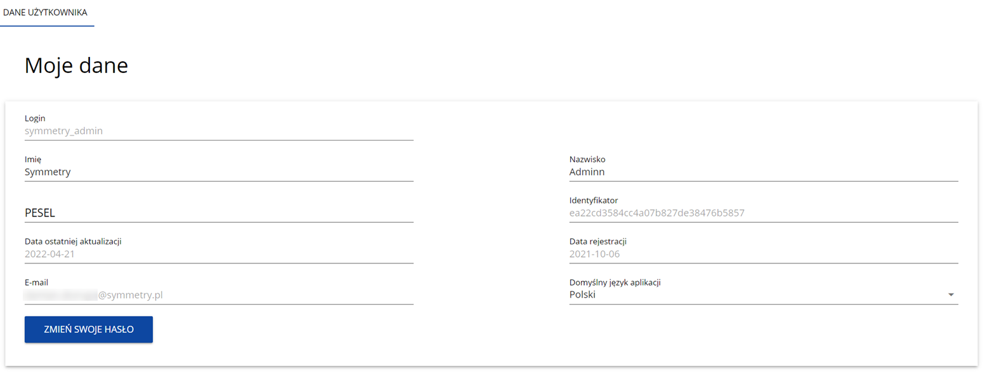

Po wybraniu funkcji Zmień swoje hasło pojawia się okno zmiany hasła, w którym zarejestrujesz nowe hasło.

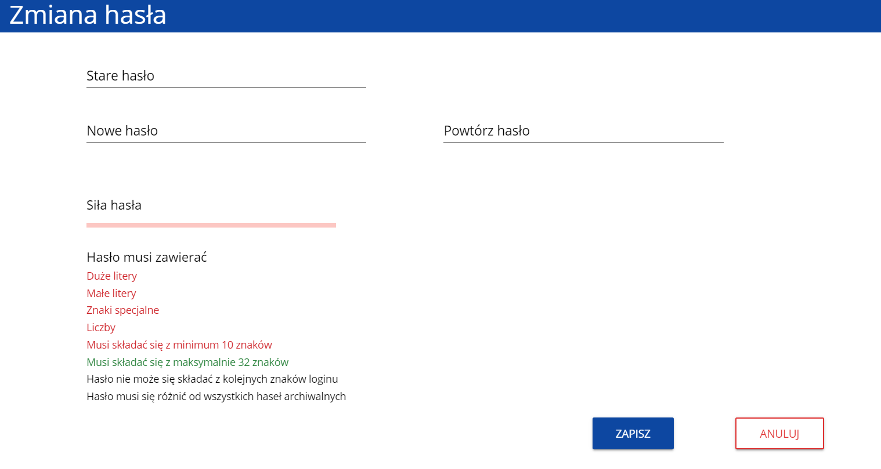
Po wprowadzeniu nowego hasła i kliknięciu na przycisk Zapisz, wyświetli się komunikat potwierdzający wykonanie operacji:

Zmiana bieżącego profilu użytkownika
Po zalogowaniu się otrzymasz automatycznie profil, którego używałeś w momencie ostatniego wylogowania się. Jeśli jednak w trakcie sesji chcesz zmienić swój bieżący profil, możesz to zrobić przez kliknięcie w menu w prawym górnym rogu ekranu i wybór odpowiedniego profilu:

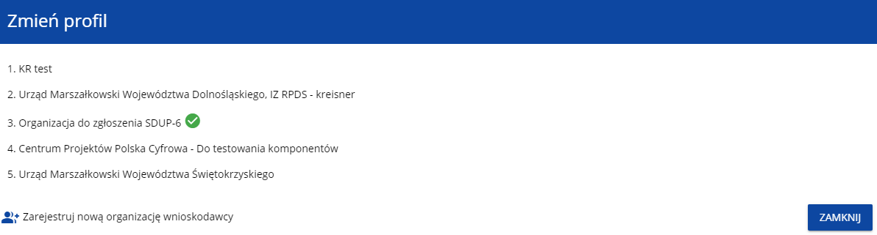

Profil bieżący jest odznaczony za pomocą ikony . Na każdym profilu do wyboru jest wyświetlana najpierw nazwa instytucji, której podlega dany profil, a także nazwa (o ile została wprowadzona do tego profilu).
Po zmianie profilu nie musisz się ponownie logować do aplikacji.

ZAŁĄCZNIKI:
- Załącznik nr 1 Instrukcja wypełniania budżetu – bez pomocy;
- Załącznik nr 2 Instrukcja wypełniania budżetu – pomoc mieszana.

Subregion wałbrzyski obejmuje powiaty: dzierżoniowski, kłodzki, świdnicki, wałbrzyski, ząbkowicki; miasto Wałbrzych.
Dzierżawa/najmem rzeczowych aktywów trwałych tj. instalacji lub maszyn możliwa w naborze tylko w sytuacji gdy ma formę leasingu finansowego i obejmuje obowiązek zakupu aktywów przez beneficjenta po wygaśnięciu umowy.

